# Uni-app学习手册

如何快速上手uni-app

1. uni-app,基于前端Vue.js框架进行开发(<https://cn.vuejs.org/v2/guide/>)
2. 使用Vue.js注意一下几点

## [生命周期](https://uniapp.dcloud.io/use?id=%e7%94%9f%e5%91%bd%e5%91%a8%e6%9c%9f)

Uni-app完整支持 Vue 实例的生命周期，同时还新增 [应用生命周期](https://uniapp.dcloud.io/frame?id=%e5%ba%94%e7%94%a8%e7%94%9f%e5%91%bd%e5%91%a8%e6%9c%9f) 及 [页面生命周期](https://uniapp.dcloud.io/frame?id=%e9%a1%b5%e9%9d%a2%e7%94%9f%e5%91%bd%e5%91%a8%e6%9c%9f)。 详见Vue官方文档：[生命周期钩子](https://cn.vuejs.org/v2/api/#%E9%80%89%E9%A1%B9-%E7%94%9F%E5%91%BD%E5%91%A8%E6%9C%9F%E9%92%A9%E5%AD%90)。

## [模板语法](https://uniapp.dcloud.io/use?id=%e6%a8%a1%e6%9d%bf%e8%af%ad%e6%b3%95)

1. uni-app 完整支持 Vue 模板语法。

详见Vue官方文档：[模板语法](https://cn.vuejs.org/v2/guide/syntax.html" \t "_blank)。

**注意** 如果使用**老版**的非自定义组件模式，即manifest中"usingComponents":false，部分模版语法不支持，但此模式已不再推荐使用，[详见](https://ask.dcloud.net.cn/article/35699" \t "_blank)。

**老版**非自定义组件模式不支持情况（**新版自定义组件模式已不存在此情况**）：

1. 不支持部分复杂的 JavaScript 渲染表达式
2. 不支持过滤器

## [data 属性](https://uniapp.dcloud.io/use?id=data-%e5%b1%9e%e6%80%a7)

data 必须声明为返回一个初始数据对象的函数；否则页面关闭时，数据不会自动销毁，再次打开该页面时，会显示上次数据。

//正确用法，使用函数返回对象

data() {

return {

title: 'Hello'

}

}

//错误写法，会导致再次打开页面时，显示上次数据

data: {

title: 'Hello'}

## [全局变量](https://uniapp.dcloud.io/use?id=%e5%85%a8%e5%b1%80%e5%8f%98%e9%87%8f)

实现全局变量的方式需要遵循 Vue 单文件模式的开发规范。详细参考：[uni-app全局变量的几种实现方式](https://ask.dcloud.net.cn/article/35021)

## [Class 与 Style 绑定](https://uniapp.dcloud.io/use?id=class-%e4%b8%8e-style-%e7%bb%91%e5%ae%9a)

为节约性能，我们将 Class 与 Style 的表达式通过 compiler 硬编码到 uni-app 中，支持语法和转换效果如下：

class 支持的语法:

<view :class="{ active: isActive }">111</view>

<view class="static" v-bind:class="{ active: isActive, 'text-danger': hasError }">222</view>

<view class="static" :class="[activeClass, errorClass]">333</view>

<view class="static" v-bind:class="[isActive ? activeClass : '', errorClass]">444</view>

<view class="static" v-bind:class="[{ active: isActive }, errorClass]">555</view>

style 支持的语法:

<view v-bind:style="{ color: activeColor, fontSize: fontSize + 'px' }">666</view>

<view v-bind:style="[{ color: activeColor, fontSize: fontSize + 'px' }]">777</view>

非H5端不支持 [Vue官方文档：Class 与 Style 绑定](https://cn.vuejs.org/v2/guide/class-and-style.html) 中的 classObject 和 styleObject 语法。

不支持示例：

<template>

<view :class="[activeClass]" :style="[baseStyles,overridingStyles]"></view>

</template>

<script>

export default {

data() {

return {

activeClass: {

'active': true,

'text-danger': false

},

baseStyles: {

color: 'green',

fontSize: '30px'

},

overridingStyles: {

'font-weight': 'bold'

}

}

}

}

</script>

**注意：以:style=""这样的方式设置px像素值，其值为实际像素，不会被编译器转换。**

此外还可以用 computed 方法生成 class 或者 style 字符串，插入到页面中，举例说明：

<template>

<!-- 支持 -->

<view class="container" :class="computedClassStr"></view>

<view class="container" :class="{active: isActive}"></view>

<!-- 不支持 -->

<view class="container" :class="computedClassObject"></view>

</template>

<script>

export default {

data () {

return {

isActive: true

}

},

computed: {

computedClassStr () {

return this.isActive ? 'active' : ''

},

computedClassObject () {

return { active: this.isActive }

}

}

}

</script>

**用在组件上**

非H5端暂不支持在自定义组件上使用 Class 与 Style 绑定

## [计算属性](https://uniapp.dcloud.io/use?id=%e8%ae%a1%e7%ae%97%e5%b1%9e%e6%80%a7)

完整支持 [Vue官方文档：计算属性](https://cn.vuejs.org/v2/guide/computed.html)。

## [条件渲染](https://uniapp.dcloud.io/use?id=%e6%9d%a1%e4%bb%b6%e6%b8%b2%e6%9f%93)

完整支持 [Vue官方文档：条件渲染](https://cn.vuejs.org/v2/guide/conditional.html)

## [列表渲染](https://uniapp.dcloud.io/use?id=%e5%88%97%e8%a1%a8%e6%b8%b2%e6%9f%93)

完整vue列表渲染 [Vue官方文档：列表渲染](https://cn.vuejs.org/v2/guide/list.html)

### [key](https://uniapp.dcloud.io/use?id=key)

如果列表中项目的位置会动态改变或者有新的项目添加到列表中，并且希望列表中的项目保持自己的特征和状态（如 <input> 中的输入内容，<switch> 的选中状态），需要使用 :key 来指定列表中项目的唯一的标识符。

:key 的值以两种形式提供

* 使用 v-for 循环 array 中 item 的某个 property，该 property 的值需要是列表中唯一的字符串或数字，且不能动态改变。
* 使用 v-for 循环中 item 本身，这时需要 item 本身是一个唯一的字符串或者数字

当数据改变触发渲染层重新渲染的时候，会校正带有 key 的组件，框架会确保他们被重新排序，而不是重新创建，以确保使组件保持自身的状态，并且提高列表渲染时的效率。

**如不提供 :key，会报一个 warning， 如果明确知道该列表是静态，或者不必关注其顺序，可以选择忽略。**

**示例：**

<template>

<view>

<!-- array 中 item 的某个 property -->

<view v-for="(item,index) in objectArray" :key="item.id">

{{index +':'+ item.name}}

</view>

<!-- item 本身是一个唯一的字符串或者数字时，可以使用 item 本身 -->

<view v-for="(item,index) in stringArray" :key="item">

{{index +':'+ item}}

</view>

</view>

</template>

<script>

export default {

data () {

return {

objectArray:[{

id:0,

name:'li ming'

},{

id:1,

name:'wang peng'

}],

stringArray:['a','b','c']

}

}

}

</script>

## [事件处理器](https://uniapp.dcloud.io/use?id=%e4%ba%8b%e4%bb%b6%e5%a4%84%e7%90%86%e5%99%a8)

几乎全支持 [Vue官方文档：事件处理器](https://cn.vuejs.org/v2/guide/events.html)

### [注意事项](https://uniapp.dcloud.io/use?id=%e6%b3%a8%e6%84%8f%e4%ba%8b%e9%a1%b9)

* 在H5平台 使用 v-for 循环整数时和其他平台存在差异，如 v-for="(item, index) in 10" 中，在H5平台 item 从 1 开始，其他平台 item 从 0 开始，可使用第二个参数 index 来保持一致。
* 在非H5平台 循环对象时不支持第三个参数，如 v-for="(value, name, index) in object" 中，index 参数是不支持的。

// 事件映射表，左侧为 WEB 事件，右侧为 ``uni-app`` 对应事件

{

click: 'tap',

touchstart: 'touchstart',

touchmove: 'touchmove',

touchcancel: 'touchcancel',

touchend: 'touchend',

tap: 'tap',

longtap: 'longtap', //推荐使用longpress代替

input: 'input',

change: 'change',

submit: 'submit',

blur: 'blur',

focus: 'focus',

reset: 'reset',

confirm: 'confirm',

columnchange: 'columnchange',

linechange: 'linechange',

error: 'error',

scrolltoupper: 'scrolltoupper',

scrolltolower: 'scrolltolower',

scroll: 'scroll'

}

**注意：**

* 为兼容各端，事件需使用 v-on 或 @ 的方式绑定，请勿使用小程序端的bind 和 catch 进行事件绑定。
* 事件修饰符
  + .stop：各平台均支持， 使用时会阻止事件冒泡，在非 H5 端同时也会阻止事件的默认行为
  + .prevent 仅在 H5 平台支持
  + .self：仅在 H5 平台支持
  + .once：仅在 H5 平台支持
  + .capture：仅在 H5 平台支持
  + .passive：仅在 H5 平台支持
* 若需要禁止蒙版下的页面滚动，可使用 @touchmove.stop.prevent="moveHandle"，moveHandle 可以用来处理 touchmove 的事件，也可以是一个空函数。

<view class="mask" @touchmove.stop.prevent="moveHandle"></view>

* 按键修饰符：uni-app运行在手机端，没有键盘事件，所以不支持按键修饰符。

## [表单控件绑定](https://uniapp.dcloud.io/use?id=%e8%a1%a8%e5%8d%95%e6%8e%a7%e4%bb%b6%e7%bb%91%e5%ae%9a)

支持 [Vue官方文档：表单控件绑定](https://cn.vuejs.org/v2/guide/forms.html)。

建议开发过程中直接使用 [uni-app：表单组件](https://uniapp.dcloud.io/component/button)。用法示例：

H5 的select 标签用 picker 组件进行代替

<template>

<view>

<picker @change="bindPickerChange" :value="index" :range="array">

<view class="picker">

当前选择：{{array[index]}}

</view>

</picker>

</view>

</template>

<script>

export default {

data () {

return {

index: 0,

array: ['A', 'B', 'C']

}

},

methods: {

bindPickerChange (e) {

console.log(e)

}

}

}

</script>

表单元素 radio 用 radio-group 组件进行代替

<template>

<view>

<radio-group class="radio-group" @change="radioChange">

<label class="radio" v-for="(item, index) in items" :key="item.name">

<radio :value="item.name" :checked="item.checked"/> {{item.value}}

</label>

</radio-group>

</view>

</template>

<script>

export default {

data () {

return {

items: [

{name: 'USA', value: '美国'},

{name: 'CHN', value: '中国', checked: 'true'},

{name: 'BRA', value: '巴西'},

{name: 'JPN', value: '日本'},

{name: 'ENG', value: '英国'},

{name: 'TUR', value: '法国'}

]

}

},

methods: {

radioChange (e) {

console.log('radio发生change事件，携带value值为：', e.target.value)

}

}

}

</script>

## [v-html指令](https://uniapp.dcloud.io/use?id=v-html%e6%8c%87%e4%bb%a4)

App端（vue页面[V3编译模式](https://ask.dcloud.net.cn/article/36599" \t "_blank)）和H5端支持v-html，其他端不支持v-html。

跨端的富文本处理方案详见：<https://ask.dcloud.net.cn/article/35772>

## [组件](https://uniapp.dcloud.io/use?id=%e7%bb%84%e4%bb%b6)

### [Vue 组件](https://uniapp.dcloud.io/use?id=vue-%e7%bb%84%e4%bb%b6)

组件是 vue 技术中非常重要的部分，组件使得与ui相关的轮子可以方便的制造和共享，进而使得vue使用者的开发效率大幅提升。

uni-app搭建了组件的插件市场，可大幅提升开发者的效率。[https://ext.dcloud.net.cn/](https://ext.dcloud.net.cn/" \t "_blank)

在项目的/component目录下存放组件，在要显示组件的页面中则分为3步：导入、注册和使用。

可以这个[评分组件](https://ext.dcloud.net.cn/plugin?id=33" \t "_blank)的使用为例，了解vue组件的使用方式。

<template>

<view>

<uni-rate value="2"></uni-rate> <!-- 第三步，使用组件。并传值点亮2颗星 -->

</view>

</template>

<script>

import uniRate from "@/components/uni-rate/uni-rate.vue" //第一步，导入组件

export default {

components: {

uniRate //第二步，注册组件

}

}

</script>

* 2.5.0+版本支持在pages.json内引入组件，[详见](https://uniapp.dcloud.io/collocation/pages?id=easycom)
* **uni-app只支持vue单文件组件（.vue 组件）**。其他的诸如：动态组件，自定义 render，和<script type="text/x-template"> 字符串模版等，在非H5端不支持。

详细的非H5端不支持列表：

* Slot（scoped 暂时还没做支持）
* 动态组件
* 异步组件
* inline-template
* X-Templates
* keep-alive
* transition （可使用 [animation](https://uniapp.dcloud.io/api/ui/animation) 或 CSS 动画替代）
* [老的非自定义组件编译模式](https://ask.dcloud.net.cn/article/35843)不支持在组件引用时，在组件上定义 click 等原生事件、v-show（可用 v-if 代替）和 class style 等样式属性(例：<card class="class-name"> </card> 样式是不会生效的)。建议更新为自定义组件模式
* [老的非自定义组件编译模式](https://ask.dcloud.net.cn/article/35843)组件里使用 slot 嵌套的其他组件时不支持 v-for。建议更新为自定义组件模式

[Vue官方文档参考：组件](https://cn.vuejs.org/v2/guide/components.html) 。

### [uni-app内置基础组件](https://uniapp.dcloud.io/use?id=uni-app%e5%86%85%e7%bd%ae%e5%9f%ba%e7%a1%80%e7%bb%84%e4%bb%b6)

uni-app 内置了小程序的所有[组件](https://uniapp.dcloud.io/component/)，比如： picker,map 等，需要注意的是原生组件上的事件绑定，需要以 vue 的事件绑定语法来绑定，如 bindchange="eventName" 事件，需要写成 @change="eventName"

**示例**

<picker mode="date" :value="date" start="2015-09-01" end="2017-09-01" @change="bindDateChange">

<view class="picker">

当前选择: {{date}}

</view>

</picker>

### [全局组件](https://uniapp.dcloud.io/use?id=%e5%85%a8%e5%b1%80%e7%bb%84%e4%bb%b6)

uni-app 支持配置全局组件，需在 main.js 里进行全局注册，注册后就可在所有页面里使用该组件。

**注意**

* Vue.component 的第一个参数必须是静态的字符串。
* nvue页面暂不支持全局组件

**示例**

main.js 里进行全局导入和注册

import Vue from 'vue'

import pageHead from './components/page-head.vue'

Vue.component('page-head',pageHead)

index.vue 里可直接使用组件

<template>

<view>

<page-head></page-head>

</view>

</template>

### [命名限制](https://uniapp.dcloud.io/use?id=%e5%91%bd%e5%90%8d%e9%99%90%e5%88%b6)

在 uni-app 中以下这些作为保留关键字，不可作为组件名。

* a
* canvas
* cell
* content
* countdown
* datepicker
* div
* element
* embed
* header
* image
* img
* indicator
* input
* link
* list
* loading-indicator
* loading
* marquee
* meta
* refresh
* richtext
* script
* scrollable
* scroller
* select
* slider-neighbor
* slider
* slot
* span
* spinner
* style
* svg
* switch
* tabbar
* tabheader
* template
* text
* textarea
* timepicker
* transition-group
* transition
* video
* view
* web

**Tips**

* 除以上列表中的名称外，标准的 HTML 及 SVG 标签名也不能作为组件名。

## [常见问题](https://uniapp.dcloud.io/use?id=%e5%b8%b8%e8%a7%81%e9%97%ae%e9%a2%98)

**1. 如何获取上个页面传递的数据**

在 onLoad 里得到，onLoad 的参数是其他页面打开当前页面所传递的数据。

**2. 如何设置全局的数据和全局的方法**

uni-app 内置了 [vuex](https://vuex.vuejs.org/zh/guide/" \t "_blank) ，在app里的使用，可参考hello-uniapp store/index.js。

//store.js

import Vue from 'vue'

import Vuex from 'vuex'

Vue.use(Vuex)

const store = new Vuex.Store({

state: {...},

mutations: {...},

actions: {...}

})

export default store

//main.js

...

import store from './store'

Vue.prototype.$store = store

const app = new Vue({

store,...

})

...

//test.vue 使用时：

import {mapState,mapMutations} from 'vuex'

**3. 如何捕获 app 的 onError**

由于 onError 并不是完整意义的生命周期，所以只提供一个捕获错误的方法，在 app 的根组件上添加名为 onError 的回调函数即可。如下：

export default {

// 只有 app 才会有 onLaunch 的生命周期

onLaunch () {

// ...

},

// 捕获 app error

onError (err) {

console.log(err)

}

}

**4. 组件属性设置不生效解决办法**

当重复设置某些属性为相同的值时，不会同步到view层。 例如：每次将scroll-view组件的scroll-top属性值设置为0，只有第一次能顺利返回顶部。 这和props的单向数据流特性有关，组件内部scroll-top的实际值改动后，其绑定的属性并不会一同变化。

解决办法有两种（以scroll-view组件为例）：

* 监听scroll事件，记录组件内部变化的值，在设置新值之前先设置为记录的当前值

<scroll-view :scroll-top="scrollTop" scroll-y="true" @scroll="scroll">

export default {

data() {

return {

scrollTop: 0,

old: {

scrollTop: 0

}

}

},

methods: {

scroll: function(e) {

this.old.scrollTop = e.detail.scrollTop

},

goTop: function(e) {

this.scrollTop = this.old.scrollTop

this.$nextTick(function() {

this.scrollTop = 0

});

}

}

}

* 监听scroll事件，获取组件内部变化的值，实时更新其绑定值

<scroll-view :scroll-top="scrollTop" scroll-y="true" @scroll="scroll">

export default {

data() {

return {

scrollTop: 0,

}

},

methods: {

scroll: function(e) {

this.scrollTop = e.detail.scrollTop

},

goTop: function(e) {

this.scrollTop = 0

}

}

}

第二种解决方式在某些组件可能造成抖动，推荐第一种解决方式。

## [Vue特性支持表](https://uniapp.dcloud.io/use?id=vue%e7%89%b9%e6%80%a7%e6%94%af%e6%8c%81%e8%a1%a8)

#### [全局配置](https://uniapp.dcloud.io/use?id=%e5%85%a8%e5%b1%80%e9%85%8d%e7%bd%ae)

| **Vue 全局配置** | **H5** | **App端旧版** | **App端V3** | **微信小程序** | **说明** |
| --- | --- | --- | --- | --- | --- |
| Vue.config.silent | 支持 | 支持 | 支持 | 支持 | - |
| Vue.config.optionMergeStrategies | 支持 | 支持 | 支持 | 支持 | - |
| Vue.config.devtools | 支持 | 不支持 | 不支持 | 不支持 | 只在Web环境下支持 |
| Vue.config.errorHandler | 支持 | 支持 | 支持 | 支持 | - |
| Vue.config.warnHandler | 支持 | 支持 | 支持 | 支持 | - |
| Vue.config.ignoredElements | 支持 | 支持 | 支持 | 支持 | 强烈不推荐，会覆盖uni-app框架配置的内置组件 |
| Vue.config.keyCodes | 支持 | 不支持 | 不支持 | 不支持 | - |
| Vue.config.performance | 支持 | 不支持 | 不支持 | 不支持 | 只在Web环境下支持 |
| Vue.config.productionTip | 支持 | 支持 | 支持 | 支持 | - |

#### [全局 API](https://uniapp.dcloud.io/use?id=%e5%85%a8%e5%b1%80-api)

| **Vue 全局 API** | **H5** | **App端旧版** | **App端V3** | **微信小程序** | **说明** |
| --- | --- | --- | --- | --- | --- |
| Vue.extend | 支持 | 不支持 | 支持 | 不支持 | 不可作为组件使用 |
| Vue.nextTick | 支持 | 不支持 | 不支持 | 不支持 | - |
| Vue.set | 支持 | 支持 | 支持 | 支持 | - |
| Vue.delete | 支持 | 支持 | 支持 | 支持 | - |
| Vue.directive | 支持 | 不支持 | 支持 | 不支持 | - |
| Vue.filter | 支持 | 支持 | 支持 | 支持 | App端旧版不可以在class中使用 |
| Vue.component | 支持 | 支持 | 支持 | 支持 | - |
| Vue.use | 支持 | 支持 | 支持 | 支持 | - |
| Vue.mixin | 支持 | 支持 | 支持 | 支持 | - |
| Vue.version | 支持 | 支持 | 支持 | 支持 | - |
| Vue.compile | 支持 | 不支持 | 不支持 | 不支持 | uni-app使用的vue是只包含运行时的版本 |

#### [选项](https://uniapp.dcloud.io/use?id=%e9%80%89%e9%a1%b9)

| **Vue 选项** | **H5** | **App端旧版** | **App端V3** | **微信小程序** | **说明** |
| --- | --- | --- | --- | --- | --- |
| data | 支持 | 支持 | 支持 | 支持 | - |
| props | 支持 | 支持 | 支持 | 支持 | App端旧版不可以传递函数 |
| propsData | 支持 | 支持 | 支持 | 支持 | - |
| computed | 支持 | 支持 | 支持 | 支持 | - |
| methods | 支持 | 支持 | 支持 | 支持 | - |
| watch | 支持 | 支持 | 支持 | 支持 | - |
| el | 支持 | 不支持 | 不支持 | 不支持 |  |
| template | 支持 | 不支持 | 不支持 | 不支持 | uni-app使用的vue是只包含运行时的版本 |
| render | 支持 | 不支持 | 不支持 | 不支持 | - |
| renderError | 支持 | 不支持 | 不支持 | 不支持 | - |
| directives | 支持 | 不支持 | 支持 | 不支持 | - |
| filters | 支持 | 支持 | 支持 | 支持 | App端旧版不可以在class中使用 |
| components | 支持 | 支持 | 支持 | 支持 | - |
| parent | 支持 | 支持 | 支持 | 支持 | 不推荐 |
| mixins | 支持 | 支持 | 支持 | 支持 | - |
| extends | 支持 | 支持 | 支持 | 支持 | - |
| provide/inject | 支持 | 支持 | 支持 | 支持 | App端旧版部分支持 |
| name | 支持 | 支持 | 支持 | 支持 | App端旧版不支持递归组件 |
| delimiters | 支持 | 不支持 | 不支持 | 不支持 | - |
| functional | 支持 | 不支持 | 不支持 | 不支持 | - |
| model | 支持 | 不支持 | 支持 | 不支持 | - |
| inheritAttrs | 支持 | 不支持 | 支持 | 不支持 | - |
| comments | 支持 | 不支持 | 不支持 | 不支持 | - |

#### [生命周期钩子](https://uniapp.dcloud.io/use?id=%e7%94%9f%e5%91%bd%e5%91%a8%e6%9c%9f%e9%92%a9%e5%ad%90)

| **Vue 生命周期钩子** | **H5** | **App端旧版** | **App端V3** | **微信小程序** | **说明** |
| --- | --- | --- | --- | --- | --- |
| beforeCreate | 支持 | 支持 | 支持 | 支持 | - |
| created | 支持 | 支持 | 支持 | 支持 | - |
| beforeMount | 支持 | 支持 | 支持 | 支持 | - |
| mounted | 支持 | 支持 | 支持 | 支持 | - |
| beforeUpdate | 支持 | 支持 | 支持 | 支持 | - |
| updated | 支持 | 支持 | 支持 | 支持 | - |
| activated | 支持 | 不支持 | 支持 | 不支持 | - |
| deactivated | 支持 | 不支持 | 支持 | 不支持 | - |
| beforeDestroy | 支持 | 支持 | 支持 | 支持 | - |
| destroyed | 支持 | 支持 | 支持 | 支持 | - |
| errorCaptured | 支持 | 支持 | 支持 | 支持 | - |

#### [实例属性](https://uniapp.dcloud.io/use?id=%e5%ae%9e%e4%be%8b%e5%b1%9e%e6%80%a7)

| **Vue 实例属性** | **H5** | **App端旧版** | **App端V3** | **微信小程序** | **说明** |
| --- | --- | --- | --- | --- | --- |
| vm.$data | 支持 | 支持 | 支持 | 支持 | - |
| vm.$props | 支持 | 支持 | 支持 | 支持 | - |
| vm.$el | 支持 | 不支持 | 不支持 | 不支持 | - |
| vm.$options | 支持 | 支持 | 支持 | 支持 | - |
| vm.$parent | 支持 | 支持 | 支持 | 支持 | uni-app里面view等内置标签是以组件方式实现，$parent会获取这些内置组件 |
| vm.$root | 支持 | 支持 | 支持 | 支持 | - |
| vm.$children | 支持 | 支持 | 支持 | 支持 | - |
| vm.$slots | 支持 | 支持 | 不支持 | 支持 | App端旧版获取值为{'slotName':true/false}比如：{"footer":true} |
| vm.$scopedSlots | 支持 | 支持 | 支持 | 支持 | App端旧版获取值为{'slotName':true/false}比如：{"footer":true} |
| vm.$refs | 支持 | 支持 | 支持 | 支持 | - |
| vm.$isServer | 支持 | 不支持 | 支持 | 不支持 | App端V3总是返回false |
| vm.$attrs | 支持 | 不支持 | 支持 | 不支持 | - |
| vm.$listeners | 支持 | 不支持 | 支持 | 不支持 | - |

#### [实例方法](https://uniapp.dcloud.io/use?id=%e5%ae%9e%e4%be%8b%e6%96%b9%e6%b3%95)

| **Vue 实例方法** | **H5** | **App端旧版** | **App端V3** | **微信小程序** | **说明** |
| --- | --- | --- | --- | --- | --- |
| vm.$watch() | 支持 | 支持 | 支持 | 支持 | - |
| vm.$set() | 支持 | 支持 | 支持 | 支持 | - |
| vm.$delete() | 支持 | 支持 | 支持 | 支持 | - |
| vm.$on() | 支持 | 支持 | 支持 | 支持 | - |
| vm.$once() | 支持 | 支持 | 支持 | 支持 | - |
| vm.$off() | 支持 | 支持 | 支持 | 支持 | - |
| vm.$emit() | 支持 | 支持 | 支持 | 支持 | - |
| vm.$mount() | 支持 | 不支持 | 不支持 | 不支持 | - |
| vm.$forceUpdate() | 支持 | 支持 | 支持 | 支持 | - |
| vm.$nextTick() | 支持 | 支持 | 支持 | 支持 | - |
| vm.$destroy() | 支持 | 支持 | 支持 | 支持 | - |

#### [模板指令](https://uniapp.dcloud.io/use?id=%e6%a8%a1%e6%9d%bf%e6%8c%87%e4%bb%a4)

| **Vue 指令** | **H5** | **App端旧版** | **App端V3** | **微信小程序** | **说明** |
| --- | --- | --- | --- | --- | --- |
| v-text | 支持 | 支持 | 支持 | 支持 | - |
| v-html | 支持 | 不支持 | 支持 | 不支持 | - |
| v-show | 支持 | 支持 | 支持 | 支持 | - |
| v-if | 支持 | 支持 | 支持 | 支持 | - |
| v-else | 支持 | 支持 | 支持 | 支持 | - |
| v-else-if | 支持 | 支持 | 支持 | 支持 | - |
| v-for | 支持 | 支持 | 支持 | 支持 | - |
| v-on | 支持 | 支持 | 支持 | 支持 | - |
| v-bind | 支持 | 支持 | 支持 | 支持 | App端旧版不支持v-bind="{key:value}"类似用法 |
| v-model | 支持 | 支持 | 支持 | 支持 | - |
| v-pre | 支持 | 不支持 | 支持 | 不支持 | - |
| v-cloak | 支持 | 不支持 | 不支持 | 不支持 | - |
| v-once | 支持 | 不支持 | 支持 | 不支持 | - |

#### [特殊属性](https://uniapp.dcloud.io/use?id=%e7%89%b9%e6%ae%8a%e5%b1%9e%e6%80%a7)

| **Vue 特殊属性** | **H5** | **App端旧版** | **App端V3** | **微信小程序** | **说明** |
| --- | --- | --- | --- | --- | --- |
| key | 支持 | 支持 | 支持 | 支持 | App端旧版不支持表达式 |
| ref | 支持 | 支持 | 支持 | 支持 | - |
| is | 支持 | 不支持 | 支持 | 不支持 | - |

| **Vue 内置组件** | **H5** | **App端旧版** | **App端V3** | **微信小程序** | **说明** |
| --- | --- | --- | --- | --- | --- |
| component | 支持 | 不支持 | 支持 | 不支持 | - |
| transition | 支持 | 不支持 | 不支持 | 不支持 | - |
| transition-group | 支持 | 不支持 | 不支持 | 不支持 | - |
| keep-alive | 支持 | 不支持 | 支持 | 不支持 | - |
| slot | 支持 | 支持 | 支持 | 支持 | - |

#### [内置组件](https://uniapp.dcloud.io/use?id=%e5%86%85%e7%bd%ae%e7%bb%84%e4%bb%b6)

| **Vue 内置组件** | **H5** | **App端旧版** | **App端V3** | **微信小程序** | **说明** |
| --- | --- | --- | --- | --- | --- |
| component | 支持 | 不支持 | 支持 | 不支持 | - |
| transition | 支持 | 不支持 | 不支持 | 不支持 | - |
| transition-group | 支持 | 不支持 | 不支持 | 不支持 | - |
| keep-alive | 支持 | 不支持 | 支持 | 不支持 | - |
| slot | 支持 | 支持 | 支持 | 支持 | - |

# Weex-nvue注意事项(app)

## [介绍](https://uniapp.dcloud.io/use-weex?id=%e4%bb%8b%e7%bb%8d)

uni-app App端内置 [weex](https://weex.apache.org/" \t "_blank) 渲染引擎，提供了原生渲染能力。

uni-app 里根据编译配置不同，可以使用 weex 的组件，也可以使用小程序组件(即uni-app组件)。编写页面时页面后缀名为 .nvue(native vue的缩写)

nvue 相当于给 weex 补充了大量 uni-app 的组件和api，以及丰富的 Plus API、Native.js、原生插件。

以往的 weex ，有个很大的问题是它只是一个高性能的渲染器，没有足够的API能力，使得开发时非常依赖原生工程师协作，开发者本来想节约成本，结果需要前端、iOS、Android 3拨人开发，适得其反。而 nvue 解决了这个大问题，让前端工程师可以直接开发完整 App，并提供原生插件的市场交易和云打包。这些组合方案，开发者切实的提高效率、降低成本。

如果你已经是 weex 的开发者，具有 weex 的填坑能力，那么 nvue 是你的更优选择，能切实提升你的开发效率，降低成本。

如果你不开发App，那么你不太需要nvue。

如果你是web前端，不熟悉 weex，那么建议你仍然以使用 vue 为主，在App端某些 vue 表现不佳的场景下使用 nvue 作为强化补充：

* 左右拖动的长列表。在webview里，通过swiper+scroll-view实现左右拖动的长列表，前端模拟下拉刷新，这套方案的性能不好。此时推荐使用nvue，比如新建uni-app项目时的新闻示例模板，就是首页采用了nvue
* 如需要将软键盘右下角按钮文字改为“发送”，则需要使用nvue
* 前端控件无法覆盖原生控件的问题。在nvue下，都是原生控件，覆盖map、video等不需要cover-view（如需要发布到小程序，仍然推荐写cover-view）
* 同样因为层级问题得到解决，nvue可以实现video内嵌到swiper中，以实现抖音式视频滑动切换，例子见[插件市场](https://ext.dcloud.net.cn/plugin?id=664)；nvue的视频全屏后，仍然可以通过cover-view实现内容覆盖，比如增加文字标题、分享按钮。
* nvue下有live-pusher组件，和小程序对齐。而vue页面下使用直播，需在条件编译里单独调用plus.video的API。
* App端nvue文件的map和小程序拉齐度更高。vue里的map则与plus.map功能一致，和小程序的地图略有差异。
* App端实现粘性布局，比如滚动吸顶，则nvue才能保证高性能，例子见[插件市场](https://ext.dcloud.net.cn/plugin?id=715)

此外，App端，vue页面上也可以覆盖subnvue（一种非全屏的nvue页面覆盖在webview上），以解决App上的原生控件层级问题。[详见](https://ask.dcloud.net.cn/article/35948)

[项目渲染模式](https://uniapp.dcloud.io/use-weex?id=%e9%a1%b9%e7%9b%ae%e6%b8%b2%e6%9f%93%e6%a8%a1%e5%bc%8f)

uni-app在App端，支持vue页面和nvue页面混搭、互相跳转。也支持纯nvue项目。

在manifest.json源码视图的"app-plus"下配置"renderer":"native"，即代表App端启用纯原生渲染模式。此时pages.json注册的vue页面将被忽略，vue组件中的代码也需覆盖nvue规范，并会被原生渲染。

启动纯原生渲染，可以减少App端的包体积、加快App启动速度。因为webview渲染模式的相关模块将被移除。

如果不指定该值，默认是不启动纯原生渲染的。

// manifest.json

{

// ...

/\* App平台特有配置 \*/

"app-plus": {

"renderer": "native", //App端纯原生渲染模式

}

}

## [nvue页面编译模式差异](https://uniapp.dcloud.io/use-weex?id=nvue%e9%a1%b5%e9%9d%a2%e7%bc%96%e8%af%91%e6%a8%a1%e5%bc%8f%e5%b7%ae%e5%bc%82)

uni-app 深度改进了 weex，提供了2种编译模式，一种是常规的 weex 组件模式，即编写<div>。另一种是 uni-app 组件模式，即编写<view>。后者更提供了编译为小程序和H5的能力，实现了全端输出。

也可以理解为uni-app做了一个原生渲染的小程序引擎。

|  | **weex编译模式** | **uni-app编译模式** |
| --- | --- | --- |
| 平台 | 仅App | 所有端，包含小程序和H5 |
| 组件 | weex组件如div | uni-app组件如view |
| 生命周期 | 只支持weex生命周期 | 支持所有uni-app生命周期 |
| JS API | weex API、uni API、Plus API | weex API、uni API、Plus API |
| 单位 | 750px是屏幕宽度，wx是固定像素单位 | 750rpx是屏幕宽度，px是固定像素单位 |
| 全局样式 | 手动引入 | app.vue的样式即为全局样式 |
| 页面滚动 | 必须给页面套或组件 | 默认支持页面滚动 |

在 manifest.json 中修改2种编译模式，manifest.json -> app-plus -> nvueCompiler 切换编译模式。

nvueCompiler 有两个值：

* weex
* uni-app

// manifest.json

{

// ...

/\* App平台特有配置 \*/

"app-plus": {

"nvueCompiler":"uni-app" //是否启用 uni-app 模式

}

}

* 如果没有在manifest里明确配置，默认是weex模式。这是为了向下兼容。

## [快速上手](https://uniapp.dcloud.io/use-weex?id=%e5%bf%ab%e9%80%9f%e4%b8%8a%e6%89%8b)

### [1. 新建 nvue 页面](https://uniapp.dcloud.io/use-weex?id=_1-%e6%96%b0%e5%bb%ba-nvue-%e9%a1%b5%e9%9d%a2)

在HBuilderX的 uni-app 项目中，新建页面，弹出界面右上角可以选择是建立vue页面还是nvue页面，或者2个同时建。

不管是vue页面还是nvue页面，都需要在pages.json中注册。如果在HBuilderX中新建页面是会自动注册的，如果使用其他编辑器，则需要自行在pages.json里注册。

如果一个页面路由下同时有vue页面和nvue页面，即出现同名的vue和nvue文件。那么在App端，会优先使用nvue页面，同名的vue文件将不会被编译到App端。而在非App端，会优先使用vue页面。

如果不同名，只有nvue页面，则在非app端，只有uni-app编译模式的nvue文件才会编译。

### [2. 开发 nvue 页面](https://uniapp.dcloud.io/use-weex?id=_2-%e5%bc%80%e5%8f%91-nvue-%e9%a1%b5%e9%9d%a2)

nvue 页面结构同 vue, 由 template、style、script 构成。

* template： 模板写法、数据绑定同 vue。组件支持2种模式，1、 weex 组件，同weex写法，参考：[weex 内置组件](https://weex.apache.org/zh/docs/components/a.html)；2、uni-app组件，同uni-app写法。部分组件还未在nvue下实现，具体见：[nvue中还未支持的uni-app组件](https://ask.dcloud.net.cn/article/36074)
* style：由于采用原生渲染，**并非所有浏览器的 css 均支持，布局模型只支持 flex 布局**，虽然不会造成某些界面布局无法实现，但写法要注意。详见：[weex 样式](https://weex.apache.org/cn/wiki/common-styles.html)
* script：写法同 vue，并支持3种API：
  + weex API ：使用前需先引入对应模块，参考：[weex 模块引入](https://weex.apache.org/zh/docs/api/weex-variable.html#requiremodule)
  + uni API：nvue可以使用大部分 uni API，个别API不支持，不支持列表请参照：[nvue 里还未支持的 uni-app API](https://uniapp.dcloud.io/use-weex?id=nvue-%e9%87%8c%e5%8f%af%e4%bd%bf%e7%94%a8%e7%9a%84-uni-app-api)
  + plus API：在自定义组件编译模式下，nvue里可直接使用plus API

**weex组件代码示例（uni-app组件代码和普通uni-app的vue源码相同）**

<template>

<div class="example">

<div class="item" @click="changeNum"><text class="text">点击文字，改变数字大小: {{num}}</text></div>

<div class="item" @click="showModal('native')"><text class="text">使用 weex 的 API 弹出模态框</text></div>

<div class="item" @click="showModal('uni')"><text class="text">使用 uni-app 的 API 弹出模态框</text></div>

<div class="item" @click="showModal('plus')"><text class="text">使用 plus 的 API 弹出模态框</text></div>

</div>

</template>

<script>

export default {

data() {return {num: 1}},

created() {console.log('页面created')},

methods: {

changeNum() { this.num += 1; },

showModal(type) {

if (type === 'uni') {

uni.showModal({content: '使用 uni-app 的 API 弹出模态框'});

}

else if (type === 'plus') {

plus.nativeUI.alert('使用 uni-app 的 API 弹出模态框');

} else {

var modal = weex.requireModule('modal')

modal.alert({message: '使用 weex 的 API 弹出模态框'});

}

}

}

}

</script>

<style>

.example {flex-direction: column;}

.text {line-height: 80px;font-size: 32px;color: #333;}

.item {height: 80px;width: 690px;margin: 30px;background-color: #f8f8f8;border-width: 1px;border-color: #eee;border-radius: 10px;align-items: center;}

</style>

### [3. 调试 nvue 页面](https://uniapp.dcloud.io/use-weex?id=_3-%e8%b0%83%e8%af%95-nvue-%e9%a1%b5%e9%9d%a2)

HBuilderX内置了更好用的weex/uni-app调试工具，包括审查界面元素、看log、debug打断点，[详见](https://uniapp.dcloud.io/snippet?id=%e5%85%b3%e4%ba%8e-app-%e7%9a%84%e8%b0%83%e8%af%95)

## [weex 生命周期](https://uniapp.dcloud.io/use-weex?id=weex-%e7%94%9f%e5%91%bd%e5%91%a8%e6%9c%9f)

nvue 的 uni-app 编译模式的生命周期同普通vue页面，[参考](https://uniapp.dcloud.io/collocation/frame/lifecycle)。而 weex 编译模式，生命周期函数同weex，具体如下：

| **Vue 生命周期钩子** | **说明** |
| --- | --- |
| beforeCreate | 在实例初始化之后，数据观测 (data observer) 和 event/watcher 事件配置之前被调用 |
| created | 在实例创建完成后被立即调用 |
| beforeMount | 在挂载开始之前被调用 |
| mounted | el 被新创建的 vm.$el 替换时调用 |
| beforeUpdate | 数据更新时调用 |
| updated | 页面元素更新后调用 |
| beforeDestroy | 实例销毁之前调用 |
| destroyed | 实例销毁后调用 |
| errorCaptured | 当捕获一个来自子孙组件的错误时被调用 |

**注意：** weex 编译模式不支持 onNavigationBarButtonTap 生命周期函数的写法。在 nvue 中监听原生标题栏按钮点击事件，详见：[uni.onNavigationBarButtonTap](https://uniapp.dcloud.io/use-weex?id=onnavigationbarbuttontap)。

## [页面跳转](https://uniapp.dcloud.io/use-weex?id=%e9%a1%b5%e9%9d%a2%e8%b7%b3%e8%bd%ac)

nvue 的页面跳转，与 weex 不同，仍然遵循 uni-app 的路由模型。vue 页面和 nvue 页面之间不管怎么跳转，都遵循这个模型。包括 nvue 页面跳向 nvue 页面。

每个页面都需要在 pages.json 中注册，调用 uni-app 的 [路由 API](https://uniapp.dcloud.io/api/router) 进行跳转。

## [nvue 和 vue 相互通讯](https://uniapp.dcloud.io/use-weex?id=nvue-%e5%92%8c-vue-%e7%9b%b8%e4%ba%92%e9%80%9a%e8%ae%af)

在 uni-app 中，nvue 和 vue 页面可以混搭使用。

推荐使用uni.$on,uni.$emit的方式进行页面通讯，旧的通讯方式（下面的uni.postMessage及plus.webview.postMessageToUniNView）不再推荐使用。

**通讯实现方式**

// 接收信息的页面

// $on(eventName, callback)

uni.$on('page-popup', (data) => {

console.log('标题：' + data.title)

console.log('内容：' + data.content)

})

// 发送信息的页面

// $emit(eventName, data)

uni.$emit('page-popup', {

title: '我是title',

content: '我是content'

});

**使用此页面通讯时注意事项：要在页面卸载前，使用 uni.$off 移除事件监听器。**[参考](https://uniapp.dcloud.io/collocation/frame/communication?id=off)

### [nvue 向 vue 通讯](https://uniapp.dcloud.io/use-weex?id=nvue-%e5%90%91-vue-%e9%80%9a%e8%ae%af)

**步骤：**

1. 在 nvue 使用 uni.postMessage(data) 发送数据通讯，data 为 JSON 格式（键值对的值仅支持String）。
2. 在 App.vue 里使用 onUniNViewMessage 进行监听。

**代码示例:**

//test.nvue

<template>

<div @click="test">

<text>点击页面发送数据</text>

</div>

</template>

<script>

export default {

methods: {

test(e) {

uni.postMessage({test: "数据",value:"数据"});

}

}

}

</script>

//App.vue

<script>

export default {

onUniNViewMessage:function(e){

console.log("App.vue收到数据")

console.log(JSON.stringify(e.data))

},

onLaunch: function() {

console.log('App Launch');

}

}

</script>

### [vue 向 nvue 通讯](https://uniapp.dcloud.io/use-weex?id=vue-%e5%90%91-nvue-%e9%80%9a%e8%ae%af)

**步骤：**

1. 在 vue 里使用 plus.webview.postMessageToUniNView(data,nvueId) 发送消息，data 为 JSON 格式（键值对的值仅支持String），nvueId 为 nvue 所在 webview 的 id，webview的 id 获取方式参考：[$getAppWebview()](https://uniapp.dcloud.io/frame?id=getappwebview)。
2. 在 nvue 里引用 globalEvent 模块监听 plusMessage 事件，如下：

const globalEvent = weex.requireModule('globalEvent');

globalEvent.addEventListener("plusMessage", e => {

console.log(e.data);//得到数据

});

**代码示例：**

//index.nvue

<template>

<div @click="test">

<text>点击页面发送数据{{num}}</text>

</div>

</template>

<script>

const globalEvent = weex.requireModule('globalEvent');

export default {

data() {

return {

num: "0"

}

},

created() {

globalEvent.addEventListener("plusMessage", e => {

console.log(e.data);

if (e.data.num) { //存在num时才赋值，在nvue里调用uni的API也会触发plusMessage事件，所以需要判断需要的数据是否存在

this.num = e.data.num

}

});

},

methods: {

test(e) {

uni.navigateTo({

url: '../test/test'

})

}

}

}

//test.vue

<template>

<view>

<button type="primary" @click="test">点击改变nvue的数据</button>

</view>

</template>

<script>

export default {

methods: {

test() {

var pages = getCurrentPages();

var page = pages[pages.length - 2];

var currentWebview = page.$getAppWebview();

plus.webview.postMessageToUniNView({

num: "123"

}, currentWebview.id);

uni.navigateBack()

}

}

}

</script>

## [vue 和 nvue 共享的变量和数据](https://uniapp.dcloud.io/use-weex?id=vue-%e5%92%8c-nvue-%e5%85%b1%e4%ba%ab%e7%9a%84%e5%8f%98%e9%87%8f%e5%92%8c%e6%95%b0%e6%8d%ae)

除了通信事件，vue 和 nvue 页面之间还可以共享变量和存储。 uni-app提供的共享变量和数据的方案如下：

**1. vuex:**

自HBuilderX 2.2.5起，nvue支持vuex

**注意：**

* 不支持直接引入store使用，可以使用mapState、mapGetters、mapMutations等辅助方法或者使用this.$store
* 暂时只支持uni-app编译模式，不支持weex编译模式
* renderer:native时也可以使用vuex

**2. uni.storage:**

vue和nvue页面可以使用相同的uni.storage存储。这个存储是持久化的。 比如登陆状态可以保存在这里。

**3. globalData:**

小程序有globalData机制，这套机制在uni-app里也可以使用，全端通用。 在App.vue文件里定义globalData，如下：

<script>

export default {

globalData: {

text: 'text'

},

onLaunch: function() {

console.log('App Launch')

},

onShow: function() {

console.log('App Show')

},

onHide: function() {

console.log('App Hide')

}

}

</script>

js中操作globalData的方式如下： getApp().globalData.text = 'test'

如果需要把globalData的数据绑定到页面上，可在页面的onShow声明周期里进行变量重赋值。HBuilderX 2.0.3起，nvue页面在uni-app编译模式下，也支持onShow。

weex编译模式不支持onShow，但熟悉5+的话，可利用监听webview的addEventListener show事件实现onShow效果。

## [weex 编译模式中使用 weex 第三方库](https://uniapp.dcloud.io/use-weex?id=weex-%e7%bc%96%e8%af%91%e6%a8%a1%e5%bc%8f%e4%b8%ad%e4%bd%bf%e7%94%a8-weex-%e7%ac%ac%e4%b8%89%e6%96%b9%e5%ba%93)

nvue 的 weex 编译模式中，可以使用weex的第三方库，这里以 [Weex Ui](https://alibaba.github.io/weex-ui/" \t "_blank) 为例，介绍如何使用。

1.初始化工程

npm init -y

2.安装依赖 (暂时只支持名称里包含weex的库)

npm i weex-ui -S

3.在nvue里面使用

<template>

<div>

<wxc-cell label="标题" title="Weex Ui" :has-arrow="true" @wxcCellClicked="wxcCellClicked" :has-margin="true"></wxc-cell>

</div>

</template>

<script>

import { WxcCell } from 'weex-ui';

export default {

components: { WxcCell },

methods: {

wxcCellClicked (e) {

console.log(e)

}

}

};

</script>

Tis:

* 插件市场有一个集成好 weex ui 的示例，可以直接查看<https://ext.dcloud.net.cn/plugin?id=442>
* 官方的uni ui库，已经支持了nvue，需要使用uni-app编译模式。详见：<https://github.com/dcloudio/uni-ui/tree/nvue-uni-ui>

## [nvue 里使用 BindingX](https://uniapp.dcloud.io/use-weex?id=nvue-%e9%87%8c%e4%bd%bf%e7%94%a8-bindingx)

uni-app 内置了 [BindingX](https://alibaba.github.io/bindingx/" \t "_blank)，可在 nvue 中使用 BindingX 完成复杂的动画效果。

* 从HBuilderX 2.3.4起，uni-app 编译模式可直接引用uni.requireNativePlugin('bindingx')模块，weex 模式还需使用 npm 方式引用。查看如何修改 [nvue 编译模式](https://ask.dcloud.net.cn/article/36074" \t "_blank)
* 2.3.4以前，需要通过npm的方式安装BindingX的库到项目下。使用方式可参考 [BindingX 快速开始](https://alibaba.github.io/bindingx/guide/cn_guide_start" \t "_blank)。若引入 weex-bindingx 时发现不生效，检查项目路径，路径不能含有中文。使用npm时如果命令行报错，需要注意看命令行的提示
* BindingX demo示例可参考 [BindingX 示例](https://alibaba.github.io/bindingx/demos" \t "_blank) 里 vue 的相关示例，将实验田里的 vue 代码拷贝到 nvue 文件里即可。

**代码示例**

<template>

<div class="container">

<div ref="b1" class="btn" style="background-color:#6A1B9A" @click="clickBtn">

<text class="text">A</text>

</div>

<div ref="b2" class="btn" style="background-color:#0277BD" @click="clickBtn">

<text class="text">B</text>

</div>

<div ref="b3" class="btn" style="background-color:#FF9800" @click="clickBtn">

<text class="text">C</text>

</div>

<div ref="main\_btn" class="btn" @click="clickBtn">

<image class="image" ref="main\_image" src="https://gw.alicdn.com/tfs/TB1PZ25antYBeNjy1XdXXXXyVXa-128-128.png" />

</div>

</div>

</template>

<script>

const Binding = uni.requireNativePlugin('bindingx');

module.exports = {

data: {

isExpanded: false

},

methods: {

getEl: function(el) {

if (typeof el === 'string' || typeof el === 'number') return el;

if (WXEnvironment) {

return el.ref;

} else {

return el instanceof HTMLElement ? el : el.$el;

}

},

collapse: function() {

let main\_btn = this.getEl(this.$refs.main\_btn);

let main\_image = this.getEl(this.$refs.main\_image);

let b1 = this.getEl(this.$refs.b1);

let b2 = this.getEl(this.$refs.b2);

let b3 = this.getEl(this.$refs.b3);

let main\_binding = Binding.bind({

eventType: 'timing',

exitExpression: 't>800',

props: [{

element: main\_image,

property: 'transform.rotateZ',

expression: 'easeOutQuint(t,45,0-45,800)'

}, {

element: main\_btn,

property: 'background-color',

expression: "evaluateColor('#607D8B','#ff0000',min(t,800)/800)"

}]

}, function(res) {

if (res.state === 'exit') {

Binding.unbind({

token: main\_binding

})

}

});

let btn\_binding = Binding.bind({

eventType: 'timing',

exitExpression: 't>800',

props: [{

element: b1,

property: 'transform.translateY',

expression: "easeOutQuint(t,-150,150,800)"

}, {

element: b2,

property: 'transform.translateY',

expression: "t<=100?0:easeOutQuint(t-100,-300,300,700)"

}, {

element: b3,

property: 'transform.translateY',

expression: "t<=200?0:easeOutQuint(t-200,-450,450,600)"

}]

}, function(res) {

if (res.state === 'exit') {

Binding.unbind({

token: btn\_binding

})

}

})

},

expand: function() {

let main\_btn = this.getEl(this.$refs.main\_btn);

let main\_image = this.getEl(this.$refs.main\_image);

let b1 = this.getEl(this.$refs.b1);

let b2 = this.getEl(this.$refs.b2);

let b3 = this.getEl(this.$refs.b3);

let main\_binding = Binding.bind({

eventType: 'timing',

exitExpression: 't>100',

props: [{

element: main\_image,

property: 'transform.rotateZ',

expression: 'linear(t,0,45,100)'

}, {

element: main\_btn,

property: 'background-color',

expression: "evaluateColor('#ff0000','#607D8B',min(t,100)/100)"

}]

}, function(res) {

if (res.state === 'exit') {

Binding.unbind({

token: main\_binding

})

}

});

let btn\_binding = Binding.bind({

eventType: 'timing',

exitExpression: 't>800',

props: [{

element: b1,

property: 'transform.translateY',

expression: "easeOutBounce(t,0,0-150,800)"

}, {

element: b2,

property: 'transform.translateY',

expression: "t<=100?0:easeOutBounce(t-100,0,0-300,700)"

}, {

element: b3,

property: 'transform.translateY',

expression: "t<=200?0:easeOutBounce(t-200,0,0-450,600)"

}]

}, function(res) {

if (res.state === 'exit') {

Binding.unbind({

token: btn\_binding

})

}

})

},

clickBtn: function(e) {

if (this.isExpanded) {

this.collapse();

} else {

this.expand();

}

this.isExpanded = !this.isExpanded;

}

}

}

</script>

<style>

.container {

flex: 1;

}

.image {

width: 60px;

height: 60px;

}

.text {

color: #ffffff;

font-size: 30px;

}

.btn {

width: 100px;

height: 100px;

background-color: #ff0000;

align-items: center;

justify-content: center;

position: absolute;

border-radius: 50px;

bottom: 25px;

right: 25px;

}

</style>

**注意**

* 推荐bindingx引入方式uni.requireNativePlugin('bindingx')
* 暂时不要在expression内使用origin

## [nvue 里使用 HTML5Plus API](https://uniapp.dcloud.io/use-weex?id=nvue-%e9%87%8c%e4%bd%bf%e7%94%a8-html5plus-api)

* 自定义组件编译模式，HBuilderX 1.9.8起，nvue页面可直接使用plus的API，并且同样不需要等待plus ready。
* 非自定义组件编译模式，nvue无法直接调用 HTML5Plus 相关的 API，可以通过与vue通讯的方式，在 vue 页面调用 HTML5Plus 的API，传值给nvue页面，以达到类似的结果。

以下为非自定义组件模式下，通过页面通讯在nvue页面获得设备uuid的示例（推荐老项目尽快升级为自定义组件，享受更高的性能和功能）：

nvue 页面

<template>

<div @click="test">

<text>点击页面得到设备的uuid为：{{uuid}}</text>

</div>

</template>

<script>

const globalEvent = weex.requireModule('globalEvent');

export default {

data() {

return {

uuid: null

}

},

created() {

globalEvent.addEventListener("plusMessage", e => {

console.log(e.data);

if (e.data.detail) {

this.uuid = e.data.detail

}

});

},

methods: {

test(e) {

uni.postMessage({module:"device",api:"uuid"});

}

}

}

</script>

App.vue

<script>

export default {

onUniNViewMessage: function(e) {

console.log("App.vue收到数据:" + JSON.stringify(e.data));

console.log("uuid:" + plus[e.data.module][e.data.api])

var pages = getCurrentPages();

var page = pages[pages.length - 1];

var currentWebview = page.$getAppWebview();

plus.webview.postMessageToUniNView({

detail: plus[e.data.module][e.data.api]

}, currentWebview.id);

}

}

</script>

## [nvue 里不支持的 uni-app API](https://uniapp.dcloud.io/use-weex?id=nvue-%e9%87%8c%e4%b8%8d%e6%94%af%e6%8c%81%e7%9a%84-uni-app-api)

nvue 支持大部分 uni-app API ，下面只列举目前还不支持的 API 。

**动画**

| **API** | **说明** |
| --- | --- |
| uni.createAnimation() | 创建一个动画实例 |

**滚动**

| **API** | **说明** |
| --- | --- |
| uni.pageScrollTo() | 将页面滚动到目标位置 |

**绘画**

canvas API使用，详见canvas文档。

**节点布局交互**

| **API** | **说明** |
| --- | --- |
| uni.createIntersectionObserver() | 创建并返回一个 IntersectionObserver 对象实例 |

#### [nvue的新增API](https://uniapp.dcloud.io/use-weex?id=nvue%e7%9a%84%e6%96%b0%e5%a2%9eapi)

为了解决nvue的weex编译模式不支持uni-app生命周期的问题，在nvue 里新增了几个特殊的 API。如果是uni-app编译模式，无需使用这些API：

##### [uni.onNavigationBarButtonTap(CALLBACK)](https://uniapp.dcloud.io/use-weex?id=onnavigationbarbuttontap)

监听原生标题栏按钮点击事件。

CALLBACK 参数说明：

| **属性** | **类型** | **说明** |
| --- | --- | --- |
| index | Number | 原生标题栏按钮数组的下标 |

**代码示例**

export default {

created() {

uni.onNavigationBarButtonTap((e) => {

console.log("监听到原生标题栏按钮点击事件");

console.log(e);

})

}

}

##### [uni.onNavigationBarSearchInputChanged(CALLBACK)](https://uniapp.dcloud.io/use-weex?id=onnavigationbarsearchinputchanged)

监听原生标题栏搜索输入框输入内容变化事件。

CALLBACK 参数说明：

| **属性** | **类型** | **说明** |
| --- | --- | --- |
| text | String | 搜索输入框输入内容 |

**代码示例**

export default {

created() {

uni.onNavigationBarSearchInputChanged((e) => {

console.log("输入内容："+ e.text);

})

}

}

##### [uni.onNavigationBarSearchInputConfirmed()](https://uniapp.dcloud.io/use-weex?id=onnavigationbarsearchinputconfirmed)

监听原生标题栏搜索输入框搜索事件，用户点击软键盘上的“搜索”按钮时触发。

**代码示例**

export default {

created() {

uni.onNavigationBarSearchInputConfirmed(() => {

console.log("用户点击软键盘搜索");

})

}

}

##### [uni.onNavigationBarSearchInputClicked()](https://uniapp.dcloud.io/use-weex?id=onnavigationbarsearchinputclicked)

监听原生标题栏搜索输入框点击事件。

**代码示例**

export default {

created() {

uni.onNavigationBarSearchInputClicked(() => {

console.log("点击输入框");

})

}

}

## [nvue开发与vue开发的常见区别](https://uniapp.dcloud.io/use-weex?id=nvue%e5%bc%80%e5%8f%91%e4%b8%8evue%e5%bc%80%e5%8f%91%e7%9a%84%e5%b8%b8%e8%a7%81%e5%8c%ba%e5%88%ab)

基于原生引擎的渲染，虽然还是前端技术栈，但和web开发肯定是有区别的。

比如没有dom、window等对象，比如只支持flex布局，好在uni-app一直以来也是推动开发者不使用dom，默认使用flex布局。所以适应起来要好一些。

但仍然还有一些区别需要注意：

* nvue 页面只能使用 flex 布局，不支持其他布局方式。
* weex 下，页面内容高过屏幕高度并不会自动滚动，它没有页面滚动的概念，只有部分组件可滚动（list、waterfall、scroll-view/scroller），要滚得内容需要套在可滚动组件下。这不符合前端开发的习惯，所以在 nvue 编译为 uni-app模式时，给页面外层自动套了一个 scroller，页面内容过高会自动滚动。（组件不会套，页面有recycle-list时也不会套）。后续会提供配置，可以设置不自动套。
* weex 下，px是与屏幕宽度相关的动态单位，750px代表成屏幕宽度100%，它的静态单位是wx。在 nvue 编译为 uni-app模式时，纠正了这个问题，rpx是与屏幕宽度相关的动态单位，px是静态单位。
* 页面开发前，首先想清楚这个页面的纵向内容有什么，哪些是要滚动的，然后每个纵向内容的横轴排布有什么，按 flex 布局设计好界面。
* 文字内容，必须、只能在<text>组件下。不能在<div>、<view>的text区域里直接写文字。否则即使渲染了，也无法绑定js里的变量。
* 支持的css有限，不过并不影响布局出你需要的界面，flex还是非常强大的。[详见](https://weex.apache.org/zh/docs/styles/common-styles.html#%E7%9B%92%E6%A8%A1%E5%9E%8B)
* 不支持背景图。但可以使用image组件和层级来实现类似web中的背景效果。因为原生开发本身也没有web这种背景图概念
* css选择器支持的比较少，没有web丰富。详见weex的样式文档
* class 进行绑定时只支持数组语法。
* nvue页面没有bounce回弹效果，只有几个列表组件有bounce效果，包括 list、recycle-list、waterfall。
* Android端在一个页面内使用大量圆角边框会造成性能问题，尤其是多个角的样式还不一样。应避免这类使用。

## [Android平台阴影(box-shadow)问题](https://uniapp.dcloud.io/use-weex?id=android%e5%b9%b3%e5%8f%b0%e9%98%b4%e5%bd%b1box-shadow%e9%97%ae%e9%a2%98)

Android平台weex对阴影样式(box-shadow)支持不完善，如设置圆角边框时阴影样式显示不正常、设置动画时在Android7上显示不正常等。为解决这些问题，从HBuilderX 2.4.7起，新增elevation属性（组件的属性，不是css样式）设置组件的层级，Number类型，层级值越大阴影越明显，阴影效果也与组件位置有关，越靠近页面底部阴影效果越明显

**用法**

<view elevation="5px"></view>

**注意**

* 为了避免elevation属性的阴影效果与阴影样式(box-shadow)冲突，设置elevation属性后box-shadow样式失效
* 使用elevation需要阴影元素的父元素大于阴影范围，否则会对阴影进行裁剪

## [单位说明](https://uniapp.dcloud.io/use-weex?id=%e5%8d%95%e4%bd%8d%e8%af%b4%e6%98%8e)

* weex的css单位支持如下：
  + px：以750宽的屏幕为基准动态计算的长度单位，与vue页面中的rpx理念相同。（一定要注意nvue里的px，和vue里的px逻辑不一样）
  + wx：与设备屏幕宽度无关的长度单位，与vue页面中的px理念相同
* uni-app编译模式下单位和普通vue相同，rpx是以750宽屏幕为基准的动态单位。px则是固定像素单位。[详见](https://uniapp.dcloud.io/frame?id=%e5%b0%ba%e5%af%b8%e5%8d%95%e4%bd%8d)

## [注意事项](https://uniapp.dcloud.io/use-weex?id=%e6%b3%a8%e6%84%8f%e4%ba%8b%e9%a1%b9)

* 现阶段 nvue 的定位是 vue 的补充。在 App 平台实现一些 vue 上无法实现或性能有问题的场景。
* nvue 的各组件在安卓端默认是透明的，如果不设置background-color，可能会导致出现重影的问题。
* 在 App.vue 中定义的全局js变量不会在 nvue 页面生效。globalData和vuex是生效的。
* nvue 切换横竖屏时可能导致样式出现问题，建议有 nvue 的页面锁定手机方向。
* 不能在 style 中引入字体文件，nvue 中字体图标的使用参考：[weex 加载自定义字体](https://weex.apache.org/zh/docs/modules/dom.html#addrule)。如果是本地字体，可以用plus.io的API转换路径。
* 目前不支持在 nvue 页面使用 typescript/ts。
* nvue 页面 titleNview 设为 false时，想要模拟状态栏，可以参考：<https://ask.dcloud.net.cn/article/35111>。

# Vue-条件编译

## [跨端兼容](https://uniapp.dcloud.io/platform?id=%e8%b7%a8%e7%ab%af%e5%85%bc%e5%ae%b9)

uni-app 已将常用的组件、JS API 封装到框架中，开发者按照 uni-app 规范开发即可保证多平台兼容，大部分业务均可直接满足。

但每个平台有自己的一些特性，因此会存在一些无法跨平台的情况。

* 大量写 if else，会造成代码执行性能低下和管理混乱。
* 编译到不同的工程后二次修改，会让后续升级变的很麻烦。

在 C 语言中，通过 #ifdef、#ifndef 的方式，为 windows、mac 等不同 os 编译不同的代码。 uni-app 参考这个思路，为 uni-app 提供了条件编译手段，在一个工程里优雅的完成了平台个性化实现。

## [条件编译](https://uniapp.dcloud.io/platform?id=%e6%9d%a1%e4%bb%b6%e7%bc%96%e8%af%91)

条件编译是用特殊的注释作为标记，在编译时根据这些特殊的注释，将注释里面的代码编译到不同平台。

**写法：**以 #ifdef 或 #ifndef 加**%PLATFORM%** 开头，以 #endif 结尾。

* #ifdef：if defined 仅在某平台存在
* #ifndef：if not defined 除了某平台均存在

| **条件编译写法** | **说明** |
| --- | --- |
| #ifdef**APP-PLUS** 需条件编译的代码 #endif | 仅出现在 App 平台下的代码 |
| #ifndef**H5** 需条件编译的代码 #endif | 除了 H5 平台，其它平台均存在的代码 |
| #ifdef**H5** || **MP-WEIXIN** 需条件编译的代码 #endif | 在 H5 平台或微信小程序平台存在的代码（这里只有||，不可能出现&&，因为没有交集） |

* **%PLATFORM%**：平台名称

**%PLATFORM%** **可取值如下:**

| **值** | **平台** | **参考文档** |
| --- | --- | --- |
| APP-PLUS | App | [HTML5+ 规范](http://www.html5plus.org/doc/) |
| APP-PLUS-NVUE | App nvue | [Weex 规范](https://weex.apache.org/cn/guide/) |
| H5 | H5 |  |
| MP-WEIXIN | 微信小程序 | [微信小程序](https://developers.weixin.qq.com/miniprogram/dev/api/) |
| MP-ALIPAY | 支付宝小程序 | [支付宝小程序](https://docs.alipay.com/mini/developer/getting-started) |
| MP-BAIDU | 百度小程序 | [百度小程序](https://smartprogram.baidu.com/docs/develop/tutorial/codedir/) |
| MP-TOUTIAO | 头条小程序 | [头条小程序](https://developer.toutiao.com/dev/cn/mini-app/develop/framework/basic-reference/introduction) |
| MP-QQ | QQ小程序 | （目前仅cli版支持） |
| MP | 微信小程序/支付宝小程序/百度小程序/头条小程序/QQ小程序 |  |

**支持的文件**

* .vue
* .js
* .css
* pages.json
* 各预编译语言文件，如：.scss、.less、.stylus、.ts、.pug

**注意：** 条件编译是利用注释实现的，在不同语法里注释写法不一样，js使用 // 注释、css 使用 /\* 注释 \*/、vue/nvue 模板里使用 <!-- 注释 -->；

### [API 的条件编译](https://uniapp.dcloud.io/platform?id=api-%e7%9a%84%e6%9d%a1%e4%bb%b6%e7%bc%96%e8%af%91)

// #ifdef **%PLATFORM%**

平台特有的API实现

// #endif

示例，如下代码仅在 App 下出现:

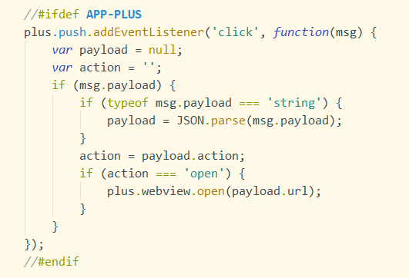

示例，如下代码不会在 H5 平台上出现：

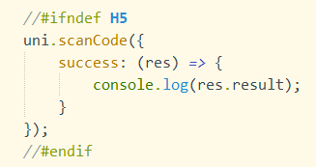

除了支持单个平台的条件编译外，还支持**多平台**同时编译，使用 || 来分隔平台名称。

示例，如下代码会在 App 和 H5 平台上出现：

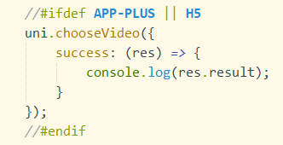

### [组件的条件编译](https://uniapp.dcloud.io/platform?id=%e7%bb%84%e4%bb%b6%e7%9a%84%e6%9d%a1%e4%bb%b6%e7%bc%96%e8%af%91)

<!-- #ifdef **%PLATFORM%** -->

平台特有的组件

<!-- #endif -->

示例，如下广告组件仅会在微信小程序中出现：

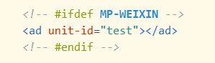

### [样式的条件编译](https://uniapp.dcloud.io/platform?id=%e6%a0%b7%e5%bc%8f%e7%9a%84%e6%9d%a1%e4%bb%b6%e7%bc%96%e8%af%91)

/\* #ifdef **%PLATFORM%**  \*/

平台特有样式

/\* #endif \*/

**注意：** 样式的条件编译，无论是 css 还是 sass/scss/less/stylus 等预编译语言中，必须使用 /\*注释\*/ 的写法。

正确写法

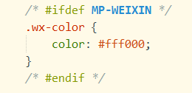

错误写法

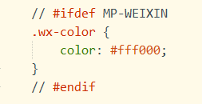

### [pages.json 的条件编译](https://uniapp.dcloud.io/platform?id=pagesjson-%e7%9a%84%e6%9d%a1%e4%bb%b6%e7%bc%96%e8%af%91)

下面的页面，只有运行至 App 时才会编译进去。

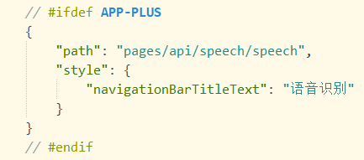

不同平台下的特有功能，以及小程序平台的分包，都可以通过 pages.json 的条件编译来更好地实现。这样，就不会在其它平台产生多余的资源，进而减小包体积。

json的条件编译，如不同平台的key名称相同，cli项目下开发者自己安装的校验器会报错，需自行关闭这些校验器对json相同key的校验规则。如果使用HBuilderX的校验器，无需在意此问题，HBuilderX的语法校验器为此优化过。

### [static 目录的条件编译](https://uniapp.dcloud.io/platform?id=static-%e7%9b%ae%e5%bd%95%e7%9a%84%e6%9d%a1%e4%bb%b6%e7%bc%96%e8%af%91)

在不同平台，引用的静态资源可能也存在差异，通过 static 的的条件编译可以解决此问题，static 目录下新建不同平台的专有目录（目录名称同 %PLATFORM% 值域,但字母均为小写），专有目录下的静态资源只有在特定平台才会编译进去。

如以下目录结构，a.png 只有在微信小程序平台才会编译进去，b.png 在所有平台都会被编译。

┌─static

│ ├─mp-weixin

│ │ └─a.png

│ └─b.png

├─main.js

├─App.vue

├─manifest.json

└─pages.json

### [整体目录条件编译](https://uniapp.dcloud.io/platform?id=%e6%95%b4%e4%bd%93%e7%9b%ae%e5%bd%95%e6%9d%a1%e4%bb%b6%e7%bc%96%e8%af%91)

如果想把各平台的页面文件更彻底的分开，也可以在uni-app项目根目录创建platforms目录，然后在下面进一步创建APP-PLUS、MP-WEIXIN等子目录，存放不同平台的文件。

### [HBuilderX 支持](https://uniapp.dcloud.io/platform?id=hbuilderx-%e6%94%af%e6%8c%81)

HBuilderX 为 uni-app 的条件编译提供了丰富的支持:

**代码块支持**

在 HBuilderX 中开发 uni-app 时，通过输入 **ifdef** 可快速生成条件编译的代码片段

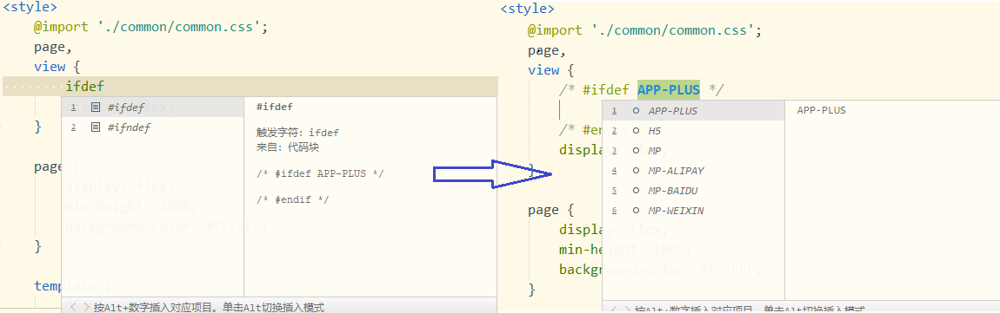

**语法高亮**

在 HBuilderX 中对条件编译的代码注释部分提供了语法高亮，可分辨出写法是否正确，使得代码更加清晰（独立js文件需在编辑器右下角切换javascript es6+编辑器，独立css文件暂不支持高亮，但不高亮不影响使用）

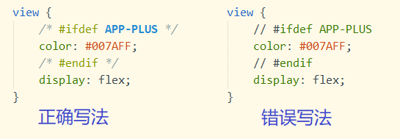

**正确注释和快速选中**

在 HBuilderX 中，ctrl+alt+/ 即可生成正确注释（js：// 注释、css：/\* 注释 \*/、vue/nvue模板： <!-- 注释 -->）。

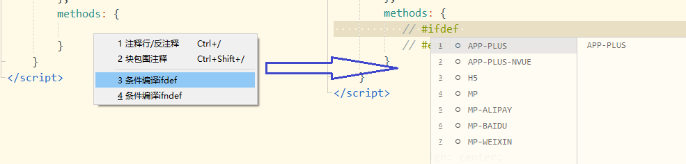

点击 **ifdef** 或 **endif** 可快速选中条件编译部分；点击左侧的折叠图标，可折叠条件编译部分代码。

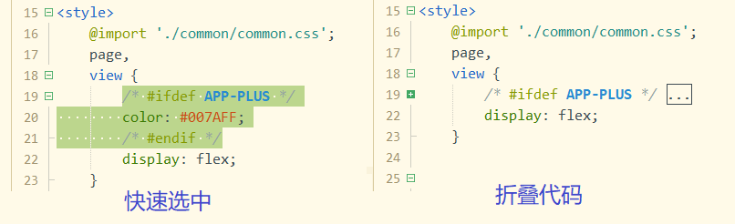

### [注意](https://uniapp.dcloud.io/platform?id=%e6%b3%a8%e6%84%8f)

* Android 和 iOS 平台不支持通过条件编译来区分，如果需要区分 Android、iOS 平台，请通过调用 uni.getSystemInfo 来获取平台信息。在HBuilderX1.9.10起，支持ifios、ifAndroid代码块，可方便编写判断。
* 有些跨端工具可以提供js的条件编译或多态，但这对于实际开发远远不够。uni-app不止是处理js，任何代码都可以多端条件编译，才能真正解决实际项目的跨端问题。另外所谓多态在实际开发中会造成大量冗余代码，很不利于复用和维护。举例，微信小程序主题色是绿色，而百度支付宝小程序是蓝色，你的应用想分平台适配颜色，只有条件编译是代码量最低、最容易维护的。
* 有些公司的产品运营总是给不同平台提不同需求，但这不是拒绝uni-app的理由。关键在于项目里，复用的代码多还是个性的代码多，正常都是复用的代码多，所以仍然应该多端。而个性的代码放到不同平台的目录下，差异化维护。

# 使用HTML5+注意事项

uni-app App 端内置 [HTML5+](https://www.html5plus.org/doc/) 引擎，让 js 可以直接调用丰富的原生能力。

* 条件编译调用 HTML5+

小程序及 H5 等平台是没有 HTML5+ 扩展规范的，因此在 uni-app 调用 HTML5+ 的扩展规范时，需要注意使用条件编译。否则运行到h5、小程序等平台会出现 plus is not defined错误。

// #ifdef APP-PLUS

var appid = plus.runtime.appid;

console.log('应用的 appid 为：' + appid);

// #endif

* uni-app不需要 plus ready 在html中使用plus的api，需要等待plus ready。 而uni-app不需要等，可以直接使用。而且如果你调用plus ready，反而不会触发。
* uni-app 中的事件监听

在普通的 H5+ 项目中，需要使用 document.addEventListener 监听原生扩展的事件。

uni-app 中，没有 document。可以使用 plus.globalEvent.addEventListener 来实现（注意manifest中需开启新编译器，即自定义组件模式"usingComponents":true）。

// #ifdef APP-PLUS

// 监听设备网络状态变化事件

plus.globalEvent.addEventListener('netchange', function(){});

// #endif

同理，在 uni-app 中使用 Native.js 时，一些 Native.js 中对于原生事件的监听同样需要按照上面的方法去实现。

注意：旧编译器（非自定义组件模式）不支持 plus.globalEvent 这个对象。

# Uni-app跨端开发注意事项

### [H5正常但App异常的可能性](https://uniapp.dcloud.io/matter?id=h5%e6%ad%a3%e5%b8%b8%e4%bd%86app%e5%bc%82%e5%b8%b8%e7%9a%84%e5%8f%af%e8%83%bd%e6%80%a7)

1. css异常：
2. 不支持的选择器 非H5端不支持\*选择器；

body的元素选择器请改为page，同样，div和ul和li等改为view、span和font改为text、a改为navigator、img改为image...

* webview浏览器兼容性

vue页面在App端，默认是被系统的webview渲染的（不是手机自带浏览器，是rom的webview），在较老的手机上，比如Android4.4、5.0或iOS8，很多css是不支持的，所以不要使用太新的css，会导致界面异常。

注意这不意味着不能使用flex，Android4.4也支持flex，只是不要使用太新的css。

可以找Android4.4手机或使用pc模拟器实际测试下，大多数国产Android模拟器都是4.4或5.0。

从 uni-app 2.5.3 起，Android端支持引入腾讯x5浏览器内核，可以抹平低端Android的浏览器兼容性问题，[详见x5使用指南](https://ask.dcloud.net.cn/article/36806)

小程序不存在此情况。所以如果你的H5和小程序界面正常，而App界面异常，大多是因为css兼容性。解决这类问题，可以在caniuse查询，也可以使用一个较低版本的chrome浏览器在H5端测试。

app端nvue页面，不存在浏览器兼容问题，它自带一个统一的原生渲染引擎，不依赖webview。 Android4.4对应的webview是chrome37。各端浏览器内核的详情查阅，参考：[关于手机webview内核、默认浏览器、各家小程序的渲染层浏览器的区别和兼容性](https://ask.dcloud.net.cn/article/1318)

* 原生组件层级问题 H5没有原生组件概念问题，非H5端有原生组件并引发了原生组件层级高于前端组件的概念，要遮挡video、map等原生组件，请使用cover-view组件。
* 使用了非H5端不支持的API，比如document、xmlhttp、cookie、window、location、navigator、localstorage、websql、indexdb、webgl等对象。如果你的代码没有直接使用这些，那很可能是引入的三方库使用了这些。如果是后者，去[插件市场](https://ext.dcloud.net.cn/)搜索替代方案。要知道非H5端的js是运行在一个独立的js core或v8下，并不是运行在浏览器里。
* 使用了非H5端不支持的vue语法，比如v-html指令、受小程序自定义组件限制的写法，[详见](https://uniapp.dcloud.io/use)
* 不要在引用组件的地方在组件属性上直接写 style="xx"，要在组件内部写样式
* url(//alicdn.net)等路径，改为url(https://alicdn.net)，因为在App端//是file协议
* 很多人在H5端联网时使用本地测试服务地址(localhost或127.0.0.1)，这样的联网地址手机端必然无法访问，请使用手机可访问的IP进行联网

### [H5正常但小程序异常的可能性](https://uniapp.dcloud.io/matter?id=h5%e6%ad%a3%e5%b8%b8%e4%bd%86%e5%b0%8f%e7%a8%8b%e5%ba%8f%e5%bc%82%e5%b8%b8%e7%9a%84%e5%8f%af%e8%83%bd%e6%80%a7)

1. 同上
2. 小程序要求连接的网址都要配白名单

### [小程序正常但App异常的可能性](https://uniapp.dcloud.io/matter?id=%e5%b0%8f%e7%a8%8b%e5%ba%8f%e6%ad%a3%e5%b8%b8%e4%bd%86app%e5%bc%82%e5%b8%b8%e7%9a%84%e5%8f%af%e8%83%bd%e6%80%a7)

1. vue页面在App端是被系统的webview渲染的（不是手机自带浏览器，是rom的webview），在较老的手机上，比如Android4.4、5.0或iOS8，很多css是不支持的，所以不要使用太新的css，会导致界面异常。注意这不意味着不能使用flex，Android4.4也支持flex，只是不要使用太新的css。可以找Android4.4手机或使用pc模拟器实际测试下，大多数国产Android模拟器都是4.4或5.0。小程序不存在此情况。所以如果你的H5和小程序界面正常，而App界面异常，大多是因为css兼容性。解决这类问题，可以在caniuse查询，也可以使用一个较低版本的chrome浏览器在H5端测试。Android4.4对应的webview是chrome37，如找不到老版chrome，也可以下载老版HBuilder（在HBuilderX下载页面底部有“上一代HBuilder下载”），在老HBuilder的右上角边改边看模式里是chrome37内核，可以把uni-app的H5版运行起来，将url粘贴到边改边看的浏览器中，点右键可以审查元素，排查不支持的css。

### [小程序或App正常，但H5异常的可能性](https://uniapp.dcloud.io/matter?id=%e5%b0%8f%e7%a8%8b%e5%ba%8f%e6%88%96app%e6%ad%a3%e5%b8%b8%ef%bc%8c%e4%bd%86h5%e5%bc%82%e5%b8%b8%e7%9a%84%e5%8f%af%e8%83%bd%e6%80%a7)

1. 使用了小程序原生组件，而没有使用vue标准的跨端组件。wxcomponets只有小程序和App才支持。

### [App正常，小程序、H5异常的可能性](https://uniapp.dcloud.io/matter?id=app%e6%ad%a3%e5%b8%b8%ef%bc%8c%e5%b0%8f%e7%a8%8b%e5%ba%8f%e3%80%81h5%e5%bc%82%e5%b8%b8%e7%9a%84%e5%8f%af%e8%83%bd%e6%80%a7)

1. 使用了App端特有的plus、Native.js、subNVue、原生插件等功能

### [使用 Vue.js 的注意](https://uniapp.dcloud.io/matter?id=%e4%bd%bf%e7%94%a8-vuejs-%e7%9a%84%e6%b3%a8%e6%84%8f)

1. uni-app 基于Vue 2.0实现，开发者需注意Vue 1.0 -> 2.0 的使用差异，详见[从 Vue 1.x 迁移](https://cn.vuejs.org/v2/guide/migration.html)
2. data 属性必须声明为返回一个初始数据对象的函数；否则页面关闭时，数据不会自动销毁，再次打开该页面时，会显示上次数据
3. //正确用法，使用函数返回对象
4. data() {
5. return {
6. title: 'Hello'
7. }
8. }
9. //错误写法，会导致再次打开页面时，显示上次数据
10. data: {
11. title: 'Hello'

}

1. 在微信小程序端，uni-app 将数据绑定功能委托给Vue，开发者需按Vue 2.0的写法实现数据绑定，不支持微信小程序的数据绑定写法，故如下写法不支持：

<view id="item-{{id}}"></view>

需修改为：

<view v-bind:id="'item-' + id "></view>

### [区别于传统 web 开发的注意](https://uniapp.dcloud.io/matter?id=%e5%8c%ba%e5%88%ab%e4%ba%8e%e4%bc%a0%e7%bb%9f-web-%e5%bc%80%e5%8f%91%e7%9a%84%e6%b3%a8%e6%84%8f)

你之前可能习惯自由的web开发，但目前各家小程序都有很多限制。 当然限制是为了在框架层更好的优化用户体验，所以小程序的体验要优于web。 并且这些限制只是写法的限制，并不影响功能。 如果你做过微信小程序开发，对这些限制应该已经很了解了。如果没有做过小程序，请仔细阅读本节。

1. JS注意
   * 非H5端，不能使用浏览器自带对象，比如document、window、localstorage、cookie等，更不能使用jquery等依赖这些浏览器对象的框架。因为各家小程序快应用都不支持这些对象。
   * 没有这些浏览器自带对象并不影响业务开发，uni提供的api足够完成业务。
   * uni的api在编译到web平台运行时，其实也会转为浏览器的js api。
   * uni的api是多端可用的。在条件编译区，每个平台的专有api也可以使用，比如wx.、plus.等api可以分别在微信下和app下使用。
   * 出于降低小程序向uni-app迁移成本的考虑，wx的api在app里也可以直接运行，比如写wx.requst和uni.requst是一样的，但仍然建议仅在微信的条件编译区使用wx的api。
2. Tag注意
   * uni-app的tag同小程序的tag，和HTML的tag不一样，比如div要改成view，span要改成text、a要改成navigator。
   * 出于降低h5应用向uni-app迁移成本的考虑，写成div、span也可以运行在app和小程序上，因为uni-app编译器会把这些HTML标签编译为小程序标签。但仍然建议养成新习惯。
3. Css注意
   * 虽然大部分css样式在微信小程序和app中都可以支持，但推荐使用flex布局模型，这种布局更灵活高效且支持更多平台(比如nvue、快应用只支持flex布局)
   * 单位方面，uni-app默认为rpx。这是一种可跨端的通用单位 [详见](https://uniapp.dcloud.io/frame?id=%e5%b0%ba%e5%af%b8%e5%8d%95%e4%bd%8d)
4. 工程目录注意
   * 每个要显示的页面，都要放到pages目录下，新建一个页面所在的目录，然后放同名目录的vue文件，比如project/pages/lista/lista.vue，并且在pages.json里配置。这与小程序的策略相同。
   * 自定义组件，放到component目录
   * 静态资源如图片，固定放到static目录下。这是webpack、mpvue的规则
5. 数据绑定方式的注意
   * uni-app 基于Vue 2.0实现，开发者需注意Vue 1.0 -> 2.0 的使用差异，详见[从 Vue 1.x 迁移](https://cn.vuejs.org/v2/guide/migration.html)
6. 每个页面支持使用原生title，首页支持使用原生底部tab，这些是要在pages.json里配置，这些并不是vue页面的一部分。当然vue里的js api也可以动态修改原生title
7. 虽然使用vue，但在app和小程序里，不是spa而是mpa
8. 位置坐标系统一为国测局坐标系gcj02，这种坐标系可以被多端支持。老版5+的百度定位和百度地图使用的是百度私有坐标系bd09ll，这种坐标系需要转换。新版uni-app里的百度地图已经默认改为gcj02。高德地图不受影响，一直是gcj02

### [H5 开发注意](https://uniapp.dcloud.io/matter?id=h5-%e5%bc%80%e5%8f%91%e6%b3%a8%e6%84%8f)

* H5 发布到服务器注意：
  1. 配置发行后的路径（发行在网站根目录可不配置），比如发行网站路径是 www.xxx.com/html5，在 manifest.json 文件内编辑 h5 节点，router 下增加 base 属性为 html5

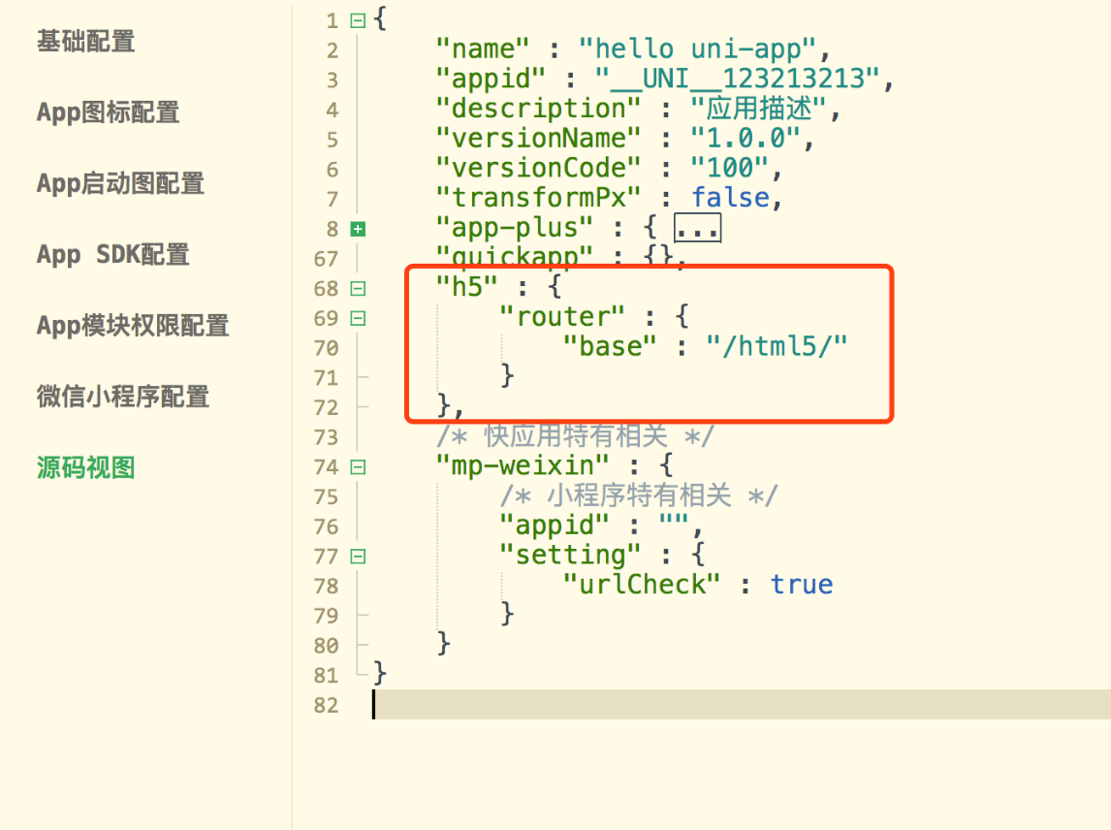

* 1. 点击菜单 发行-> H5
  2. 在当下项目下的 unpackage/dist/build/h5 目录找到出的资源，部署服务器（或者使用本地服务器预览）
* 引用第三方 js 的方式：
  1. 通过 npm 引入（通过条件编译，只有是 h5 平台才 import 相应的库）
  2. 在 manifest.json 文件编辑 h5 节点的 template 属性，填写 html 模版路径，在 html 模版里面可以使用 script 的方式引入三方的 js，如下示例是加了百度统计的 html 模板部分代码，模版全部代码可参考：[自定义模板](https://uniapp.dcloud.io/collocation/manifest?id=h5-template)
  3. ...
  4. <body>
  5. <noscript>
  6. <strong>Please enable JavaScript to continue.</strong>
  7. </noscript>
  8. <div id="app"></div>
  9. <!-- built files will be auto injected -->
  10. <script>
  11. var \_hmt = \_hmt || [];
  12. (function() {
  13. var hm = document.createElement("script");
  14. hm.src = "https://hm.baidu.com/hm.js?xxxxxx";
  15. var s = document.getElementsByTagName("script")[0];
  16. s.parentNode.insertBefore(hm, s);
  17. })();
  18. </script>
  19. </body>

...

* 组件方面：支持 mpvue 组件、支持普通 vue 组件、不支持小程序自定义组件、不支持 nvue。
* H5 版 uni-app 全支持 vue 语法，所以可能造成部分写法在 H5 端生效，在小程序或 App 端不生效。
* H5 校验了更严格的 vue 语法，有些写法不规范会报警，比如： data 后面写对象会报警，必须写 function；不能修改 props 的值；组件最外层 template 节点下不允许包含多个节点等。
* 编译为 H5 版后生成的是单页应用（SPA）。
* 如果遇到了白屏或网络不给力的提示，一般是跨域问题，网络请求（request、uploadFile、downloadFile等）在浏览器存在跨域限制，需服务端配合才能跨域。解决方案有2种：
  1. 服务器打开跨域限制；
  2. 本地浏览器安装跨域插件，参考：[Chrome 跨域插件免翻墙安装](http://ask.dcloud.net.cn/article/35267) 或 [firefox跨域插件](https://addons.mozilla.org/zh-CN/firefox/addon/access-control-allow-origin/" \t "_blank)。
* APP 和小程序的导航栏和 tabbar 均是原生控件，元素区域坐标是不包含原生导航栏和 tabbar 的；而 H5 里导航栏和 tabbar 是 div 模拟实现的，所以元素坐标会包含导航栏和tabbar的高度。为了优雅的解决多端高度定位问题，uni-app 新增了2个css变量：--window-top 和 --window-bottom，这代表了页面的内容区域距离顶部和底部的距离。举个实例，如果你想在原生tabbar 上方悬浮一个菜单，之前写 bottom:0。这样的写法编译到 h5 后，这个菜单会和 tabbar 重叠，位于屏幕底部。而改为使用 bottom:var(--window-bottom)，则不管在 app 下还是在h5下，这个菜单都是悬浮在 tabbar 上浮的。这就避免了写条件编译代码。当然仍然也可以使用 H5 的条件编译处理界面的不同。
* CSS 內使用 vh 单位的时候注意 100vh 包含导航栏，使用时需要减去导航栏和 tabBar 高度，部分浏览器还包含浏览器操作栏高度，使用时请注意。
* 正常支持 rpx，px 是真实物理像素。暂不支持通过设 manifest.json 的 "transformPx" : true，把 px 当动态单位使用。
* 使用罗盘、地理位置、加速计等相关接口需要使用 https 协议，本地预览（localhost）可以使用 http 协议。
* PC 端 Chrome 浏览器模拟器设备测试的时候，获取位置 API 需要连接谷歌服务器。
* 组件内（页面除外）不支持 onLoad、onShow 等页面生命周期。
* 为避免和内置组件冲突，自定义组件请加上前缀（但不能是 u 和 uni）。比如可使用的自定义组件名称：my-view、m-input、we-icon，例如不可使用的自定义组件名称：u-view、uni-input，如果已有项目使用了可能造成冲突的名称，请修改名称，另外微信小程序下自定义组件名称不能以 wx 开头。

### [微信小程序开发注意](https://uniapp.dcloud.io/matter?id=%e5%be%ae%e4%bf%a1%e5%b0%8f%e7%a8%8b%e5%ba%8f%e5%bc%80%e5%8f%91%e6%b3%a8%e6%84%8f)

* [微信小程序当前bug列表](https://developers.weixin.qq.com/community/develop/issueList?type=%E4%BF%AE%E5%A4%8D%E4%B8%AD&block=bug)
* [微信小程序更新日志](https://developers.weixin.qq.com/miniprogram/dev/framework/release/)

### [支付宝小程序开发注意](https://uniapp.dcloud.io/matter?id=%e6%94%af%e4%bb%98%e5%ae%9d%e5%b0%8f%e7%a8%8b%e5%ba%8f%e5%bc%80%e5%8f%91%e6%b3%a8%e6%84%8f)

* [支付宝小程序更新日志](https://docs.alipay.com/mini/ide/framework-changelog)
* 支付宝小程序开发工具：<https://docs.alipay.com/mini/ide/download>
* 目前无分包的配置，并且包体积限制在 3M。
* showLoading 是不透传的，也就是说 loading 显示的时候无法点击页面内容。
* 文件名或文件夹名中不允许出现 @ 符号。
* 网络请求返回的数据会严格按照 dataType 进行处理，如果不符合规范则会抛出错误，而不是按照原格式返回。
* canvas 组件的标识是 id，而不是 canvas-id。目前还未进行处理，所以需要主动添加 id 属性。
* 目前测试的结果，导航栏只有设置背景颜色为 #FFF(FFF) 时才会变成黑色文字。
* 支付宝小程序的导航栏是支持透明渐变效果的，后面会提供相关的配置。
* 使用伪元素做边框时，高度值不能用 1rpx，需要直接用 1px。
* 不支持 ECharts。
* 支付功能模拟不了，需要真机测试。

### [百度小程序开发注意](https://uniapp.dcloud.io/matter?id=%e7%99%be%e5%ba%a6%e5%b0%8f%e7%a8%8b%e5%ba%8f%e5%bc%80%e5%8f%91%e6%b3%a8%e6%84%8f)

* [百度小程序更新日志](https://smartprogram.baidu.com/docs/develop/swan/swanchangelog/)
* 百度小程序开发工具：<https://smartprogram.baidu.com/docs/introduction/tool/>。
* 不支持属性选择器。
* 不支持 scoped。
* login / getUserInfo /支付等功能在模拟器（开发工具）上不能模拟。
* map 组件在开发工具上预览效果不对，但是手机上是对的。
* getSystemInfo 获取到的 windowHeight 在模拟器中值不正确，真机预览是正确的。
* v-if 和 v-for 不可在同一标签下同时使用。
* 页面中引入自定义组件时，渲染的结果中外层会有一个 template 标签，这会导致部分选择器对应的样式匹配不上。

### [各家小程序的浏览器内核不同，会造成css兼容性问题](https://uniapp.dcloud.io/matter?id=%e5%90%84%e5%ae%b6%e5%b0%8f%e7%a8%8b%e5%ba%8f%e7%9a%84%e6%b5%8f%e8%a7%88%e5%99%a8%e5%86%85%e6%a0%b8%e4%b8%8d%e5%90%8c%ef%bc%8c%e4%bc%9a%e9%80%a0%e6%88%90css%e5%85%bc%e5%ae%b9%e6%80%a7%e9%97%ae%e9%a2%98)

查阅细节参考：<https://ask.dcloud.net.cn/article/1318>

### [vendor.js过大的处理方式](https://uniapp.dcloud.io/matter?id=vendorjs%e8%bf%87%e5%a4%a7%e7%9a%84%e5%a4%84%e7%90%86%e6%96%b9%e5%bc%8f)

* 使用运行时代码压缩
  + HBuilderX创建的项目勾选运行-->运行到小程序模拟器-->运行时是否压缩代码
  + cli创建的项目可以在pacakge.json中添加参数--minimize，示例："dev:mp-weixin": "cross-env NODE\_ENV=development UNI\_PLATFORM=mp-weixin vue-cli-service uni-build --watch --minimize"
* 使用分包优化，[关于分包优化的说明](https://uniapp.dcloud.io/collocation/manifest?id=%e5%85%b3%e4%ba%8e%e5%88%86%e5%8c%85%e4%bc%98%e5%8c%96%e7%9a%84%e8%af%b4%e6%98%8e)

# Uni-app高效开发技巧

### [使用代码块直接创建组件模板](https://uniapp.dcloud.io/snippet?id=%e4%bd%bf%e7%94%a8%e4%bb%a3%e7%a0%81%e5%9d%97%e7%9b%b4%e6%8e%a5%e5%88%9b%e5%bb%ba%e7%bb%84%e4%bb%b6%e6%a8%a1%e6%9d%bf)

为提升开发效率，HBuilderX将 uni-app 常用代码封装成了以 u 开头的代码块，如在 template 标签内输入 ulist 回车，会自动生成如下代码：

<view class="uni-list">

<view class="uni-list-cell">

<view class="uni-list-cell-navigate uni-navigate-right" v-for="(item,index) in list" :key="index">

{{item.value}}

</view>

</view>

</view>

代码块分为Tag代码块、JS代码块，如在 script 标签内输入 uShowToast 回车，会自动生成如下代码：

uni.showToast({

title: '',

mask: false

duration: 1500

});

uni-app已支持代码块见下方列表。

#### [Tag代码块](https://uniapp.dcloud.io/snippet?id=tag%e4%bb%a3%e7%a0%81%e5%9d%97)

* uButton
* uCheckbox
* uGrid：宫格，需引用uni ui
* uList：列表，需引用uni ui
* uListMedia
* uRadio
* uSwiper
* ......

几乎各种组件不管是内置组件还是uni ui的组件，均已封装为代码块，在HBuilderX的vue代码template区域中敲u，代码助手会提示所有可见列表。也可在HBuilderX菜单工具-代码块设置-vue代码块的左侧列表查阅所有。

除组件外，其他常用代码块包括：

* viewfor：生成一段带有v-for循环结构的视图代码块
* vbase：生成一段基本的vue代码结构

#### [JS代码块](https://uniapp.dcloud.io/snippet?id=js%e4%bb%a3%e7%a0%81%e5%9d%97)

##### [uni api代码块](https://uniapp.dcloud.io/snippet?id=uni-api%e4%bb%a3%e7%a0%81%e5%9d%97)

* uRequest
* uGetLocation
* uShowToast
* uShowLoading
* uHideLoading
* uShowModal
* uShowActionSheet
* uNavigateTo
* uNavigateBack
* uRedirectTo
* uStartPullDownRefresh
* uStopPullDownRefresh
* uLogin
* uShare
* uPay
* ......

几乎各种常用js api，均已封装为代码块，在HBuilderX的js代码中敲u，代码助手会提示所有可见列表。也可在HBuilderX菜单工具-代码块设置-js代码块的左侧列表查阅所有。

##### [vue js代码块](https://uniapp.dcloud.io/snippet?id=vue-js%e4%bb%a3%e7%a0%81%e5%9d%97)

* vImport：导入文件
* ed：export default
* vData：输出 data(){return{}}
* vMethod：输出 methods:{}
* vComponents：输出 components: {}

##### [其他常用js代码块](https://uniapp.dcloud.io/snippet?id=%e5%85%b6%e4%bb%96%e5%b8%b8%e7%94%a8js%e4%bb%a3%e7%a0%81%e5%9d%97)

* iff：简单if
* forr：for循环结构体
* fori：for循环结构体并包含i
* funn：函数
* funa：匿名函数
* rt：return true
* clog：输出："console.log()"
* clogvar：增强的日志输出，可同时把变量的名字打印出来
* varcw：输出："var currentWebview = this.$mp.page.$getAppWebview()"
* ifios：iOS的平台判断
* ifAndroid：Android的平台判断

预置代码块不满足需求的话，可以自定义代码块，教程参考<https://ask.dcloud.net.cn/article/35924>

### [使用 Chrome 调试 H5](https://uniapp.dcloud.io/snippet?id=%e4%bd%bf%e7%94%a8-chrome-%e8%b0%83%e8%af%95-h5)

进入 uni-app 项目，点击工具栏的运行 -> 运行到浏览器 -> 选择 Chrome，即可将 uni-app运行到 浏览器，可参考 [运行uni-app](https://uniapp.dcloud.io/quickstart?id=%e8%bf%90%e8%a1%8cuni-app)，运行到浏览器后，就能和普通 web 项目一样进行预览和调试了。

点 Chrome 控制台的 Sources 栏，可以给 js 打断点调试。

在 Page 下找到 webpack 里的工程目录，可直接找到对应的vue页面进行断点调试；或按 Ctrl+P搜文件名，进入页面调试；也可点击控制台的 log 信息，进入对应的页面进行调试。

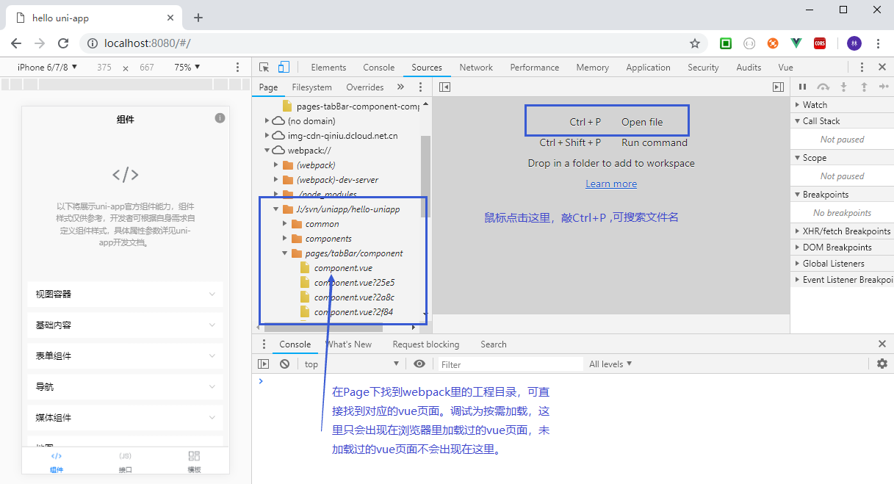

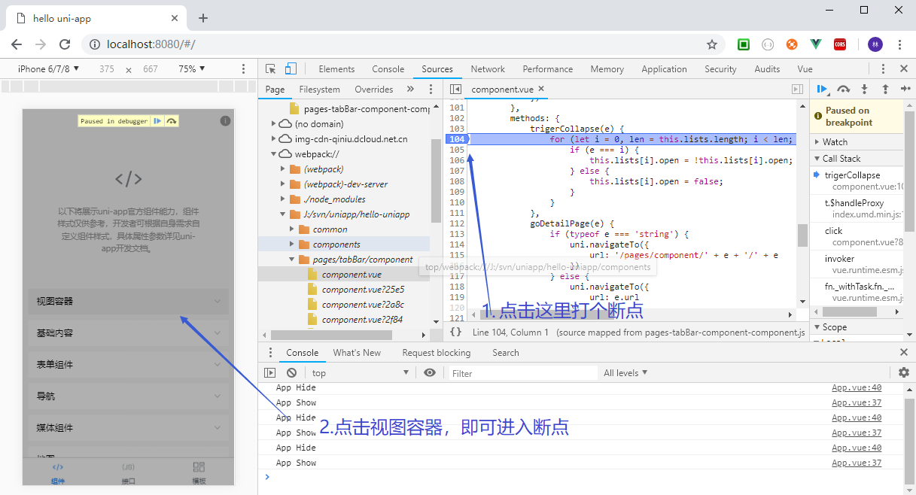

点击HBuilderX的右上角的预览按钮，可以在内置浏览器里打开H5运行结果，也可以点右键打开控制台调试，方法同上。

### [使用各家小程序开发工具调试](https://uniapp.dcloud.io/snippet?id=%e4%bd%bf%e7%94%a8%e5%90%84%e5%ae%b6%e5%b0%8f%e7%a8%8b%e5%ba%8f%e5%bc%80%e5%8f%91%e5%b7%a5%e5%85%b7%e8%b0%83%e8%af%95)

uni-app 运行到微信web开发者工具等小程序开发工具里，可在这些工具的控制台查看 console 信息，网络请求等信息等。

页面样式调试和一般的web项目一样，通过调试的箭头选中元素即可查看相应的节点和样式，如下图：

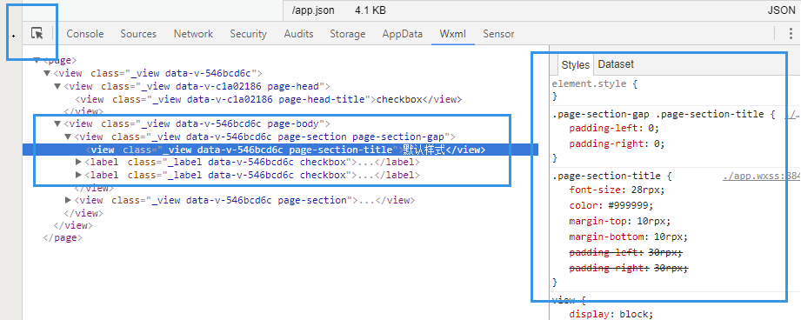

调试 js 时需要切换到 Sources 栏，根据sourcemap，找到 webpack 里正确的目录，选中想要调试的那个页面的js，进行调试（如果js代码是压缩过的，点击右下角的{}可格式化代码），如下图：

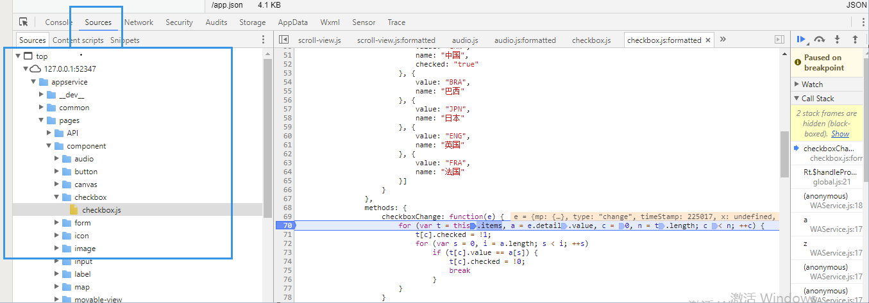

### [关于 App 的调试debug](https://uniapp.dcloud.io/snippet?id=%e5%85%b3%e4%ba%8e-app-%e7%9a%84%e8%b0%83%e8%af%95debug)

常规开发里，在HBuilderX的运行菜单里运行App，手机端的错误或console.log日志信息会直接打印到控制台。

如果需要更多功能，比如审查元素、打断点debug，则需要启动调试模式。自 HBuilderX 2.0.3+ 版本起开始支持 App 端的调试。

#### [打开调试窗口](https://uniapp.dcloud.io/snippet?id=%e6%89%93%e5%bc%80%e8%b0%83%e8%af%95%e7%aa%97%e5%8f%a3)

在 HBuilderX 中，正确运行项目： 运行 --> 运行到手机或模拟器 --> 选择设备，项目启动后，在下方的控制台选择 debug 图标。

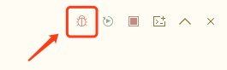

正确打开调试窗口后，显示如下： 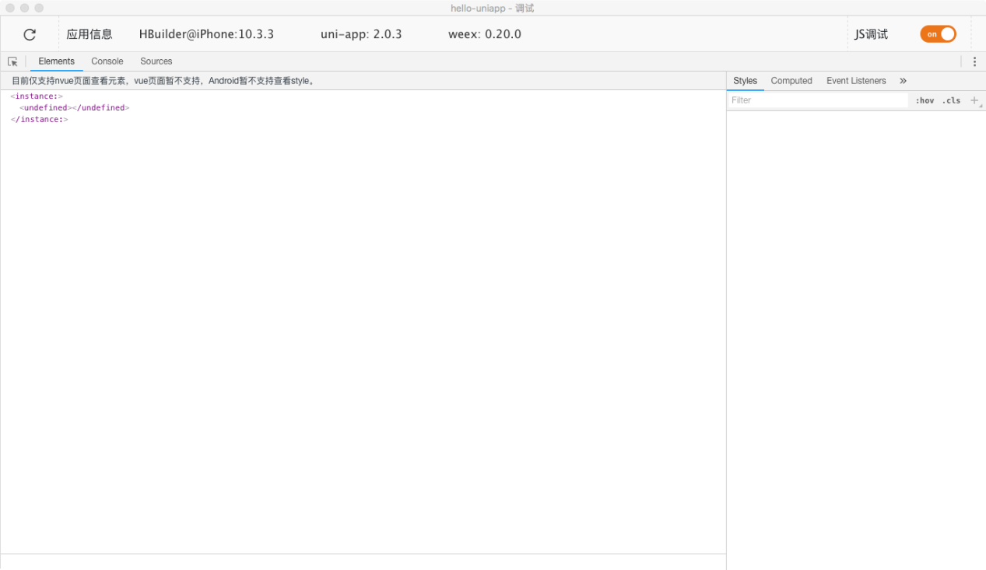

#### [Elements](https://uniapp.dcloud.io/snippet?id=elements)

根据上一步，启动完成debug窗口后，可以看到Elements。Elements 主要显示当前页面的组织结构，目前Elements只支持nvue。 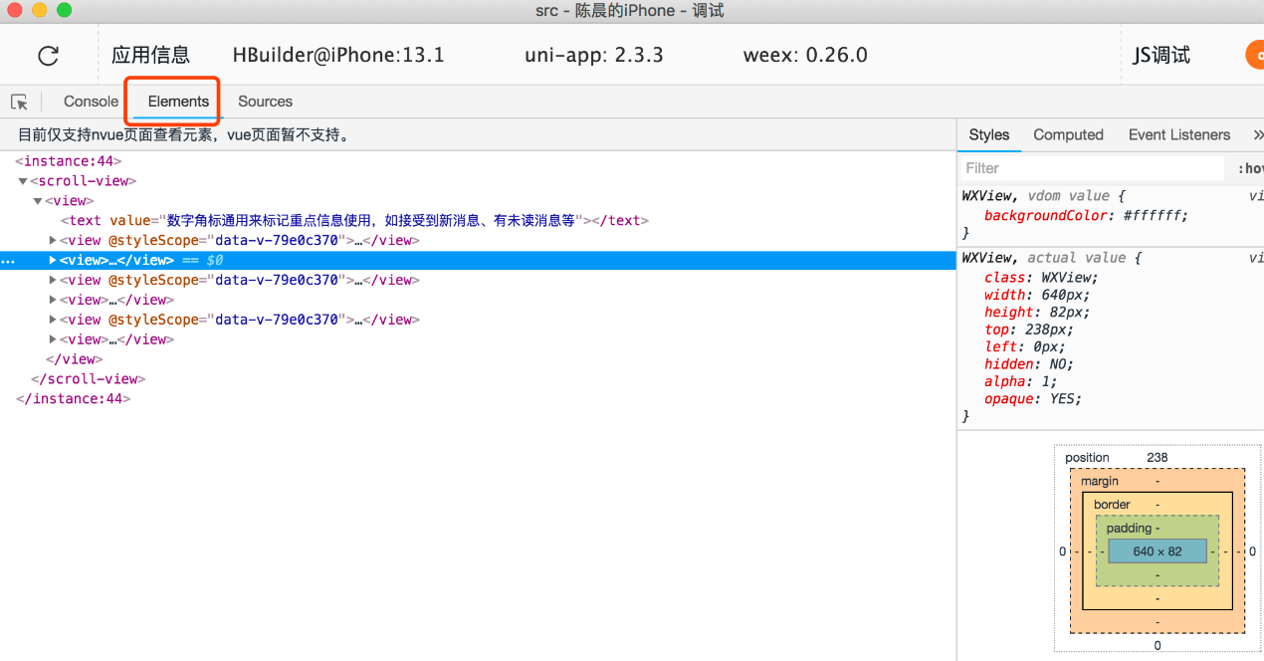

#### [console.log打日志](https://uniapp.dcloud.io/snippet?id=consolelog%e6%89%93%e6%97%a5%e5%bf%97)

console.log是我们日常开发最常用的调试方法，HBuilderX中当然也不能少。

* App端提供真机运行的console.log日志输出，运行到真机或模拟器时，不用点debug按钮，操作手机，会在HBuilderX的控制台直接输出日志。
* 如果是比较复杂的逻辑，那就推荐使用调试工具中的console了。根据上一步，启动完成debug窗口后，执行console.log方法就可以看到打印的内容了。

debug窗口中看console.log的方法如下图：

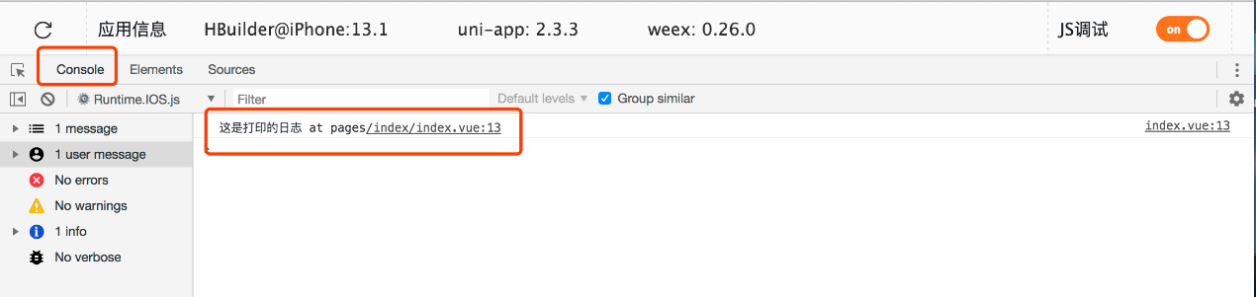

#### [调试页面](https://uniapp.dcloud.io/snippet?id=%e8%b0%83%e8%af%95%e9%a1%b5%e9%9d%a2)

在调试窗口控制台的 Sources （图中指示1） 栏，可以给 js 打断点调试。

在 uniapp（图中指示2）下找到需要调试的页面，单击打开 ，在右侧可以看到我们需要调试的内容（图中指示3）。在需要调试的代码行号的位置，点击打上断点（图中指示4）。

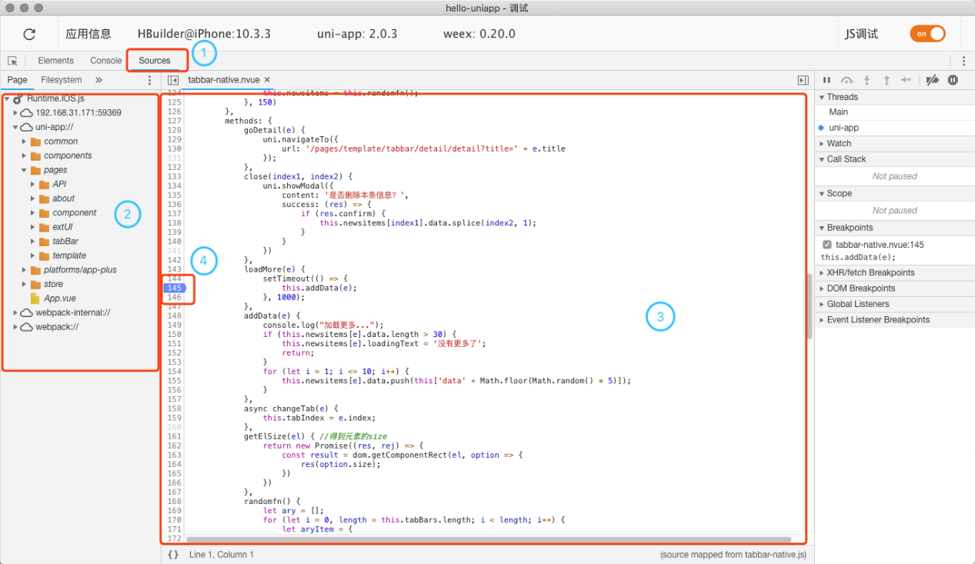

之后，在设备上进行操作，进入断点位置，可以方便我们跟踪调试代码。

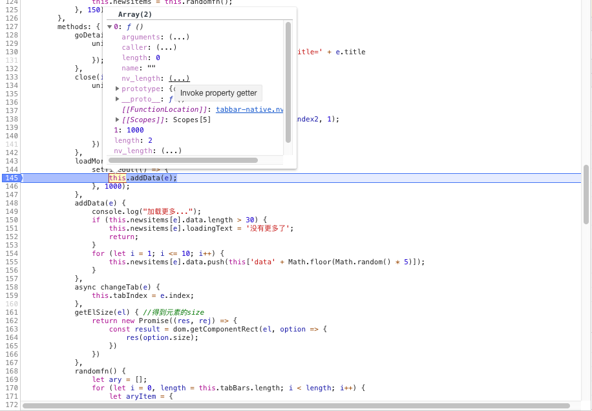

#### [同步断点到调试器](https://uniapp.dcloud.io/snippet?id=%e5%90%8c%e6%ad%a5%e6%96%ad%e7%82%b9%e5%88%b0%e8%b0%83%e8%af%95%e5%99%a8)

在控制台众多代码中寻找要调试的代码是比较麻烦的一件事，HBuilderX的调试还提供一个便利的功能，可直接在编辑器中打断点，断点会自动同步到调试工具中。

操作步骤：在HBuilderX编辑器中对目标行的行号处点右键，在右键菜单中选择“同步断点到调试器”，然后调试控制台会自动打开对应的代码并在指定行处标记断点。演示如下：



Tip

* debug仅支持自定义组件模式。如果是非自定义组件模式，请在manifest里配置选为自定义组件模式。非自定义组件模式即将停止支持，[详见](https://ask.dcloud.net.cn/article/36385)
* vue 和 nvue 页面均支持断点调试
* 目前仅支持 nvue 页面审查元素，vue 页面暂不支持，以及 Android 平台的 nvue 审查元素暂不支持查看 style
* App端提供真机运行的console.log日志输出，运行到真机或模拟器时，不用点debug按钮，运行手机App，会在HBuilderX的控制台直接输出日志。
* 如果是调试App的界面和常规API，推荐编译到H5端，点HBuilderX右上角的预览，在内置浏览器里调Dom，保存后立即看到结果，调试更方便。并且H5端也支持titleNView的各种复杂设置。唯一要注意的就是css兼容性，使用太新的css在pc上预览可能正常，但低端Android上异常，具体可查询caniuse等网站。
* 常用的开发模式就是pc上使用内置浏览器预览调dom，运行到真机上看console.log。如果是很复杂的问题才使用debug。
* vue页面也可以在微信开发者工具里调试，除了plus API，其他是一样的，微信开发者工具的查看Dom和网络和存储等调试工具相对而言更完善些。 注意：即使不发布微信小程序、只发布App，也需要安装微信开发者工具。
* uni-app的App端没有App那种webkit remote debug，因为uni-app的js不是运行在webview里，而是独立的jscore里。
* 部分manifest配置，如三方sdk配置，需要打包后生效的，可以打包一个自定义运行基座。打包自定义基座后运行这个自定义基座，同样可以真机运行和debug。打包正式包将无法真机运行和debug。

### [持续集成](https://uniapp.dcloud.io/snippet?id=%e6%8c%81%e7%bb%ad%e9%9b%86%e6%88%90)

很多公司的开发人员提交代码后，需要自动打包或持续集成。

此时需要在服务器安装uni-app的cli版本来发布小程序和H5版。

HBuilderX版与cli版互转指南参考：<https://ask.dcloud.net.cn/article/35750>

如果是发布App，则需要使用[离线打包](https://ask.dcloud.net.cn/docs/#//ask.dcloud.net.cn/article/508)，配置原生环境，来实现持续集成。（目前HBuilderX还不支持命令行生成wgt资源和云打包，欢迎到需求墙投票：<https://dev.dcloud.net.cn/wish/>）

# Uni-app性能优化建议

#### [运行原理](https://uniapp.dcloud.io/performance?id=%e8%bf%90%e8%a1%8c%e5%8e%9f%e7%90%86)

##### [逻辑层和视图层分离，且非H5端通信有折损](https://uniapp.dcloud.io/performance?id=%e9%80%bb%e8%be%91%e5%b1%82%e5%92%8c%e8%a7%86%e5%9b%be%e5%b1%82%e5%88%86%e7%a6%bb%ef%bc%8c%e4%b8%94%e9%9d%9eh5%e7%ab%af%e9%80%9a%e4%bf%a1%e6%9c%89%e6%8a%98%e6%8d%9f)

uni-app 在非H5端运行时，从架构上分为逻辑层和视图层两个部分。逻辑层负责执行业务逻辑，也就是运行js代码，视图层负责页面渲染。

虽然开发者在一个vue页面里写js和css，但其实，编译时就已经将它们拆分了。

###### [逻辑层详解](https://uniapp.dcloud.io/performance?id=%e9%80%bb%e8%be%91%e5%b1%82%e8%af%a6%e8%a7%a3)

逻辑层是运行在一个独立的jscore里的，它不依赖于本机的webview，所以一方面它没有浏览器兼容问题，可以在Android4.4上跑es6代码，另一方面，它无法运行window、document、navigator、localstorage等浏览器专用的js API。

jscore就是一个标准js引擎，标准js是可以正常运行的，比如if、for、各种字符串、日期处理等。js和浏览器的区别要注意区分开来。

* 所谓浏览器的js引擎，就是jscore或v8的基础上新增了一批浏览器专用API，比如dom；
* node.js引擎，则是v8基础上补充一些电脑专用API，比如本地io；
* 那么uni-app的App端和小程序端的js引擎，其实是在jscore上补充了一批手机端常用的JS API，比如扫码。

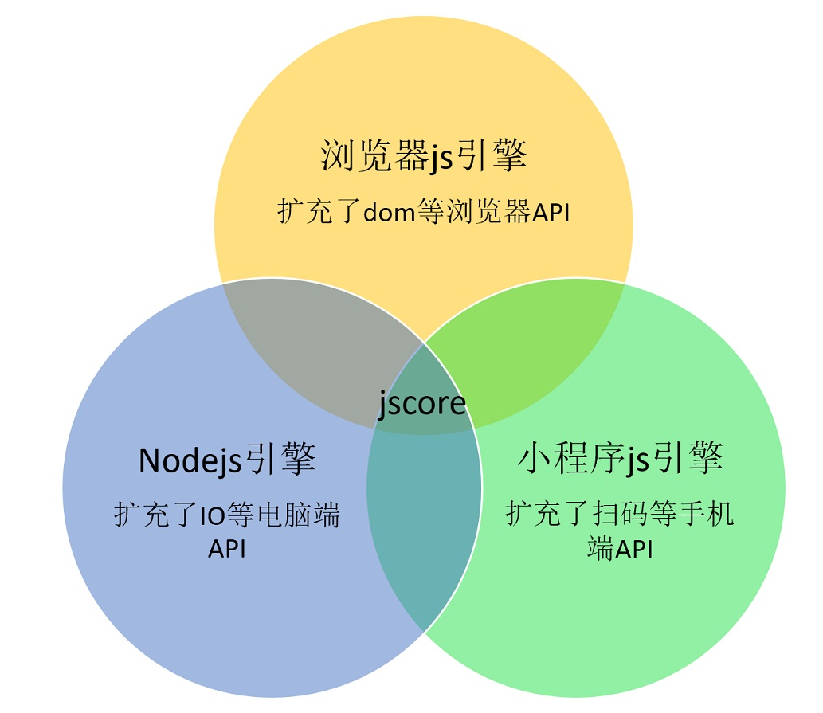

###### [视图层详解](https://uniapp.dcloud.io/performance?id=%e8%a7%86%e5%9b%be%e5%b1%82%e8%af%a6%e8%a7%a3)

h5和小程序平台，以及app-vue，视图层是webview。而app-nvue的视图层是基于weex改造的原生视图。

在iOS上，所有人都只能使用iOS提供的webview。它有一定的浏览器兼容问题，iOS版本不同，它的表现有细微差异。

Android上小程序大多自带了一个几十M的chromium webview，而App端没办法带这么大体积的三方包，所以App端使用了Android system webview，而系统webview跟随手机不同而有差异。

所以uni-app的js基本没有不同手机的兼容问题（因为js引擎自带了），而视图层的css，在app-vue上会有手机浏览器的css兼容问题。所以在app-vue的场景中尽量不要使用太新的css语法，除非你不打算支持低端机。

###### [逻辑层和视图层分离的利与弊](https://uniapp.dcloud.io/performance?id=%e9%80%bb%e8%be%91%e5%b1%82%e5%92%8c%e8%a7%86%e5%9b%be%e5%b1%82%e5%88%86%e7%a6%bb%e7%9a%84%e5%88%a9%e4%b8%8e%e5%bc%8a)

逻辑层和视图层分离，好处是js运算不卡渲染，最简单直接的感受就是：窗体动画稳。

如果开发者使用过App，应该有概念，webview新窗体一边做进入动画，一边自身渲染，很容易卡动画。而uni-app则无需写预载代码，新窗体渲染快且动画稳定。

但是两层分离也带来一个坏处，这两层互相通信，其实是有损耗的。

iOS还好，但Android低端机上，每次通信都要耗时几十毫秒。平时看不出来影响，但有几个场景表现明显。

1. 连续高帧率绘制canvas动画，会发现还不如webview内部绘制流程
2. 视图层滚动、跟手操作，不停反馈给逻辑层，js再处理逻辑并通知视图层做对应更新。此时会发现交互不跟手或卡

不管app-vue/小程序，还是app-nvue，都有相同的问题。

解决这类问题，在webview渲染和原生渲染引用了不同的做法。

* webview渲染的视图层

在app-vue和微信小程序上，提供了一种运行于视图层的专属js，微信叫做wxs，uni-app也沿用了这个名称。

微信里对wxs限制较多，只能实现有限的功能，app端（尤其是v3编译器下）则没有限制。

wxs中可以监听手势，以uni ui的swiperAction组件为例，手指拖动，侧边的列表菜单项要跟手滑出，此时就需要使用wxs才能实现流畅效果。

至于canvas动画，微信的canvas是原生的，无法运用wxs操作，且一样有通信折损，所以绘制动画的性能不佳。而uni-app的app-vue的canvas是webview的，并且支持wxs操作，开发者可以在普通js中传递数据和指令给wxs，在wxs里绘制动画，将不再有通信折损，实现更流畅的效果（app端需v3编译器）

* 原生渲染的视图层

在app-nvue里，折损一样存在。包括react native也有这个问题。weex发明了一套bindingx机制，可以在js里传一个表达式给原生，由原生解析后根据指令操作视图层，这个技术在uni-app里也可以使用。

bindingx作为一种表达式，它的功能不及js强大，但基本的手势监听、动画还是可以实现的，比如uni ui的swiperAction组件在app-nvue下运行时会自动启用bindingx，以实现流畅跟手。

###### [app-vue和小程序的数据更新，分页面级和组件级](https://uniapp.dcloud.io/performance?id=app-vue%e5%92%8c%e5%b0%8f%e7%a8%8b%e5%ba%8f%e7%9a%84%e6%95%b0%e6%8d%ae%e6%9b%b4%e6%96%b0%ef%bc%8c%e5%88%86%e9%a1%b5%e9%9d%a2%e7%ba%a7%e5%92%8c%e7%bb%84%e4%bb%b6%e7%ba%a7)

对于复杂页面，更新某个区域的数据时，需要把这个区域做成组件，这样更新数据时就只更新这个组件，否则会整个页面的数据更新，造成点击延迟卡顿。 这就是自定义组件编译模式的特点。

比如微博长列表页面，点击一个点赞图标，赞数要立即+1，此时这个点赞按钮一定要做成组件。否则这个+1会引发页面级所有数据的更新。

app-nvue和h5不存在此问题。造成差异的原因是小程序目前只提供了组件差量更新的机制，不能自动计算所有页面差量。

#### [优化建议](https://uniapp.dcloud.io/performance?id=%e4%bc%98%e5%8c%96%e5%bb%ba%e8%ae%ae)

##### [使用自定义组件模式](https://uniapp.dcloud.io/performance?id=%e4%bd%bf%e7%94%a8%e8%87%aa%e5%ae%9a%e4%b9%89%e7%bb%84%e4%bb%b6%e6%a8%a1%e5%bc%8f)

使用自定义组件模式，在manifest中配置自定义组件模式（HBuilderX1.9起新建项目默认即为自定义组件模式）。

在复杂页面中，页面中嵌套大量组件，如果是非自定义组件模式，更新一个组件会导致整个页面数据更新。而自定义组件模式则可以单独更新一个组件的数据。

在App端，除了上述好处，自定义组件模式还新增了一个独立的js引擎，加快启动速度、减少js阻塞。

之前的非自定义组件模式已经不再推荐，如果你的应用还是非自定义组模式，请尽快升级。

##### [避免使用大图](https://uniapp.dcloud.io/performance?id=%e9%81%bf%e5%85%8d%e4%bd%bf%e7%94%a8%e5%a4%a7%e5%9b%be)

页面中若大量使用大图资源，会造成页面切换的卡顿，导致系统内存升高，甚至白屏崩溃。

尤其是不要把多张大图缩小后显示在一个屏幕内，比如上传图片前选了数张几M体积的照片，然后缩小在一个屏幕中展示多张几M的大图，非常容易白屏崩溃。

##### [优化数据更新](https://uniapp.dcloud.io/performance?id=%e4%bc%98%e5%8c%96%e6%95%b0%e6%8d%ae%e6%9b%b4%e6%96%b0)

在 uni-app 中，定义在 data 里面的数据每次变化时都会通知视图层重新渲染页面。 所以如果不是视图所需要的变量，可以不定义在 data 中，可在外部定义变量或直接挂载在vue实例上，以避免造成资源浪费。

##### [长列表](https://uniapp.dcloud.io/performance?id=%e9%95%bf%e5%88%97%e8%a1%a8)

* 长列表中如果每个item有一个点赞按钮，点击后点赞数字+1，此时点赞组件必须是一个单独引用的组件，才能做到差量数据更新。否则会造成整个列表数据重载。（要求自定义组件模式）
* 长列表中每个item并不一定需要做成组件，取决于你的业务中是否需要差量更新某一行item的数据，如没有此类需求则不应该引入大量组件。（点击item后背景变色，属于css调整，没有更新data数据和渲染，不涉及这个问题）
* app端nvue的长列表应该使用list组件，有自动的渲染资源回收机制。vue页面使用页面滚动的性能，好于使用scroll-view的区域滚动。uni ui封装了uList组件，强烈推荐开发者使用，避免自己写的不好产生性能问题。
* 如需要左右滑动的长列表，请在HBuilderX新建uni-app项目选新闻模板，那是一个标杆实现。自己用swiper和scroll-view做很容易引发性能问题。

##### [减少一次性渲染的节点数量](https://uniapp.dcloud.io/performance?id=%e5%87%8f%e5%b0%91%e4%b8%80%e6%ac%a1%e6%80%a7%e6%b8%b2%e6%9f%93%e7%9a%84%e8%8a%82%e7%82%b9%e6%95%b0%e9%87%8f)

页面初始化时，逻辑层如果一次性向视图层传递很大的数据，使视图层一次性渲染大量节点，可能造成通讯变慢、页面切换卡顿，所以建议以局部更新页面的方式渲染页面。如：服务端返回100条数据，可进行分批加载，一次加载50条，500ms 后进行下一次加载。

##### [****减少节点嵌套层级****](https://uniapp.dcloud.io/performance?id=%e5%87%8f%e5%b0%91%e8%8a%82%e7%82%b9%e5%b5%8c%e5%a5%97%e5%b1%82%e7%ba%a7)

深层嵌套的节点在页面初始化构建时往往需要更多的内存占用，并且在遍历节点时也会更慢些，所以建议减少深层的节点嵌套。

##### [避免视图层和逻辑层频繁进行通讯](https://uniapp.dcloud.io/performance?id=%e9%81%bf%e5%85%8d%e8%a7%86%e5%9b%be%e5%b1%82%e5%92%8c%e9%80%bb%e8%be%91%e5%b1%82%e9%a2%91%e7%b9%81%e8%bf%9b%e8%a1%8c%e9%80%9a%e8%ae%af)

* 减少 scroll-view 组件的 scroll 事件监听，当监听 scroll-view 的滚动事件时，视图层会频繁的向逻辑层发送数据；
* 监听 scroll-view 组件的滚动事件时，不要实时的改变 scroll-top/scroll-left 属性，因为监听滚动时，视图层向逻辑层通讯，改变 scroll-top/scroll-left 时，逻辑层又向视图层通讯，这样就可能造成通讯卡顿。
* 注意 onPageScroll 的使用，onPageScroll 进行监听时，视图层会频繁的向逻辑层发送数据；
* 多使用css动画，而不是通过js的定时器操作界面做动画
* 如果是canvas里做跟手操作，建议使用web-view组件。web-view里的页面没有逻辑层和视图层分离的概念，自然也不会有通信折损。

##### [优化页面切换动画](https://uniapp.dcloud.io/performance?id=%e4%bc%98%e5%8c%96%e9%a1%b5%e9%9d%a2%e5%88%87%e6%8d%a2%e5%8a%a8%e7%94%bb)

* 页面初始化时若存在大量图片或原生组件渲染和大量数据通讯，会发生新页面渲染和窗体进入动画抢资源，造成页面切换卡顿、掉帧。建议延时100ms~300ms渲染图片或复杂原生组件，分批进行数据通讯，以减少一次性渲染的节点数量。
* App端动画效果可以自定义。popin/popout的双窗体联动挤压动画效果对资源的消耗更大，如果动画期间页面里在执行耗时的js，可能会造成动画掉帧。此时可以使用消耗资源更小的动画效果，比如slide-in-right/slide-out-right。

##### [优化背景色闪白](https://uniapp.dcloud.io/performance?id=%e4%bc%98%e5%8c%96%e8%83%8c%e6%99%af%e8%89%b2%e9%97%aa%e7%99%bd)

* 如果页面背景是深色，在vue页面中可能会发生新窗体刚开始动画时是灰白色背景，动画结束时才变为深色背景，造成闪屏。这是因为webview的背景生效太慢的问题。此时需将样式写在 App.vue 里，可以加速页面样式渲染速度。App.vue 里面的样式是全局样式，每次新开页面会优先加载 App.vue 里面的样式，然后加载普通 vue 页面的样式。
* 还可以在pages.json的globalStyle->style->app-plus->background下配置全局背景色
* "style": {
* "app-plus": {
* "background":"#000000"
* }

}

* 另外nvue页面不存在此问题，也可以更改为nvue页面。

##### [使用nvue代替vue](https://uniapp.dcloud.io/performance?id=%e4%bd%bf%e7%94%a8nvue%e4%bb%a3%e6%9b%bfvue)

在 App 端 uni-app 的 nvue 页面可是基于 [weex](https://weex.apache.org/" \t "_blank) 定制的原生渲染引擎，实现了页面原生渲染能力、提高了页面流畅性。若对页面性能要求较高可以使用此方式开发，详见：[nvue](https://uniapp.dcloud.io/use-weex)。

##### [优化启动速度](https://uniapp.dcloud.io/performance?id=%e4%bc%98%e5%8c%96%e5%90%af%e5%8a%a8%e9%80%9f%e5%ba%a6)

* 工程代码越多，包括背景图和本地字体文件越大，对App的启动速度有影响，应注意控制体积。组件引用的前景图不影响性能。
* App端的 splash 关闭有白屏检测机制，如果首页一直白屏或首页本身就是一个空的中转页面，可能会造成 splash 10秒才关闭，可参考此文解决<https://ask.dcloud.net.cn/article/35565>
* App端使用自定义组件模式时启动速度更快，首页为nvue页面时启动速度更快
* App设置为纯nvue项目（manifest里设置app-plus下的renderer:"native"），这种项目的启动速度更快，2秒即可完成启动。因为它整个应用都使用原生渲染，不加载基于webview的那套框架。

##### [优化包体积](https://uniapp.dcloud.io/performance?id=%e4%bc%98%e5%8c%96%e5%8c%85%e4%bd%93%e7%a7%af)

* uni-app发行到小程序时，自带引擎只有几十K，主要是一个定制过的vue.js核心库。如果使用了es6转es5、css对齐的功能，可能会增大代码体积，可以配置这些编译功能是否开启。
* uni-app的H5端，自带了vue.js、vue-router及部分es6 polyfill库，这部分的体积gzip后只有92k，和web开发使用vue基本一致。而内置组件ui库（如picker、switch等）、小程序的对齐js api等，相当于一个完善的大型ui库。但大多数应用不会用到所有内置组件和API。由此uni-app提供了摇树优化机制，未摇树优化前的uni-app整体包体积约500k，服务器部署gzip后162k。开启摇树优化需在manifest配置，[详情](https://uniapp.dcloud.io/collocation/manifest?id=optimization)。
* uni-app的App端，因为自带了一个独立v8引擎和小程序框架，所以比HTML5Plus或mui等普通hybrid的App引擎体积要大。Android基础引擎约15M。App还提供了扩展模块，比如地图、蓝牙等，打包时如不需要这些模块，可以裁剪掉，以缩小发行包体积。在 manifest.json-App模块权限 里可以选择。
* App端支持如果选择纯nvue项目（manifest里设置app-plus下的renderer:"native"），包体积可以进一步减少2M左右。
* uni-app的App端默认包含arm32和x86两个cpu的支持so库。这会增大包体积。如果你在意体积控制，可以在manifest里去掉x86 cpu的支持（manifest可视化界面-App其他设置里选择cpu），这可以减少包体积到9M。但代价是不支持intel的cpu了。一般手机都是arm的，仅个别少见的Android pad使用x86 cpu。另外as的模拟器里如果选择x86时也无法运行这种apk。

# Uni-app开放生态(支持)

uni-app 积极拥抱社区，创建了开放、兼容的生态系统。

* [uni-app插件市场](https://ext.dcloud.net.cn/)，有数千款插件，支持前端组件、js sdk、页面模板、项目模板、原生插件等多种类型。在生态建设上远远领先于竞品。
* 兼容 微信小程序 JS SDK 丰富的小程序生态内容可直接引入uni-app，并且在App侧通用。以前的跨平台开发框架普遍缺少三方SDK，由于大量SDK厂商均原厂维护小程序SDK，使得uni-app成为跨平台开发框架里生态最丰富的平台[参考](https://ask.dcloud.net.cn/article/35070)
* 兼容 微信小程序自定义组件 小程序自定义组件是一种ui组件，uni-app里可以在App、H5、微信小程序、QQ小程序同时兼容微信小程序自定义组件，[参考](https://uniapp.dcloud.io/frame?id=%E5%B0%8F%E7%A8%8B%E5%BA%8F%E7%BB%84%E4%BB%B6%E6%94%AF%E6%8C%81)
* 兼容 NPM 包管理系统 uni-app完整支持 NPM ，[详见](https://uniapp.dcloud.io/frame?id=npm%E6%94%AF%E6%8C%81" \t "_blank)
* 兼容 mpvue 项目及组件 mpvue同样基于vue语法，但支持完善度不如uni-app，是uni-app的子集。mpvue的组件可以在uni-app里直接使用并全端通用。项目代码可以快速移植到uni-app，[参考](https://ask.dcloud.net.cn/article/34945" \t "_blank)
* 兼容 weex 插件生态 uni-app内置了weex，weex的原生插件或ui库均可使用。注意weex的生态不如uni-app丰富，一般情况建议使用uni-app的插件市场。
* 兼容 普通 web 库 uni-app的H5端支持所有浏览器API。但众所周知，由于小程序的js不运行在浏览器里，所以小程序里不支持 HTML 和 DOM 的 API。

uni-app的App端虽然和小程序是相同的架构，逻辑层也运行在独立jscore而不是浏览器里，但一方面可通过web-view组件加载HTML，引入web相关库； 另一方面可通过[renderjs](https://uniapp.dcloud.io/frame?id=renderjs)实现在渲染层执行js，此时完整echart、threejs等web库均可使用。 （但为了全端使用，仍然建议减少对dom库的依赖，在uni-app的插件市场可寻找全端可以的库来替代）

* App端支持各种调用原生能力的方式
* 支持 原生[混合开发](https://uniapp.dcloud.io/hybrid)
* 支持 比小程序能力更多的[plus JSAPI](http://www.html5plus.org/doc/h5p.html)
* 支持 [Native.js](https://ask.dcloud.net.cn/docs/#//ask.dcloud.net.cn/article/88) 直接调用原生api
* 支持 [原生插件扩展](https://ask.dcloud.net.cn/article/35428)
* 支持 [云打包原生插件](https://ask.dcloud.net.cn/article/35412)。
* App端支持双渲染引擎 uni-app逻辑层在独立jscore，而渲染层可选webview渲染和weex引擎渲染。
* 使用webview渲染则整个架构与小程序相同，此时页面后缀为vue文件。
* 使用weex引擎（经过改造）渲染，则整个架构与快应用相同，此时页面后缀为nvue文件。使用webview渲染时，可以指定由系统webview渲染还是由x5引擎渲染。

# 从其他项目转Uni-app

uni-app可以多端输出，也欢迎各平台之前的老项目向uni-app转换迁移。

**vue h5项目转换uni-app指南：**<https://ask.dcloud.net.cn/article/36174>

**微信小程序转换uni-app指南及转换器：**<https://ask.dcloud.net.cn/article/35786>

**wepy转uni-app转换器：**<https://github.com/zhangdaren/wepy-to-uniapp>

**mpvue 项目（组件）迁移指南、示例及资源汇总：** <https://ask.dcloud.net.cn/article/34945>

# Uni-app混合开发问题

**ni-app和原生App混合开发问题：**

首先务必确认uni-app和原生代码，谁是主谁是从的问题。

* 如果你的应用是uni-app开发的，需要扩展一些原生能力，那么请参考[插件市场](https://ext.dcloud.net.cn/)右上角的原生插件开发教程。
* 如果你的App是原生开发的，部分功能栏目想通过uni-app实现，有2种方式
  + 在原生App里集成uni小程序sdk，[参考](https://ask.dcloud.net.cn/docs/" \l "https://ask.dcloud.net.cn/article/36941" \t "_blank)
  + 如果不想集成原生sdk，那就把uni-app代码发布成H5方式，在原生App里通过webview打开。

如果应用是uni-app开发为主，只是想离线打包，那么不应该使用uni小程序sdk，请在HBuilderX的发行菜单里点击离线打包。 另注意离线打包无法享受插件市场的付费原生插件，如有相关需求需自己进行原生插件开发，参考[插件市场](https://ext.dcloud.net.cn/)右上角的原生插件开发教程。

**uni-app和原生小程序混合开发问题：**

uni-app编译后的wxml代码没有可维护性，不便于整合到原生小程序里。如果想复用原生小程序的代码：

* 方式1：把原生小程序的代码变成组件，uni-app支持使用小程序wxml组件，[参考](https://uniapp.dcloud.io/frame?id=%e5%b0%8f%e7%a8%8b%e5%ba%8f%e7%bb%84%e4%bb%b6%e6%94%af%e6%8c%81)
* 方式2：把原生小程序转换为uni-app源码，有各种转换工具，[详见](https://uniapp.dcloud.io/translate)

# uni小程序SDK 概述

链接地址: <https://ask.dcloud.net.cn/docs/#https://ask.dcloud.net.cn/article/36941>

uni小程序SDK原生开发者交流QQ群： 892918401

## uni小程序SDK

### 概述

uni小程序SDK，是一个用于原生App中集成的SDK，它可以帮助原生App快速实现小程序的能力。

效果如下：

[](https://img-cdn-qiniu.dcloud.net.cn/uploads/article/20200208/17968bd5afe1e15f1b0b4965a194726f.gif)

### 基本概念

* 宿主：想要构建小程序的原生App，集成uni小程序SDK的宿主
* 小程序：运行在宿主中的前端代码编写的小程序，使用uni-app框架开发  
  注意：
  1. uni小程序SDK仅支持使用uni-app开发的小程序，不支持纯wxml微信小程序运行。但uni-app支持使用wxml格式的小程序组件。
  2. uni小程序SDK仅支持uni-app的v3编译器。使用老版的开发者，需首先保障应用可以运行在v3编译模式下。

### 集成流程

1. 宿主开发者下载uni小程序sdk，根据文档集成到宿主App中
2. 小程序开发者使用uni-app框架开发，通过运行到手机App进行测试，开发完毕后在发行菜单导出wgt包
3. 宿主开发者将wgt集成到宿主App中，可离线集成直接打包进去，也可以在线下载wgt
4. 通过uni小程序sdk的api，可以调起wgt，执行为一个小程序
5. uni小程序支持wgt升级，可在线更新wgt应用，即热更新

目前已经推出预览版 uni小程序sdk，想尝鲜的开发者，欢迎体验。

* [iOS 原生工程集成 uni小程序SDK 教程](https://ask.dcloud.net.cn/docs/#https://ask.dcloud.net.cn/article/36940)
* [Android 原生工程集成 uni小程序SDK 教程](https://ask.dcloud.net.cn/docs/#https://ask.dcloud.net.cn/article/36958)

### 特色

uni-app在app端是双渲染引擎，可以像微信那样使用webview渲染，也可以使用改造版的weex进行原生渲染。包括webview渲染在Android上也同时支持系统webview渲染和x5渲染。

* 性能  
  uni小程序sdk的性能，与uni-app的app端v3编译器相同，性能超过市面其他小程序引擎。在启动速度、页面加载速度、逻辑层与视图层通信优化等方面均优有更优秀的表现。
* 功能  
  uni小程序sdk的功能，与uni-app的app端功能相同，所有原生能力均可调用。不同于小程序的限制和有限API，uni小程序sdk的功能更加强大。
* 插件生态  
  [uni-app插件市场](https://ext.dcloud.net.cn/)有大量丰富的插件。

### 应用场景

1. 宿主App构建自己的应用生态，可以面向广泛开发者，也可以定向部分开发者
2. 原生App利用小程序模式对模块解耦，让不同模块的开发团队各自独立发版，灵活更新
3. 原生App中部分功能使用uni-app实现，降低开发成本、提升发布效率

### 注意

* 目前uni小程序sdk仅支持同时运行一个小程序实例，启动下一个小程序会关闭上一个小程序
* uni小程序sdk无法使用插件市场中付费的原生插件，需自己开发

### FAQ

Q：uni小程序sdk与5+ sdk的差别是什么？  
A：解决两种不同的需求场景，前者的使用场景是你已经有原生App，在此基础上扩展宿主App的小程序能力，或者用小程序替换原生App的部分功能模块，仅支持uni-app并使用v3编译器；后者的使用场景是你没有原生App时使用5+ SDK本地离线打包发布为原生App，或者替换你已有的原生App，支持5+ App、wap2app、uni-app等。虽然5+ sdk也可以集成到已有原生App中，但后续会逐步迁移放到uni小程序sdk中。

# uni小程序SDK 更新日志

## iOS 平台 uni小程序SDK 更新日志

#### 2020年02月25日发布

[点击下载SDK UniMP\_iOS\_SDK@2.6.1.20200225](http://download.dcloud.net.cn/unimpsdk/UniMPSDK_iOS@2.6.1.20200225.zip)

* 需使用HBuilderX（2.6.1）版本生成 小程序App 资源。
* 修改集成小程序资源为 wgt 包，详情请查看集成文档关于生成小程序应用资源说明；

### iOS 小程序SDK 历史更新记录

## Android 平台 uni小程序SDK 更新日志

#### 2020年02月25日发布

[点击下载SDK UniMP\_ANDROID\_SDK@2.6.2.20200226](http://dcloud.oss-cn-hangzhou.aliyuncs.com/unimpsdk/uniMPSDK_Android%402.6.1.20200225.zip)

* 需使用HBuilderX（2.6.2.20200226）版本生成 小程序App 资源。

## uni小程序sdk可以免费下载使用，但源码公开策略如下：

1. 部分功能开源地址见：[iOS](https://github.com/dcloudio/H5P.iOS)、[Android](https://github.com/dcloudio/H5P.Android" \t "_blank)。
2. 还有部分源码未提交GitHub，如需获取全部源代码，请发邮件到bd@dcloud.io联系。获取源码无需付费，但目前仅针对大型开发商提供源码。

# Android原生工程集成uni小程序SDK教程

## Android 原生工程集成uni小程序SDK

## 开发环境

* JAVA环境 jdk1.7+(最优1.8)
* Android Studio 下载地址：[Android Studio官网](https://developer.android.google.cn/studio/index.html) OR [Android Studio中文社区](http://www.android-studio.org/)
* 下载uni小程序 SDK [详情](https://ask.dcloud.net.cn/docs/#https://ask.dcloud.net.cn/article/36939)；
* [HBuilderX-2.6.2+](https://www.dcloud.io/hbuilderx.html)

## 集成方法

打开Android Studio加载已有android项目或新建android项目。然后按照以下步骤配置您的项目。

### 第一步、添加基础依赖库及资源文件

解压uni小程序SDK包。得到uniMPSDK文件夹。  
uniMPSDK文件夹目录结构说明:

复制代码复制代码|-- uniMPSDK/SDK //uni小程序SDK

|-- assets // assets资源文件

|-- Libs //依赖库

|-- res // 资源文件

|-- src //微信分享支付需要的activity

|-- AndroidManifest.xml //模块配置信息

|-- proguard.cfg //混淆配置

|-- Feature-Android //libs 依赖库的说明及权限配置信息

/-- uniMPSDK/DEMO //uni小程序SDK示例DEMO

/-- uniMPSDK\Features // 框架已有的原生功能依赖库

|-- Features 依赖库说明.xls

|-- libs //原生功能依赖库

#### 复制SDK资源到android项目目录

将SDK目录下的资源拷贝到工程项目相对路径中。此处就不一一说明了！具体可参考uniMPSDK示例DEMO

[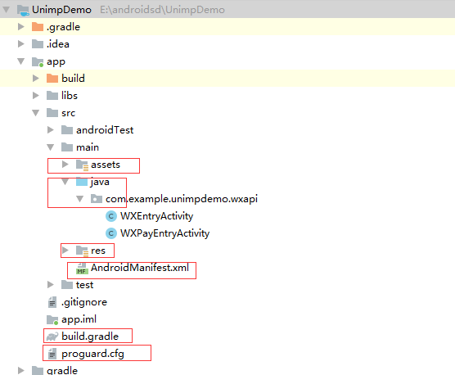](https://img-cdn-qiniu.dcloud.net.cn/uploads/article/20200215/69ac35d5a6db85d8890c610d567acf25.png)

#### gradle配置

以下为基础配置。具体可参考uniMPSDK示例DEMO中app/build.gradle文件

复制代码复制代码//必须配置

def mfph = [

//宿主包名

"apk.applicationId" : "xxx.xxx.xxxxx",

]

android {

defaultConfig {

ndk {

abiFilters 'x86','armeabi-v7a',"arm64-v8a" //不支持armeabi

}

manifestPlaceholders = mfph

}

//此处配置必须添加 否则无法正确运行

aaptOptions {

additionalParameters '--auto-add-overlay'

//noCompress 'foo', 'bar'

ignoreAssetsPattern "!.svn:!.git:.\*:!CVS:!thumbs.db:!picasa.ini:!\*.scc:\*~"

}

}

//导入aar需要的配置

repositories {

flatDir {

dirs 'libs'

}

}

dependencies {

//导入SDK相关依赖jar、aar

implementation fileTree(include: ['\*.jar'], dir: 'libs')

implementation fileTree(include: ['\*.aar'], dir: 'libs')

//必须添加的依赖

implementation 'com.android.support:recyclerview-v7:27.1.0'

implementation 'com.android.support:support-v4:27.1.0'

implementation 'com.android.support:appcompat-v7:27.1.0'

implementation 'com.alibaba:fastjson:1.1.46.android'

implementation 'com.facebook.fresco:fresco:1.13.0'

implementation 'com.facebook.fresco:animated-gif:1.13.0'

implementation 'com.github.bumptech.glide:glide:4.9.0'

}

**uni小程序集成的第三方依赖库与宿主发生冲突**

* 遇到此问题。请先检查宿主使用的先关三方依赖库的版本与[uni小程序SDK集成的三方依赖库的版本](https://ask.dcloud.net.cn/article/35419)是否一致。
* 如果版本号一致！删除uni小程序SDK三方依赖库的文件或gradle配置即可。
* 如果版本号不一致！则需要宿主主动修改先关集成三方依赖库的java代码。来适配uni小程序中的三方依赖库的版本逻辑。

### 第二步，生成小程序应用资源

**注意！！！！ uni小程序仅支持v3模式编译的uni应用！！！**

首先在 HBuilderX 中选择您的 uni-app 项目，如果没有请新建一个 uni-app 项目，如下图，创建 uni-app 项目

[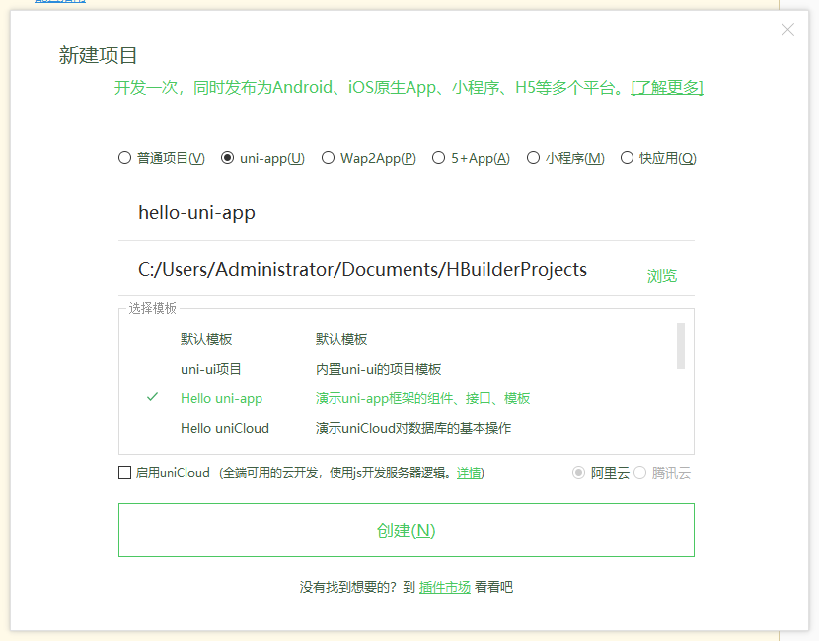](https://img-cdn-qiniu.dcloud.net.cn/uploads/article/20200215/1943ed21ceedcd85c9ba0bc74d4cd0f5.png)

项目的编译模式必须选择 v3 编译器（新建uni-app项目默认是v3编译模式），点击页面中的“详情”可了解更多关于 v3 模式的注意事项，如下图，查看编译模式

[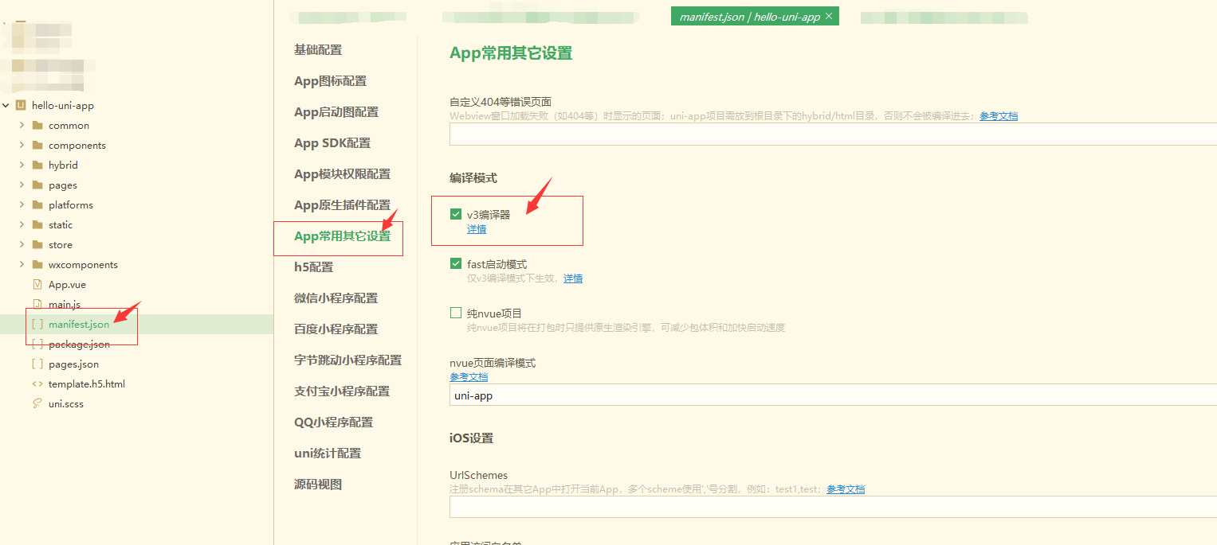](https://img-cdn-qiniu.dcloud.net.cn/uploads/article/20200215/db284e39250c9a57f7331610c1ca12c7.png)

然后选中您的项目，右键->发行->原生App-制作应用wgt包

[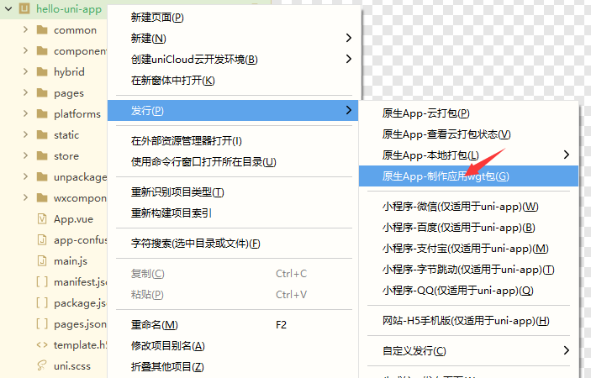](https://img-cdn-qiniu.dcloud.net.cn/uploads/article/20200225/9d254389e00fe11f36606b3fc6577ddb.png)

项目编译完成后会在控制台，输出wgt包的路径，点击路径可以直接打开wgt所在目录

[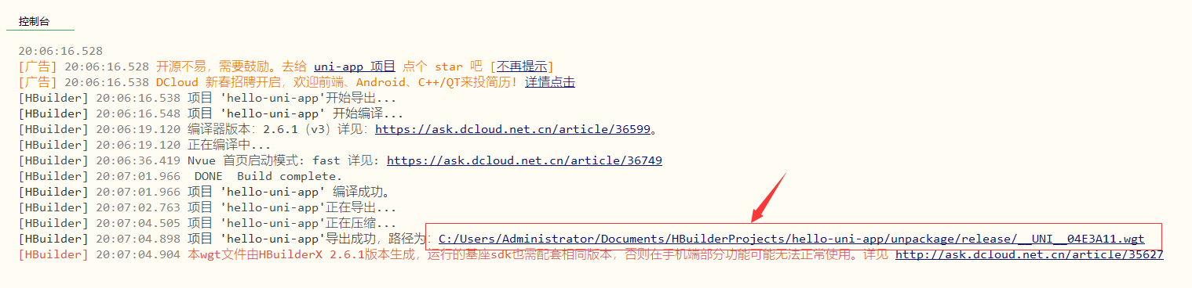](https://img-cdn-qiniu.dcloud.net.cn/uploads/article/20200225/dc6b2614816763dcdd9a25ad4c56a25a.png)

[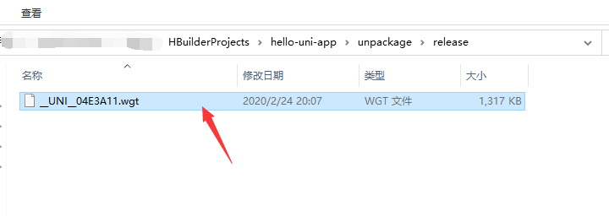](https://img-cdn-qiniu.dcloud.net.cn/uploads/article/20200225/9e9da9a8e0a0a5da8c331917a0225ba5.png)

如图，\_\_UNI\_\_04E3A11.wgt就是应用资源包，（\_\_UNI\_\_04E3A11 为小程序的 appid）

#### 接下来将刚刚生成的应用资源包(.wgt)集成到宿主项目中

* 内置uni小程序集成方式

打开android原生项目。在主Module模块的assets路径下创建apps/(内置uni小程序的appid)/www 路径。例如：apps/\_\_UNI\_\_04E3A11/www。将之前导出的应用资源包解压释放到apps/\_\_UNI\_\_04E3A11/www路径下。可参考DEMO示例工程。如下图

复制代码复制代码

[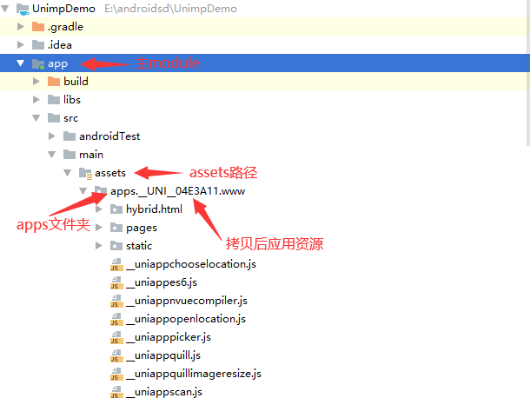](https://img-cdn-qiniu.dcloud.net.cn/uploads/article/20200215/dc3497a35be1645ac2effcb3dd393ece.png)

* 非内置uni小程序集成方式

应用资源包(.wgt)可以选择从云端获取或共享文件等方式。存放到手机SD卡中。宿主通过uni小程序SDK的API调用releaseWgtToRunPathFromePath实现释放资源包集成uni小程序。

### 第三步、书写代码

阅读[uni小程序SDK API参考手册](https://ask.dcloud.net.cn/article/36984)

#### 初始化uniMPSDK

调用uni小程序SDK的DCuniMPSDK.getInstance().initialize 进行初始化。

**示例：**

复制代码复制代码MenuActionSheetItem item = new MenuActionSheetItem("关于", "gy");

List<MenuActionSheetItem> sheetItems = new ArrayList<>();

sheetItems.add(item);

DCSDKInitConfig config = new DCSDKInitConfig.Builder()

.setCapsule(true)

.setMenuDefFontSize("16px")

.setMenuDefFontColor("#ff00ff")

.setMenuDefFontWeight("normal")

.setMenuActionSheetItems(sheetItems)

.build();

DCuniMPSDK.getInstance().initialize(this, config);

#### 设置DefaultMenuButton监听事件

设置setDefMenuButtonClickCallBack监听默认菜单按钮点击事件。如示例中"关于"的设置，当关于被点击后会触发IMenuButtonClickCallBack

**示例：**

复制代码复制代码DCuniMPSDK.getInstance().setDefMenuButtonClickCallBack(new DCuniMPSDK.IMenuButtonClickCallBack() {

@Override

public void onClick(String id) {

switch (id) {

case "gy":{

Logger.e("用户点击了关于");

}

}

}

});

**Tips**

uni小程序运行在独立进程中。所以小程序中的内存与宿主是不会共享的。在点击事件处理上请注意！！！

#### 启动内置uni小程序

通过DCuniMPSDK.getInstance().startApp启动小程序

**示例：**

复制代码复制代码try {

DCuniMPSDK.getInstance().startApp(context,"\_\_UNI\_\_04E3A11", MySplashView.class);

} catch (Exception e) {

e.printStackTrace();

}

#### 启动非内置uni小程序

* 通过调用DCUniMPSDK.getInstance().releaseWgtToRunPathFromePath释放wgt资源包到运行时目录下。
* 调用DCuniMPSDK.getInstance().startApp启动小程序

**示例：**

复制代码复制代码String wgtPath = context.getExternalCacheDir().getPath()+"/\_\_UNI\_\_04E3A11.wgt";

DCUniMPSDK.getInstance().releaseWgtToRunPathFromePath(wgtPath, new ICallBack() {

@Override

public Object onCallBack(int code, Object pArgs) {

if(code ==1) {//释放wgt完成

try {

DCUniMPSDK.getInstance().startApp(context, "\_\_UNI\_\_04E3A11");

} catch (Exception e) {

e.printStackTrace();

}

} else{//释放wgt失败

Toast.makeText(context, "资源释放失败", Toast.LENGTH\_SHORT).show();

}

return null;

}

});

#### 启动uni小程序携带启动参数

调用DCUniMPSDK.getInstance().startApp启动uni小程序时。设置相应arguments(启动参数)参数即可。具体说明请阅读[uni小程序SDK API参考手册](https://ask.dcloud.net.cn/article/36984)中startApp方法相关说明。

**示例**

复制代码复制代码try {

JSONObject arguments = new JSONObject();

arguments.put("a","1");

DCUniMPSDK.getInstance().startApp(context, "\_\_UNI\_\_04E3A11", arguments);

} catch (Exception e) {

e.printStackTrace();

}

#### 启动uni小程序直达二级页面

调用DCUniMPSDK.getInstance().startApp启动uni小程序时。设置相应path(直达页面地址)参数即可。具体说明请阅读[uni小程序SDK API参考手册](https://ask.dcloud.net.cn/article/36984)中startApp方法相关说明。

**示例**

复制代码复制代码try {

DCUniMPSDK.getInstance().startApp(context,"\_\_UNI\_\_04E3A11", "pages/component/scroll-view/scroll-view");

} catch (Exception e) {

e.printStackTrace();

}

### Tips

* 以上示例代码可参考uniMPSDK中DEMO示例。
* 由于uni小程序是多进程架构，在跨进程启动 Activity 的时候，activty 不可以是 singleTask 方式，否则会有页面栈问题（从小程序进入一个 activity，返回之后发现回到主进程了）。

## 小程序应用管理

#### uni小程序的应用资源集成方式

* 放在项目assets目录下 属于内置应用。无需开发者拷贝应用资源，直接通过appid 调用SDK的startApp启动即可。
* 开发者自行下载或其他方式获取到.wgt文件(uni小程序应用资源包)后。可通过SDK的getAppBasePath获取运行时路径。自行解压释放.wgt文件到运行时路径。.wgt文件生成请参考第二步，生成小程序应用资源。也可通过SDK的releaseWgtToRunPathFromePath方法释放wgt资源包。释放完毕后通过startApp启动uni小程序。

#### uni小程序应用资源升级

* 可通过SDK的getAppBasePath获取运行时路径。自行拷贝应用资源到运行时路径。也可通过SDK的releaseWgtToRunPathFromePath方法释放升级后的wgt资源包。直接替换原有应用资源。暂时不支持应用版本号提供。待补充！

#### uni小程序应用删除

* 可通过SDK的getAppBasePath获取运行时路径。遍历查找出要删除的appid应用资源路径。执行file删除操作即可。
* assets目录下属于内置应用。不支持删除操作。

## 集成其他原生功能模块

如果您想使用 SDK 现有的原生功能模块例如 推送、地图、音视频等，请参考文档 [集成其他原生功能模块](https://ask.dcloud.net.cn/article/36963)

## 扩展官方原生功能

如果您想在官方的原生模块基础上扩展能力，请参考文档 [扩展官方原生功能](https://ask.dcloud.net.cn/article/36987)

## 扩展原生功能模块

如果您想自己扩展原生功能模块，请参考文档 扩展原生功能模块 文档待补充

## 常见问题

集成 sdk 常见问题请参考文档 集成 uniMPSDK 常见问题 文档待补充

# iOS 原生工程集成 uni小程序SDK 教程

## 开发环境

* iOS开发环境，请使用 Xcode 11 及以上版本；
* [下载 uni小程序SDK](https://ask.dcloud.net.cn/docs/#https://ask.dcloud.net.cn/article/36939)；
* 安装开发工具 [HBuilderX](https://www.dcloud.io/hbuilderx.html" \t "_blank) 版本请与SDK的版本保持一致

## 集成方法

首先您需要一个 iOS 项目，已有项目或 新建一个 Single View Application 的项目，解压 SDK 包，将目录中的 UniMPSDK 文件夹 copy 到工程目录中， 然后按照以下步骤配置您的项目。

### 第一步、添加基础依赖库及资源文件

基础依赖库及资源是必须要引入到工程中的，基础依赖库及资源存放在 UniMPSDK/Core 目录中

UniMPSDK/Core 目录结构说明

复制代码复制代码|-- UniMPSDK/Core

|-- Headers // .h 头文件

|-- Libs // 基础依赖库

|-- Resources // 资源文件

#### 添加基础依赖库

在 Xcode 项目左侧目录选中工程名，在 TARGETS->Build Phases-> Link Binary With Libaries 中点击“+”按钮，在弹出的窗口中点击 Add Other -> Add Files...，然后打开 UniMPSDK/Core/Libs 基础依赖库目录，选中目录中的 .a 库以及 .framework 库单击 open 按钮将依赖库添加到工程中

[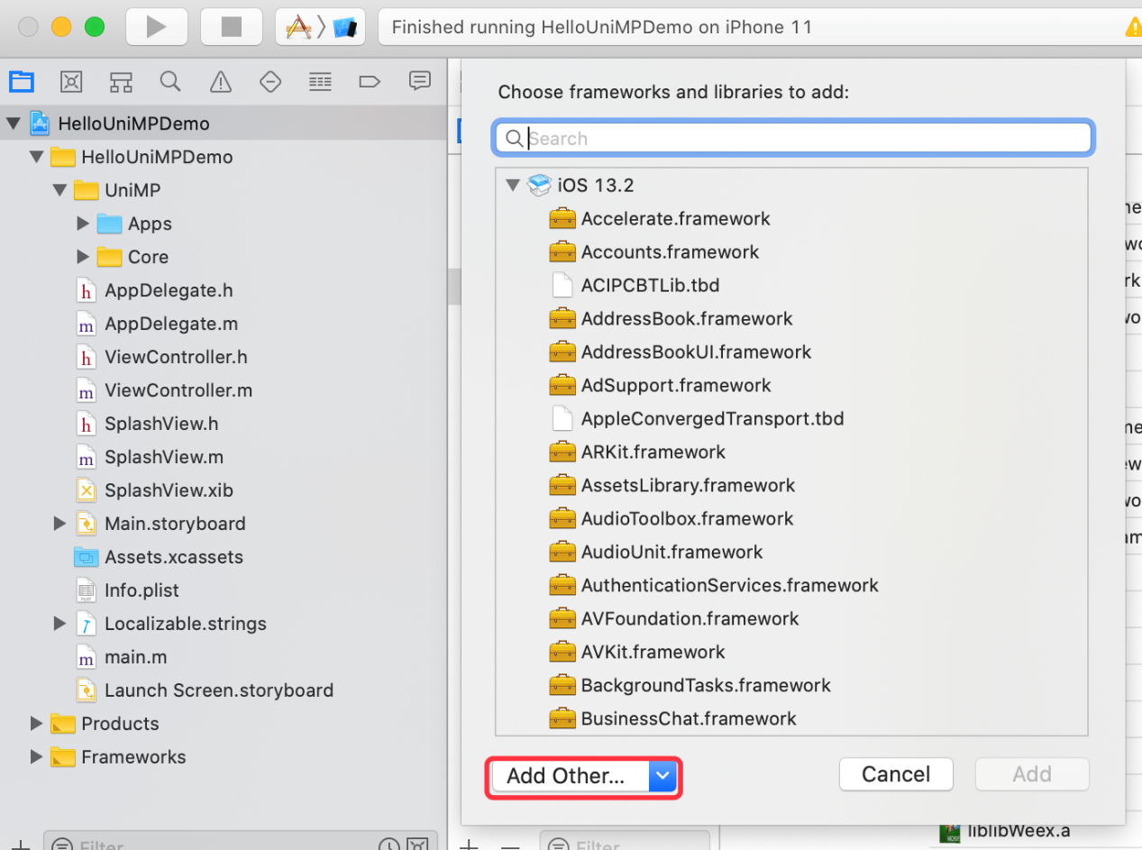](https://img-cdn-qiniu.dcloud.net.cn/uploads/article/20200211/edd12a8e2f38a9ec8887780f5da55765.png)

[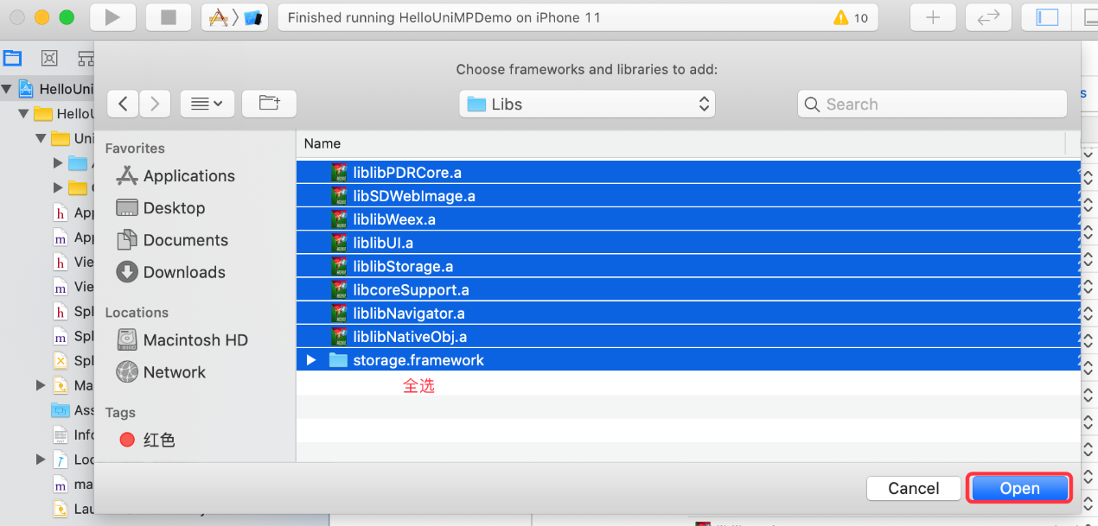](https://img-cdn-qiniu.dcloud.net.cn/uploads/article/20200211/30ba4060cd50628e0a33995ecb4f244a.png)

#### 添加系统依赖库

接下来需要添加系统依赖库，在 Xcode 项目左侧目录选中工程名，在 TARGETS->Build Phases-> Link Binary With Libaries 中点击“+”按钮，在弹出的窗口中查找并选择所需的库（见下表），单击 “Add” 按钮，将库文件添加到工程中。

[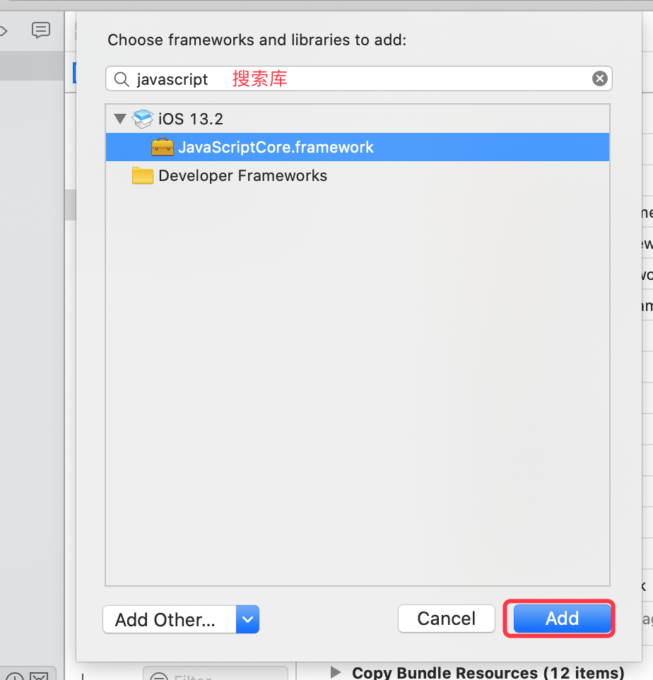](https://img-cdn-qiniu.dcloud.net.cn/uploads/article/20200211/ce0186518a6ea354826d200f70aea8f9.png)

| **依赖的系统库** |  |  |
| --- | --- | --- |
| JavaScriptCore.framework | CoreMedia.framework | MediaPlayer.framework |
| AVFoundation.framework | AVKit.framework | GLKit.framework |
| OpenGLES.framework | CoreText.framework | QuartzCore.framework |
| CoreGraphics.framework | libc++.tbd | QuickLook.framework |
| CoreTelephony.framework | StoreKit.framework | AssetsLibrary.framework |
| CoreLocation.framework | AddressBook.framework |  |

#### 添加依赖资源文件

接下来需要添加依赖资源文件，建议在项目中新建一个 Group，来管理资源文件，如示例在工程目录中创建的 UniMP 文件夹，然后按功能模块创建不同的目录存放资源文件；  
添加资源文件方法：在左侧目录中选中导入资源文件的位置（示例中是 UniMP/Core），在右键菜单中选择Add Files to “工程名...”，然后打开 UniMPSDK/Core 目录，选择 Resources 文件夹，然后点击“Add”，将资源文件添加到工程中

[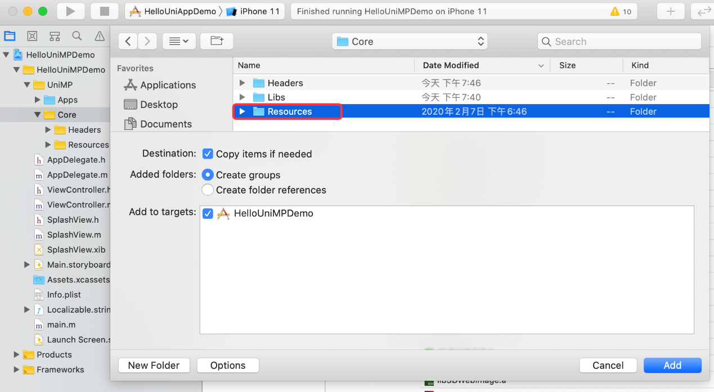](https://img-cdn-qiniu.dcloud.net.cn/uploads/article/20200211/6a037b32c1db4baa344f4fcca8c44d72.png)

#### 添加 .h 头文件

在左侧目录中选中导入头文件的位置（示例中是 UniMP/Core），在右键菜单中选择Add Files to “工程名...”，然后打开 UniMPSDK/Core 目录，选择 Headers 文件夹，然后点击“Add”，将头文件资源添加到工程中

[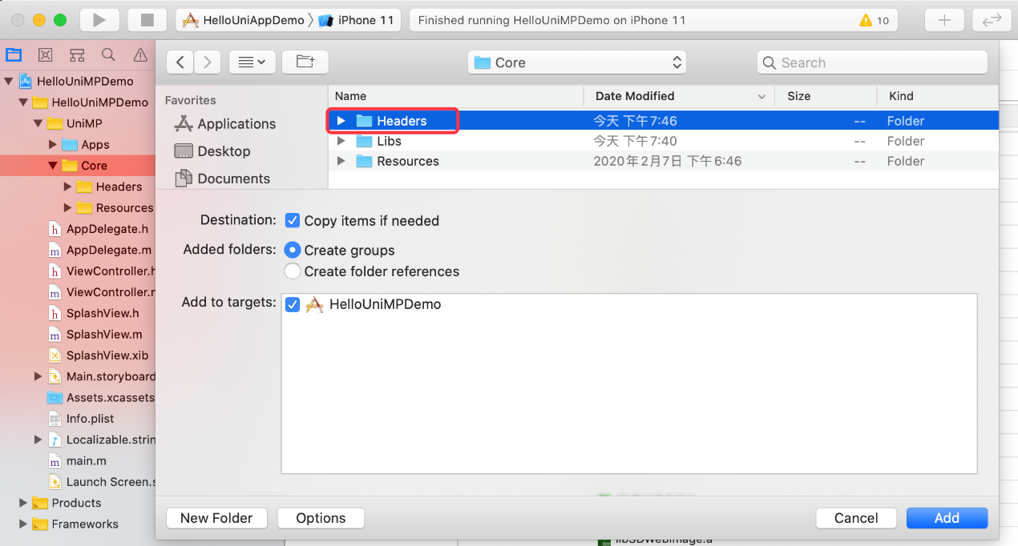](https://img-cdn-qiniu.dcloud.net.cn/uploads/article/20200211/9d94926d59357b9bd97fdc5e2a35ace9.png)

#### 配置工程

在 Xcode 项目左侧目录选中工程名，在 TARGETS->Build Settings->Other Linker Flags 中添加 -ObjC 如下图

[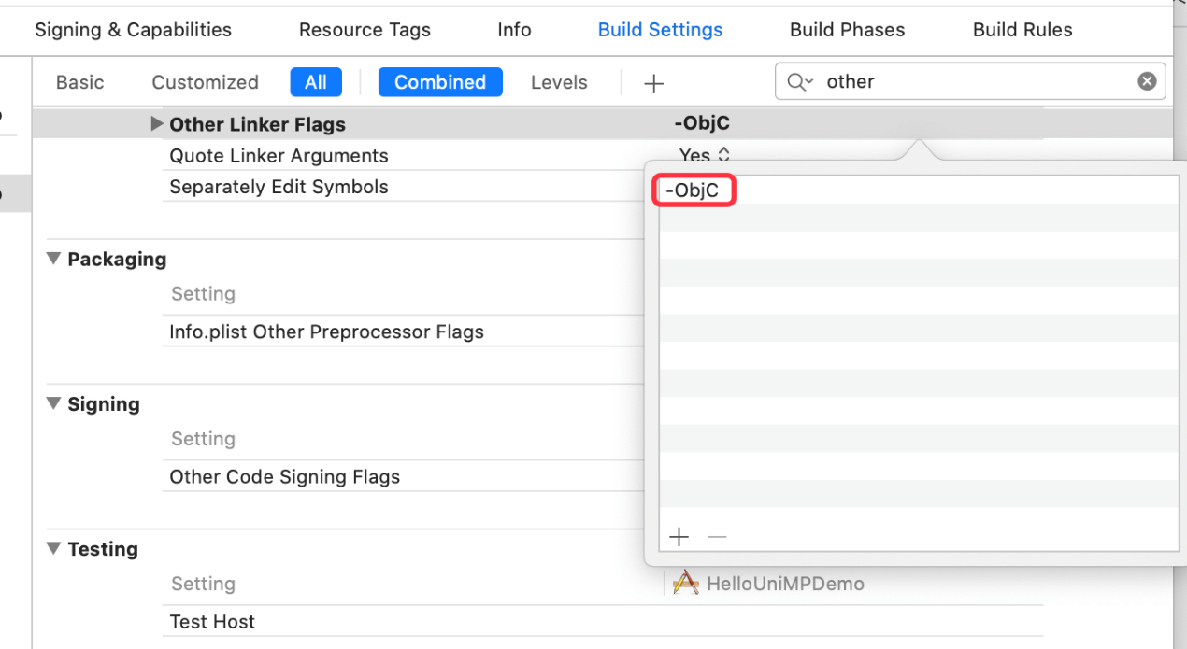](https://img-cdn-qiniu.dcloud.net.cn/uploads/article/20200211/112a127235e7922473555ca79d3c017d.png)

### 第二步，生成小程序应用资源

**注意！！！！ uni小程序仅支持v3模式编译的uni应用！！！**

首先在 HBuilderX 中选择您的 uni-app 项目，如果没有请新建一个 uni-app 项目，如下图，创建 uni-app 项目

[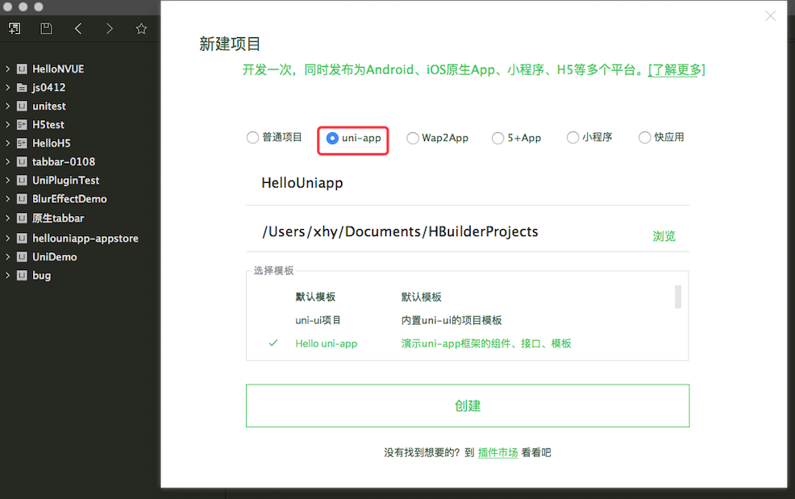](https://img-cdn-qiniu.dcloud.net.cn/uploads/article/20200208/b57287eaf2e63b0076bf36b943fc486a.png)

有一点需要注意，项目的编译模式必须选择 v3 编译器（新建uni-app项目默认是v3编译模式），点击页面中的“详情”可了解更多关于 v3 模式的注意事项，如下图，查看编译模式

[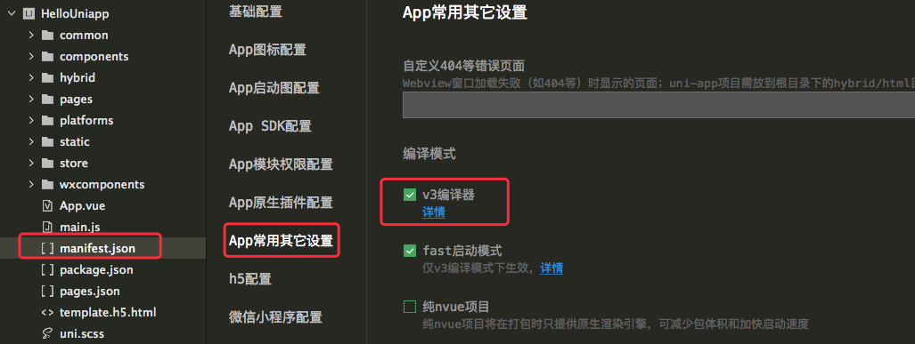](https://img-cdn-qiniu.dcloud.net.cn/uploads/article/20200208/f1c5691f8ac4d9b42ba16ea7ecc07756.png)

然后选中您的项目，右键->发行->原生App-制作应用wgt包  
（注：HBuilderX 2.6.2 以下版本选项是 “原生App-制作移动App资源升级包” ，2.6.2 版本近期会发布，只是修改了描述功能是一样的）

[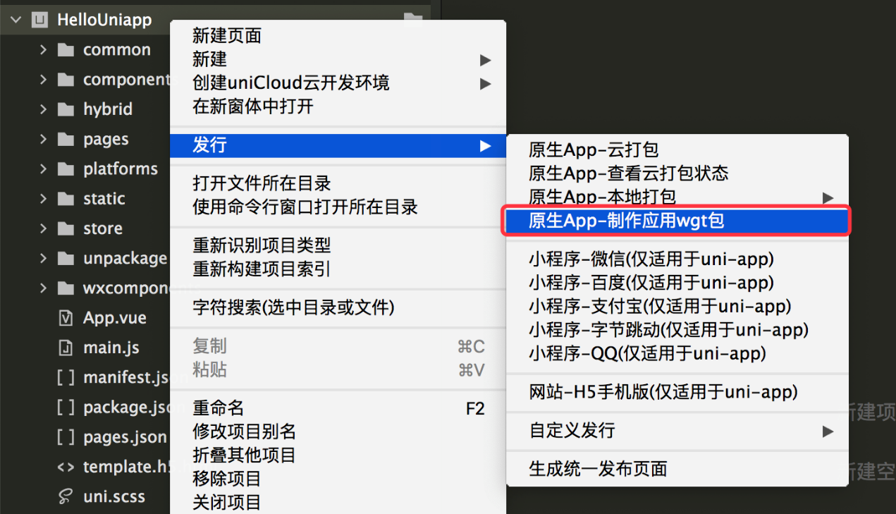](https://img-cdn-qiniu.dcloud.net.cn/uploads/article/20200225/9fea6e3877e029ef03f4fed4db434dea.png)

然后点击“浏览” 选择wgt包导出路径，点击 “生成wgt”

[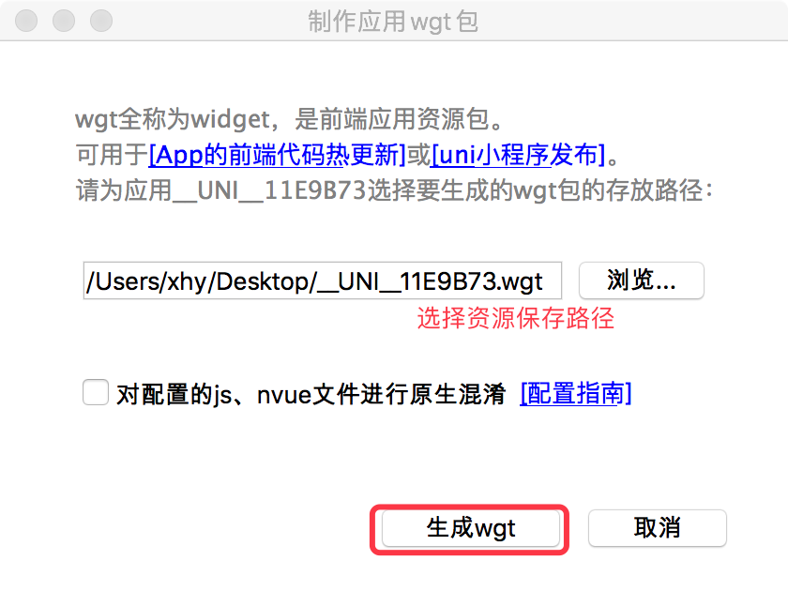](https://img-cdn-qiniu.dcloud.net.cn/uploads/article/20200225/ef2b2185095d906a6ea347c02a5bf6cf.png)

项目编译完成后会在控制台输出wgt包的路径，点击路径打开 wgt 资源包所在目录

[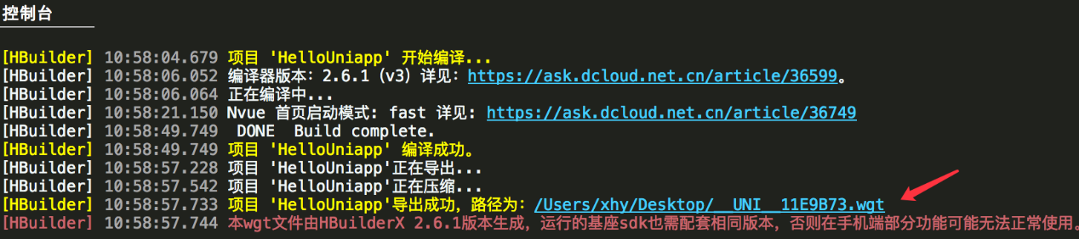](https://img-cdn-qiniu.dcloud.net.cn/uploads/article/20200225/d64ae362a05b3a52bae197060cebe5b6.png)

[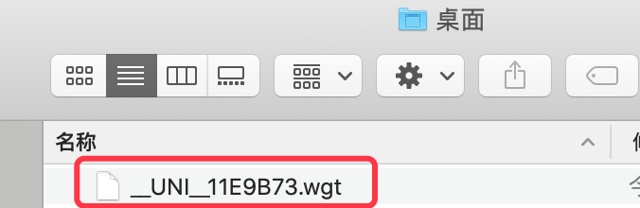](https://img-cdn-qiniu.dcloud.net.cn/uploads/article/20200225/273b1f21d65d4e59a823e32adde0b772.png)

如图，\_\_UNI\_\_11E9B73.wgt就是应用资源包，（\_\_UNI\_\_11E9B73 为小程序的 appid）

**应用wgt资源文件可以选择从云端获取，也可以直接放到工程中使用，为了方便演示，示例工程将应用wgt资源文件添加到工程中使用**

#### 接下来将刚刚生成的应用wgt资源文件导入到原生工程中

打开原生工程目录在 UniMP 路径中创建名称为Apps的文件夹，将之前导出的wgt包拷贝到Apps文件夹中，如下图

[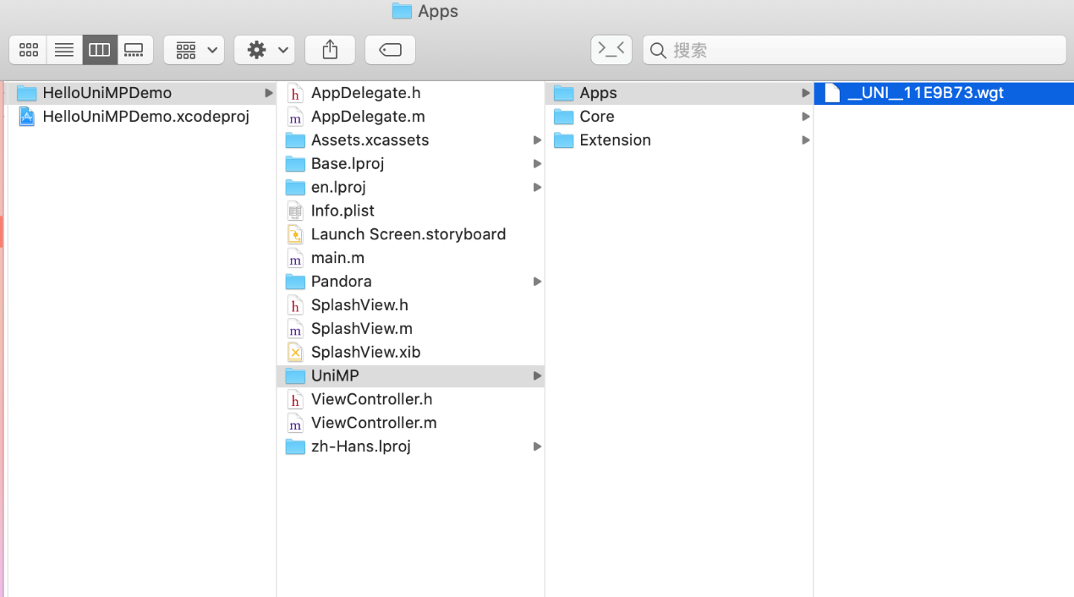](https://img-cdn-qiniu.dcloud.net.cn/uploads/article/20200225/dc8fdeb59004c6cf2ec1cf3c62138b9b.png)

然后在原生工程中左侧目录中选中导资源文件的位置（示例中是 UniMP/），在右键菜单中选择Add Files to “工程名...”，然后打开工程目录，选择 Apps 文件夹，然后点击“Add”，将应用资源包添加到工程中，如下图所示；

[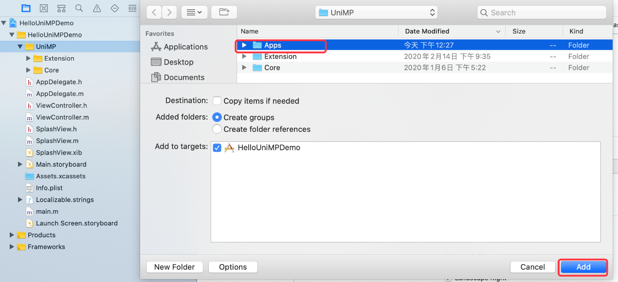](https://img-cdn-qiniu.dcloud.net.cn/uploads/article/20200225/fc55a6d3f596ceb570bba82b82d83fdf.png)

### 第三步、书写代码

首先需要初始化 sdk engine，并设置启动参数，建议在 application:didFinishLaunchingWithOptions 方法中添加

在 AppDelegate.m 中引用头文件 #import "DCUniMP.h"

复制代码复制代码- (BOOL)application:(UIApplication \*)application didFinishLaunchingWithOptions:(NSDictionary \*)launchOptions {

// Override point for customization after application launch.

// 配置参数

NSMutableDictionary \*options = [NSMutableDictionary dictionaryWithDictionary:launchOptions];

// 设置 debug YES 会在控制台输出 js log，默认不输出 log，注：需要引入 liblibLog.a 库

[options setObject:[NSNumber numberWithBool:YES] forKey:@"debug"];

// 初始化引擎

[DCUniMPSDKEngine initSDKEnvironmentWihtLaunchOptions:options];

return YES;

}

在 AppDelegate.m App 的生命周期方法中调用 SDK 相关方法

复制代码复制代码#pragma mark - App 生命周期方法

- (void)applicationDidBecomeActive:(UIApplication \*)application {

[DCUniMPSDKEngine applicationDidBecomeActive:application];

}

- (void)applicationWillResignActive:(UIApplication \*)application {

[DCUniMPEngine applicationWillResignActive:application];

}

- (void)applicationDidEnterBackground:(UIApplication \*)application {

[DCUniMPEngine applicationDidEnterBackground:application];

}

- (void)applicationWillEnterForeground:(UIApplication \*)application {

[DCUniMPEngine applicationWillEnterForeground:application];

}

- (void)applicationWillTerminate:(UIApplication \*)application {

[DCUniMPEngine destory];

}

根据项目需求，可以实现以下方法

复制代码复制代码#pragma mark - 如果需要使用 URL Scheme 或 通用链接相关功能，请实现以下方法

- (BOOL)application:(UIApplication \*)app openURL:(NSURL \*)url options:(NSDictionary<UIApplicationOpenURLOptionsKey,id> \*)options {

// 通过 url scheme 唤起 App

[DCUniMPEngine application:app openURL:url options:options];

return YES;

}

- (BOOL)application:(UIApplication \*)application continueUserActivity:(NSUserActivity \*)userActivity restorationHandler:(void (^)(NSArray<id<UIUserActivityRestoring>> \* \_Nullable))restorationHandler {

// 通过通用链接唤起 App

[DCUniMPEngine application:application continueUserActivity:userActivity];

return YES;

}

#pragma mark - 如需使用远程推送相关功能，请实现以下方法

- (void)application:(UIApplication \*)application didRegisterForRemoteNotificationsWithDeviceToken:(NSData \*)deviceToken {

// 远程通知注册成功，收到 deviceToken 调用sdk方法，传入 deviceToken

[DCUniMPEngine application:application didRegisterForRemoteNotificationsWithDeviceToken:deviceToken];

}

- (void)application:(UIApplication \*)application didFailToRegisterForRemoteNotificationsWithError:(NSError \*)error {

// 远程通知注册失败

[DCUniMPEngine application:application didFailToRegisterForRemoteNotificationsWithError:error];

}

- (void)application:(UIApplication \*)application didReceiveRemoteNotification:(NSDictionary \*)userInfo fetchCompletionHandler:(void (^)(UIBackgroundFetchResult))completionHandler {

// 收到远程推送消息

[DCUniMPEngine application:application didReceiveRemoteNotification:userInfo];

completionHandler(UIBackgroundFetchResultNewData);

}

#pragma mark - 如需使用本地推送通知功能，请实现以下方法

- (void)application:(UIApplication \*)application didReceiveLocalNotification:(UILocalNotification \*)notification {

// 收到本地推送消息

[DCUniMPEngine application:application didReceiveLocalNotification:notification];

}

在您需要打开小程序的文件中添加以下逻辑（参考示例工程 ViewController.m ）

首先需要引用头文件

复制代码复制代码#import "DCUniMP.h"

添加代理协议 DCUniMPEngineDelegate

复制代码复制代码@interface ViewController () <DCUniMPSDKEngineDelegate>

@end

小程序应用资源必须部署到指定的沙盒路径中才可以正常运行，请参考下面的方法

复制代码复制代码/// 检查运行目录是否存在应用资源，不存在将应用资源部署到运行目录

- (void)checkUniMPResource {

if (![DCUniMPSDKEngine isExistsApp:k\_AppId]) {

// 读取导入到工程中的wgt应用资源

NSString \*appResourcePath = [[NSBundle mainBundle] pathForResource:k\_AppId ofType:@"wgt"];

// 将应用资源部署到运行路径中

if ([DCUniMPSDKEngine releaseAppResourceToRunPathWithAppid:k\_AppId resourceFilePath:appResourcePath]) {

NSLog(@"应用资源文件部署成功");

}

}

}

打开小程序应用

复制代码复制代码/// 打开 App

- (IBAction)openUniMP:(id)sender {

// 配置胶囊按钮菜单 ActionSheet 全局项（点击胶囊按钮 ··· ActionSheet弹窗中的项）

DCUniMPMenuActionSheetItem \*item1 = [[DCUniMPMenuActionSheetItem alloc] initWithTitle:@"Item 1" identifier:@"item1"];

DCUniMPMenuActionSheetItem \*item2 = [[DCUniMPMenuActionSheetItem alloc] initWithTitle:@"Item 2" identifier:@"item2"];

// 添加到全局配置

[DCUniMPSDKEngine setDefaultMenuItems:@[item1,item2]];

// 设置 delegate

[DCUniMPSDKEngine setDelegate:self];

// 启动 uni小程序，（参数可以在小程序中通过 plus.runtime.arguments 获取此参数）

NSDictionary \*arguments = @{ @"value":@"Hello uni microprogram" };

[DCUniMPSDKEngine openApp:k\_AppId

arguments:arguments];

}

实现代理方法

复制代码复制代码#pragma mark - DCUniMPSDKEngineDelegate

/// DCUniMPMenuActionSheetItem 点击触发回调方法

- (void)defaultMenuItemClicked:(NSString \*)identifier {

NSLog(@"标识为 %@ 的 item 被点击了", identifier);

}

/// 返回打开小程序时的自定义闪屏视图（此视图会以屏幕大小展示）

- (UIView \*)splashViewForApp:(NSString \*)appid {

UIView \*splashView = [[[NSBundle mainBundle] loadNibNamed:@"SplashView" owner:self options:nil] lastObject];

return splashView;

}

至此代码部分已完成，可以运行查看效果

### 应用资源管理

#### uni小程序的应用资源集成方式

开发者自行下载或其他方式获取到 uni小程序 wgt 应用资源包后。通过 DCUniMPSDKEngine 类的releaseAppResourceToRunPathWithAppid:resourceFilePath:方法传入wgt资源路径即可将wgt资源部署到运行路径。然后通过openApp:arguments: 运行uni小程序应用。

#### uni小程序应用资源升级

需要您将新的wgt资源部署到应用运行路径，通过 DCUniMPSDKEngine 类的releaseAppResourceToRunPathWithAppid:resourceFilePath:方法传入wgt资源路径即可将wgt资源部署到运行路径，直接替换原有应用资源。暂时不支持应用版本号提供。待补充！

#### uni小程序应用删除

可通过 DCUniMPSDKEngine 类的 getAppRunPathWithAppid: 方法获取应用运行路径，删除应用资源即可；

## 集成其他原生功能模块

如果您想使用 SDK 现有的原生功能模块例如 推送、地图、音视频等，请参考文档 [集成其他原生功能模块](https://ask.dcloud.net.cn/article/36942)

## 扩展原生功能模块

如果您想扩展原生功能模块，请参考文档 [扩展原生功能模块](https://ask.dcloud.net.cn/article/36956)

## 扩展官方原生功能

如果您想在官方的原生模块基础上扩展能力，请参考文档 [扩展官方原生功能]() 文档待补充

## 常见问题

集成 sdk 常见问题请参考文档 [集成 uni小程序SDK 常见问题]() 文档待补充

# Android uni小程序SDK集成原生功能模块教程

## Android uni小程序SDK集成 原生功能模块

SDK 提供了丰富的原生能力，您可根据需求自行添加功能模块，各功能模块所需的依赖库及资源文件，在uniMPSDK/Features目录中  
目录结构

复制代码复制代码|-- uniMPSDK/Features

|-- Feature 依赖库说明.xls // 功能模块配置表

|-- libs // 各功能模块的依赖库存放位置

请参考 Feature 依赖库说明.xls 配置表，添加模块所需依赖。修改项目相关配置信息；

### 集成方式

#### 下面以 map 模块为例

首先查看Feature 依赖库说明.xls 表格说明需要添加amap-libs-release.aar,map-amap-release.aar两个库文件 及其AndroidManifest.xml等配置！

[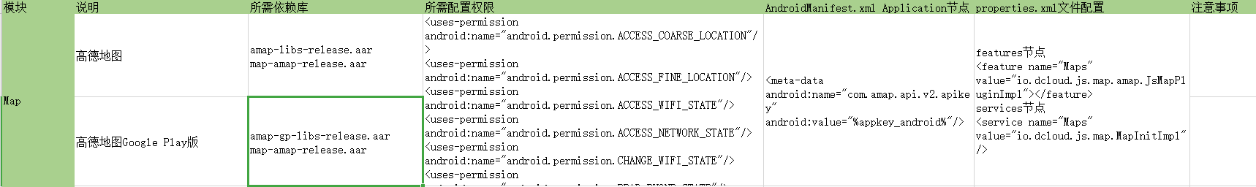](https://img-cdn-qiniu.dcloud.net.cn/uploads/article/20200217/0b2c9628f51b29d688618aaf47c9c184.png)

将amap-libs-release.aar,map-amap-release.aar两个库文件拷贝到项目中。主Module中的libs下。

[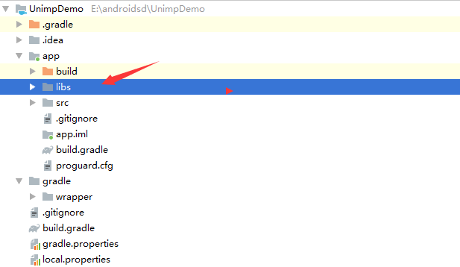](https://img-cdn-qiniu.dcloud.net.cn/uploads/article/20200217/d8d4ac2339d1643def4c8dee1567102a.png)

地图依赖库文件拷贝完毕后。需要在build.gradle配置导入你引用的两个库文件。

复制代码复制代码 implementation files('libs/map-amap-release.aar')

implementation files('libs/amap-libs-release.aar')

参考Feature 依赖库说明.xls 中Map配置信息修改工程项目：

* 修改AndroidManifest.xml 增加以下权限及配置

复制代码复制代码<uses-permission android:name="android.permission.ACCESS\_COARSE\_LOCATION"/>

<uses-permission android:name="android.permission.ACCESS\_FINE\_LOCATION"/>

<uses-permission android:name="android.permission.ACCESS\_WIFI\_STATE"/>

<uses-permission android:name="android.permission.ACCESS\_NETWORK\_STATE"/>

<uses-permission android:name="android.permission.CHANGE\_WIFI\_STATE"/>

<uses-permission android:name="android.permission.READ\_PHONE\_STATE"/>

<uses-permission android:name="android.permission.WRITE\_EXTERNAL\_STORAGE"/>

<uses-permission android:name="android.permission.INTERNET"/>

<uses-permission android:name="android.permission.MOUNT\_UNMOUNT\_FILESYSTEMS"/>

<uses-permission android:name="android.permission.READ\_LOGS"/>

<uses-permission android:name="android.permission.WRITE\_SETTINGS"/>

<meta-data android:name="com.amap.api.v2.apikey" android:value="%申请高德地图apikey%"/>

* 修改dcloud\_properties.xml配置

[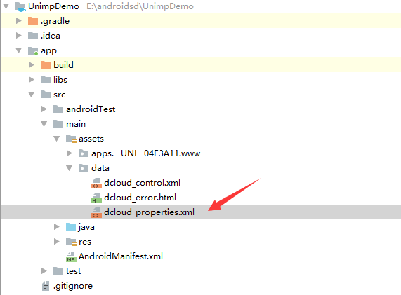](https://img-cdn-qiniu.dcloud.net.cn/uploads/article/20200217/ac1dc92cb78eaf4ee9ede9b37d92aa5f.png)

在dcloud\_properties.xml添加以下信息

复制代码复制代码features节点

<feature name="Maps" value="io.dcloud.js.map.amap.JsMapPluginImpl"></feature>

services节点

<service name="Maps" value="io.dcloud.js.map.MapInitImpl"/>

以上配置完毕后。运行项目即可体验模块功能了。

## 功能模块与 API 对应关系

| **功能模块** | **5+APP项目** | **uni-app项目** |
| --- | --- | --- |
| Audio(音频) | [plus.audio](https://www.html5plus.org/doc/zh_cn/audio.html) | https://uniapp.dcloud.io/api/media/record-manager https://uniapp.dcloud.io/api/media/audio-context |
| Audio(MP3格式音频支持库) | [plus.audio](https://www.html5plus.org/doc/zh_cn/audio.html) |  |
| Barcode(二维码) | [plus.barcode](https://www.html5plus.org/doc/zh_cn/barcode.html) | https://uniapp.dcloud.io/api/system/barcode |
| Bluetooth(低功耗蓝牙) | [plus.bluetooth](https://www.html5plus.org/doc/zh_cn/bluetooth.html) | https://uniapp.dcloud.io/api/system/bluetooth |
| Camera(摄像头) | [plus.camera](https://www.html5plus.org/doc/zh_cn/camera.html) |  |
| Contacts(通讯录) | [plus.contacts](https://www.html5plus.org/doc/zh_cn/contacts.html) |  |
| Device(设备信息) | [plus.device](https://www.html5plus.org/doc/zh_cn/device.html) | https://uniapp.dcloud.io/api/system/info |
| Downloader(文件下载) | [plus.downloader](https://www.html5plus.org/doc/zh_cn/downloader.html) | https://uniapp.dcloud.io/api/request/network-file?id=downloadfile |
| Fingerprint(指纹识别) | [plus.fingerprint](https://www.html5plus.org/doc/zh_cn/fingerprint.html) | https://uniapp.dcloud.io/api/other/authentication |
| Geolocation(基础定位库) | [plus.geolocation](https://www.html5plus.org/doc/zh_cn/geolocation.html) | https://uniapp.dcloud.io/api/location/location |
| Geolocation(高德定位) | [plus.geolocation](https://www.html5plus.org/doc/zh_cn/geolocation.html) | https://uniapp.dcloud.io/api/location/location |
| Geolocation(系统定位) | [plus.geolocation](https://www.html5plus.org/doc/zh_cn/geolocation.html) | https://uniapp.dcloud.io/api/location/location |
| iBeacon | [plus.ibeacon](https://www.html5plus.org/doc/zh_cn/ibeacon.html) | https://uniapp.dcloud.io/api/system/ibeacon |
| IO(文件系统) | [plus.io](https://www.html5plus.org/doc/zh_cn/io.html) | https://uniapp.dcloud.io/api/file/file |
| LivePusher(直播推流) | [plus.video.LivePusher](https://www.html5plus.org/doc/zh_cn/video.html#plus.video.LivePusher) | https://uniapp.dcloud.io/api/media/live-player-context |
| Maps(高德地图) | [plus.map](https://www.html5plus.org/doc/zh_cn/maps.html) | https://uniapp.dcloud.io/api/location/map |
| Messaging(短彩邮件消息) | [plus.messaging](https://www.html5plus.org/doc/zh_cn/messaging.html) |  |
| Navigator(运行环境信息) | [plus.navigator](https://www.html5plus.org/doc/zh_cn/navigator.html) | https://uniapp.dcloud.io/api/system/info |
| Oauth(登录基础库) | [plus.oauth](https://www.html5plus.org/doc/zh_cn/oauth.html) | https://uniapp.dcloud.io/api/plugins/login |
| Oauth(小米登录) | [plus.oauth](https://www.html5plus.org/doc/zh_cn/oauth.html) | https://uniapp.dcloud.io/api/plugins/login |
| Oauth(QQ登录) | [plus.oauth](https://www.html5plus.org/doc/zh_cn/oauth.html) | https://uniapp.dcloud.io/api/plugins/login |
| Oauth(新浪微博登录) | [plus.oauth](https://www.html5plus.org/doc/zh_cn/oauth.html) | https://uniapp.dcloud.io/api/plugins/login |
| Oauth(微信登录) | [plus.oauth](https://www.html5plus.org/doc/zh_cn/oauth.html) | https://uniapp.dcloud.io/api/plugins/login |
| Payment(支付基础库) | [plus.payment](https://www.html5plus.org/doc/zh_cn/payment.html) | https://uniapp.dcloud.io/api/plugins/payment |
| Payment(支付宝支付) | [plus.payment](https://www.html5plus.org/doc/zh_cn/payment.html) | https://uniapp.dcloud.io/api/plugins/payment |
| Payment(微信支付) | [plus.payment](https://www.html5plus.org/doc/zh_cn/payment.html) | https://uniapp.dcloud.io/api/plugins/payment |
| Share(分享基础库) | [plus.share](https://www.html5plus.org/doc/zh_cn/share.html) | https://uniapp.dcloud.io/api/plugins/share |
| Share(QQ分享) | [plus.share](https://www.html5plus.org/doc/zh_cn/share.html) | https://uniapp.dcloud.io/api/plugins/share |
| Share(新浪微博分享) | [plus.share](https://www.html5plus.org/doc/zh_cn/share.html) | https://uniapp.dcloud.io/api/plugins/share |
| Share(微信分享) | [plus.share](https://www.html5plus.org/doc/zh_cn/share.html) | https://uniapp.dcloud.io/api/plugins/share |
| Speech(语音识别基础库) | [plus.speech](https://www.html5plus.org/doc/zh_cn/speech.html) | https://uniapp.dcloud.io/api/plugins/voice |
| Speech(百度语音识别) | [plus.speech](https://www.html5plus.org/doc/zh_cn/speech.html) | https://uniapp.dcloud.io/api/plugins/voice |
| SQLite(数据库) | [plus.sqlite](https://www.html5plus.org/doc/zh_cn/sqlite.html) |  |
| Statistic(友盟统计) | [plus.statistic](https://www.html5plus.org/doc/zh_cn/statistic.html) |  |
| Uploader(文件上传) | [plus.uploader](https://www.html5plus.org/doc/zh_cn/uploader.html) | https://uniapp.dcloud.io/api/request/network-file?id=uploadfile |
| VideoPlayer(视频播放) | [plus.video.VideoPlayer](https://www.html5plus.org/doc/zh_cn/video.html#plus.video.VideoPlayer) | https://uniapp.dcloud.io/api/media/video |
| XHR(网络请求) | [plus.net](https://www.html5plus.org/doc/zh_cn/xhr.html) | https://uniapp.dcloud.io/api/request/request?id=request |
| nvue原生组件: map(高德地图) | 不支持 | https://uniapp.dcloud.io/component/map |
| nvue原生组件: barcode(二维码) | 不支持 | https://uniapp.dcloud.io/component/barcode |
| nvue原生组件: live-pusher(直播推流) | 不支持 | https://uniapp.dcloud.io/component/live-pusher |
| nvue原生组件: video视频 | 不支持 | https://uniapp.dcloud.io/component/video |
| nvue原生组件: canvas | 不支持 | https://github.com/dcloudio/NvueCanvasDemo |
|  |  |  |

# iOS 集成使用 uni小程序SDK 原生功能模块

uni小程序SDK 提供了丰富的原生能力，您可根据需求自行添加功能模块，各功能模块所需的依赖库及资源文件，在UniMPSDK/Features目录中

目录结构

复制代码复制代码|-- UniMPSDK/Features

|-- Feature-iOS.xls // 功能模块配置表

|-- inc // 框架使用的第三库 .h 头文件

|-- Libs // 各功能模块的依赖库存放位置

|-- Resources // 资源文件

请参考 Feature-iOS.xls 配置表，添加模块所需依赖库及资源文件即可；

### 集成方式

#### 下面以 Gallery 模块为例

首先查看配置文件，需要添加 liblibCamera.a、AssetsLibrary.framework 依赖库，及 TZImagePickerController.bundle 资源文件

[](https://img-cdn-qiniu.dcloud.net.cn/uploads/article/20200208/28f00fe28c66f0f662fa9a0a00194bde.png)

##### 添加依赖库

将 UniMPSDK/Features/Lib 中的 liblibCamera.a库及AssetsLibrary.framework 系统库，添加到工程的 TARGETS->Build Phases-> Link Binary With Libaries 中；

[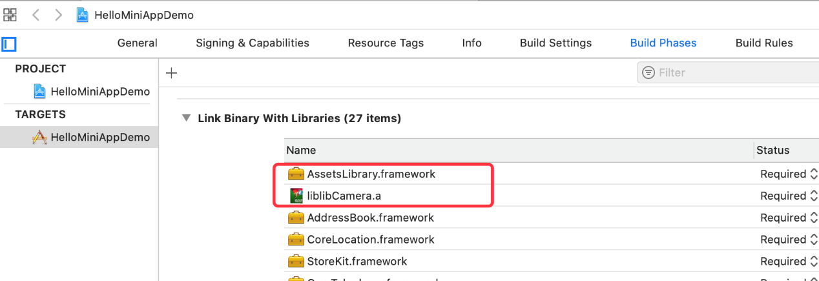](https://img-cdn-qiniu.dcloud.net.cn/uploads/article/20200208/20de01b699d8a9e7d5e3d9b4325bdf67.png)

##### 添加依赖资源文件

然后将 UniMPSDK/Features/Resources 中的TZImagePickerController.bundle 资源文件添加到工程中

[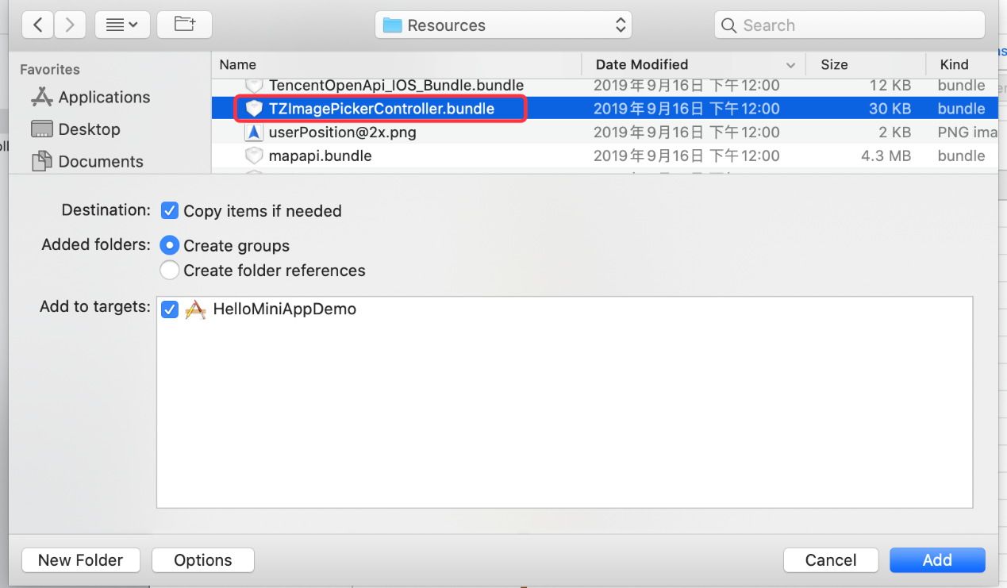](https://img-cdn-qiniu.dcloud.net.cn/uploads/article/20200208/ce1ae758767ffe692adf2d60c98a0689.png)

然后即可调用 Gallery 相关功能；

### 功能模块与 API 对应关系

| **功能模块** | **5+ API** | **uni-app API** |
| --- | --- | --- |
| Accelerometer(加速度传感器) | [plus.accelerometer](https://www.html5plus.org/doc/zh_cn/accelerometer.html) | <https://uniapp.dcloud.io/api/system/compass> |
| Audio(音频) | [plus.audio](https://www.html5plus.org/doc/zh_cn/audio.html) | <https://uniapp.dcloud.io/api/media/record-manager> <https://uniapp.dcloud.io/api/media/audio-context> |
| Barcode(二维码) | [plus.barcode](https://www.html5plus.org/doc/zh_cn/barcode.html) | <https://uniapp.dcloud.io/api/system/barcode> |
| Bluetooth(低功耗蓝牙) | [plus.bluetooth](https://www.html5plus.org/doc/zh_cn/bluetooth.html) | <https://uniapp.dcloud.io/api/system/bluetooth> |
| Camera(摄像头) | [plus.camera](https://www.html5plus.org/doc/zh_cn/camera.html) | <https://uniapp.dcloud.io/api/media/image> |
| Contacts(通讯录) | [plus.contacts](https://www.html5plus.org/doc/zh_cn/contacts.html) | <https://uniapp.dcloud.io/api/system/contact> |
| Fingerprint(指纹识别) | [plus.fingerprint](https://www.html5plus.org/doc/zh_cn/fingerprint.html) | <https://uniapp.dcloud.io/api/other/authentication> |
| Geolocation(系统定位) | [plus.geolocation](https://www.html5plus.org/doc/zh_cn/geolocation.html) | <https://uniapp.dcloud.io/api/location/location> |
| Geolocation(百度定位) | [plus.geolocation](https://www.html5plus.org/doc/zh_cn/geolocation.html) | <https://uniapp.dcloud.io/api/location/location> |
| iBeacon | [plus.ibeacon](https://www.html5plus.org/doc/zh_cn/ibeacon.html) | <https://uniapp.dcloud.io/api/system/ibeacon> |
| IO(文件系统) | [plus.io](https://www.html5plus.org/doc/zh_cn/io.html) | <https://uniapp.dcloud.io/api/file/file> |
| Maps(地图基础库) | [plus.map](https://www.html5plus.org/doc/zh_cn/maps.html) | <https://uniapp.dcloud.io/api/location/map> |
| Maps(高德德图) | [plus.map](https://www.html5plus.org/doc/zh_cn/maps.html) | <https://uniapp.dcloud.io/api/location/map> |
| Maps(百度地图) | [plus.map](https://www.html5plus.org/doc/zh_cn/maps.html) | <https://uniapp.dcloud.io/api/location/map> |
| Messaging(短彩邮件消息) | [plus.messaging](https://www.html5plus.org/doc/zh_cn/messaging.html) |  |
| Oauth(登录基础库) | [plus.oauth](https://www.html5plus.org/doc/zh_cn/oauth.html) | <https://uniapp.dcloud.io/api/plugins/login> |
| Oauth(小米登录) | [plus.oauth](https://www.html5plus.org/doc/zh_cn/oauth.html) | <https://uniapp.dcloud.io/api/plugins/login> |
| Oauth(QQ登录) | [plus.oauth](https://www.html5plus.org/doc/zh_cn/oauth.html) | <https://uniapp.dcloud.io/api/plugins/login> |
| Oauth(新浪微博登录) | [plus.oauth](https://www.html5plus.org/doc/zh_cn/oauth.html) | <https://uniapp.dcloud.io/api/plugins/login> |
| Oauth(微信登录) | [plus.oauth](https://www.html5plus.org/doc/zh_cn/oauth.html) | <https://uniapp.dcloud.io/api/plugins/login> |
| Orientation(设备方向) | [plus.orientation](https://www.html5plus.org/doc/zh_cn/orientation.html) |  |
| Payment(支付基础库) | [plus.payment](https://www.html5plus.org/doc/zh_cn/payment.html) | <https://uniapp.dcloud.io/api/plugins/payment> |
| Payment(支付宝支付) | [plus.payment](https://www.html5plus.org/doc/zh_cn/payment.html) | <https://uniapp.dcloud.io/api/plugins/payment> |
| Payment(苹果应用内支付) | [plus.payment](https://www.html5plus.org/doc/zh_cn/payment.html) | <https://uniapp.dcloud.io/api/plugins/payment> |
| Payment(微信支付) | [plus.payment](https://www.html5plus.org/doc/zh_cn/payment.html) | <https://uniapp.dcloud.io/api/plugins/payment> |
| Push(推送基础库) | [plus.push](https://www.html5plus.org/doc/zh_cn/push.html) | <https://uniapp.dcloud.io/api/plugins/push> |
| Push(个推推送) | [plus.push](https://www.html5plus.org/doc/zh_cn/push.html) | <https://uniapp.dcloud.io/api/plugins/push> |
| Push(UniPush推送) | [plus.push](https://www.html5plus.org/doc/zh_cn/push.html) | <https://uniapp.dcloud.io/api/plugins/push> |
| Proximity(距离传感器) | [plus.proximity](https://www.html5plus.org/doc/zh_cn/proximity.html) |  |
| Share(分享基础库) | [plus.share](https://www.html5plus.org/doc/zh_cn/share.html) | <https://uniapp.dcloud.io/api/plugins/share> |
| Share(QQ分享) | [plus.share](https://www.html5plus.org/doc/zh_cn/share.html) | <https://uniapp.dcloud.io/api/plugins/share> |
| Share(新浪微博分享) | [plus.share](https://www.html5plus.org/doc/zh_cn/share.html) | <https://uniapp.dcloud.io/api/plugins/share> |
| Share(微信分享) | [plus.share](https://www.html5plus.org/doc/zh_cn/share.html) | <https://uniapp.dcloud.io/api/plugins/share> |
| Speech(语音识别基础库) | [plus.speech](https://www.html5plus.org/doc/zh_cn/speech.html) | <https://uniapp.dcloud.io/api/plugins/voice> |
| Speech(百度语音识别) | [plus.speech](https://www.html5plus.org/doc/zh_cn/speech.html) | <https://uniapp.dcloud.io/api/plugins/voice> |
| Speech(讯飞语音识别) | [plus.speech](https://www.html5plus.org/doc/zh_cn/speech.html) | <https://uniapp.dcloud.io/api/plugins/voice> |
| Statistic(友盟统计) | [plus.statistic](https://www.html5plus.org/doc/zh_cn/statistic.html) |  |
| VideoPlayer(视频播放) | [plus.video.VideoPlayer](https://www.html5plus.org/doc/zh_cn/video.html#plus.video.VideoPlayer) | <https://uniapp.dcloud.io/api/media/video> |
| XHR(网络请求) | [plus.net](https://www.html5plus.org/doc/zh_cn/xhr.html) | <https://uniapp.dcloud.io/api/request/request?id=request> |
| Zip(文件压缩和解压) | [plus.zip](https://www.html5plus.org/doc/zh_cn/zip.html) |  |
| nvue原生组件: barcode(二维码) | 不支持 | <https://uniapp.dcloud.io/component/barcode> |
| nvue原生组件: map(地图基础库) | 不支持 | <https://uniapp.dcloud.io/component/map> |
| nvue原生组件: map(高德地图) | 不支持 | <https://uniapp.dcloud.io/component/map> |
| nvue原生组件: video(视频) | 不支持 | <https://uniapp.dcloud.io/component/video> |
| nvue原生组件: canvas | 不支持 | <https://github.com/dcloudio/NvueCanvasDemo> |
| nvue原生模块: FaceID | 不支持 | <https://uniapp.dcloud.io/api/other/authentication> |

# Android 扩展 uni小程序SDK 原生能力

## Android 扩展 uni小程序SDK 原生能力

## 概述

本文档主要介绍如何扩展 uni小程序SDK 原生能力。

### 什么是扩展原生能力？

扩展原生能力指的是将您原生开发的功能通过一定规范暴露给 uni小程序环境，然后即可在 uni小程序应用中调用您的原生功能。

### 扩展方式

uni 原生端是基于 WeexSDK 来实现扩展原生能力，扩展原生能力有两种方式：一种是不需要参与页面布局，只需要通过 API 调用原生功能，比如：获取当前定位信息、数据请求等功能，这种情况可通过扩展module的方式来实现；另一种是需要参与页面布局，比如：map、image，这种情况需要通过扩展component即组件的方法来实现；

## 开发前准备

* JAVA环境 jdk1.7+(最优1.8)
* Android Studio 下载地址：[Android Studio官网](https://developer.android.google.cn/studio/index.html) OR [Android Studio中文社区](http://www.android-studio.org/)
* 下载uni小程序 SDK [详情](https://ask.dcloud.net.cn/article/36939)；
* [HBuilderX-2.6.2+](https://www.dcloud.io/hbuilderx.html)

## 扩展 module

下面以TestModule为例，源码请查看 uni小程序SDK 包中的示例 DEMO 工程；

### 1.创建Android Studio的Module模块

* 在现有Android项目中创建library的Module。例如TestModule
* 配置刚创建的Module的build.gradle信息。

**示例:**

复制代码复制代码//导入aar需要的配置

repositories {

flatDir {

dirs 'libs'

}

}

dependencies {

//必须添加的依赖

compileOnly 'com.android.support:recyclerview-v7:27.1.0'

compileOnly 'com.android.support:support-v4:27.1.0'

compileOnly 'com.android.support:appcompat-v7:27.1.0'

compileOnly 'com.alibaba:fastjson:1.1.46.android'

compileOnly fileTree(include: ['uniapp-release.aar'], dir: '../app/libs')

}

**Tips:**

uniapp-release.aar是扩展module主要依赖库，必须导入此依赖库！

### 2.创建TestModule类

* Module 扩展必须继承 WXModule 类

**示例:**

复制代码复制代码public class TestModule extends WXModule

* 扩展方法必须加上@JSMethod (uiThread = false or true) 注解。Weex 会根据注解来判断当前方法是否要运行在 UI 线程，和当前方法是否是扩展方法。
* Weex是根据反射来进行调用 Module 扩展方法，所以Module中的扩展方法必须是 public 类型。

**示例:**

复制代码复制代码//run ui thread

@JSMethod(uiThread = true)

public void testAsyncFunc(JSONObject options, JSCallback callback) {

Log.e(TAG, "testAsyncFunc--"+options);

if(callback != null) {

JSONObject data = new JSONObject();

data.put("code", "success");

callback.invoke(data);

}

}

//run JS thread

@JSMethod (uiThread = false)

public JSONObject testSyncFunc(){

JSONObject data = new JSONObject();

data.put("code", "success");

return data;

}

* 同样因为是通过反射调用，Module 不能被混淆。请在混淆文件中添加代码：-keep public class extends com.taobao.weex.common.WXModule{;}
* Module 扩展的方法可以使用 int, double, float, String, Map, List 类型的参数

### 3.注册TestModule

由于uni小程序运行在独立子进程中。内存与宿主不共享。所以宿主进程注册了TestModule，在uni小程序是无法使用的。  
Android创建子进程时会主动再次初始化Application！所以uni小程序注册TestModule必须在Application中的onCreate初始化或注册。

**Tips**

* 注册TestModule之前记得配置宿主的build.gradle导入Module模块.
* 以下示例代码写在宿主的Application中。

**示例:**

复制代码复制代码public class App extends Application {

@Override

public void onCreate() {

super.onCreate();

try {

WXSDKEngine.registerModule("TestModule", TestModule.class);

} catch (WXException e) {

e.printStackTrace();

}

}

}

到此，我们已经完成了一个简单的 module 扩展

#### 4. 在 uni小程序 中调用 module 方法

module 支持在 vue 和 nvue 中使用

**示例:**

复制代码复制代码<template>

<div>

<button type="primary" @click="testAsyncFunc">testAsyncFunc</button>

<button type="primary" @click="testSyncFunc">testSyncFunc</button>

</div>

</template>

<script>

// 获取 module

var testModule = uni.requireNativePlugin("TestModule")

export default {

methods: {

testAsyncFunc() {

// 调用异步方法

testModule.testAsyncFunc({

'name': 'unimp',

'age': 1

},

(ret) => {

console.log(ret)

})

},

testSyncFunc() {

// 调用同步方法

var ret = testModule.testSyncFunc({

'name': 'unimp',

'age': 1

})

console.log(ret)

}

}

}

</script>

## 扩展组件 component

下面以TestComponent为例，源码请查看 uni小程序SDK 包中的示例 DEMO 工程；

### 1.创建Android Studio的Module模块

请参考 扩展 Module

### 2.创建TestComponent类

* Component 扩展类必须继承 WXComponent

**示例:**

复制代码复制代码public class TestText extends WXComponent<TextView>

* WXComponent的initComponentHostView回调函数。构建Component的view时会触发此回调函数。

**示例:**

复制代码复制代码@Override

protected TextView initComponentHostView(@NonNull Context context) {

TextView textView = new TextView(context);

textView.setTextSize(20);

textView.setTextColor(Color.BLACK);

return textView;

}

* Component 对应的设置属性的方法必须添加注解 @WXComponentProp(name=value(value is attr or style of dsl))

**示例:**

复制代码复制代码@WXComponentProp(name = "tel")

public void setTel(String telNumber) {

getHostView().setText("tel: " + telNumber);

}

* Weex sdk 通过反射调用对应的方法，所以 Component 对应的属性方法必须是 public，并且不能被混淆。请在混淆文件中添加代码 -keep public class extends com.taobao.weex.ui.component.WXComponent{;}
* Component 扩展的方法可以使用 int, double, float, String, Map, List 类型的参数

### 3.注册TestComponent组件

由于uni小程序运行在独立子进程中。内存与宿主不共享。所以宿主进程注册了TestComponent，在uni小程序是无法使用的。  
Android创建子进程时会主动再次初始化Application！所以uni小程序注册TestComponent必须在Application中的onCreate初始化或注册。

**Tips**

* 注册TestModule之前记得配置宿主的build.gradle导入的Module模块.
* 以下示例代码写在宿主的Application中。

**示例:**

复制代码复制代码public class App extends Application {

@Override

public void onCreate() {

try {

WXSDKEngine.registerComponent("myText", TestText.class);

} catch (WXException e) {

e.printStackTrace();

}

super.onCreate();

}

}

到此，我们已经完成了一个简单的 component 扩展

#### 4. 在uni小程序代码中使用组件

注意：扩展的 component 只能在 nvue 文件中使用

**示例:**

复制代码复制代码<template>

<div>

<myText tel="12305" style="width:200;height:100"></myText>

</div>

</template>

<script>

</script>

# iOS 扩展 uni小程序SDK 原生能力

## 概述

本文档主要介绍如何扩展 uni小程序SDK 原生能力。

### 什么是扩展原生能力？

扩展原生能力指的是将您原生开发的功能通过一定规范暴露给 uni小程序环境，然后即可在 uni小程序应用中调用您的原生功能。

### 扩展方式

uni 原生端是基于 WeexSDK 来实现扩展原生能力，扩展原生能力有两种方式：一种是不需要参与页面布局，只需要通过 API 调用原生功能，比如：获取当前定位信息、数据请求等功能，这种情况可通过扩展module的方式来实现；另一种是需要参与页面布局，比如：map、image，这种情况需要通过扩展component即组件的方法来实现；

## 开发前准备

* iOS开发环境，请使用 Xcode 11.0 及以上版本；
* 已有集成 iOS uni小程序SDK 原生工程；[集成文档](https://ask.dcloud.net.cn/docs/#https://ask.dcloud.net.cn/article/36940)
* 安装 uni小程序开发工具 [HBuilderX](https://www.dcloud.io/hbuilderx.html" \t "_blank) （注：版本需与您使用的 uni小程序SDK 版本保持一致）

## 扩展 module

下面以TestModule为例，源码请查看 uni小程序SDK 包中的示例 demo 工程；

#### 1. 新建TestModule类，继承 NSObject，让该类遵循 WXModuleProtocol 的协议。

复制代码复制代码#import <Foundation/Foundation.h>

// 引入 WeexSDK.h 头文件

#import "WeexSDK.h"

@interface TestModule : NSObject <WXModuleProtocol>

@end

#### 2. 添加实现方法

**异步方法实现**

复制代码复制代码/// 异步方法（注：异步方法会在主线程（UI线程）执行）

/// @param options js 端调用方法时传递的参数

/// @param callback 回调方法，回传参数给 js 端

- (void)testAsyncFunc:(NSDictionary \*)options callback:(WXModuleKeepAliveCallback)callback {

// options 为 js 端调用此方法时传递的参数

NSLog(@"%@",options);

// 可以在该方法中实现原生能力，然后通过 callback 回调到 js

// 回调方法，传递参数给 js 端 注：只支持返回 String 或 NSDictionary (map) 类型

if (callback) {

// 第一个参数为回传给js端的数据，第二个参数为标识，表示该回调方法是否支持多次调用，如果原生端需要多次回调js端则第二个参数传 YES;

callback(@"success",NO);

}

}

通过宏 WX\_EXPORT\_METHOD 将异步方法暴露给 js 端，只有通过WX\_EXPORT\_METHOD暴露的原生方法才能被 js 端识别到

复制代码复制代码// 通过宏 WX\_EXPORT\_METHOD 将异步方法暴露给 js 端

WX\_EXPORT\_METHOD(@selector(testAsyncFunc:callback:))

**同步方法实现**

复制代码复制代码/// 同步方法（注：同步方法会在 js 线程执行）

/// @param options js 端调用方法时传递的参数

- (NSString \*)testSyncFunc:(NSDictionary \*)options {

// options 为 js 端调用此方法时传递的参数

NSLog(@"%@",options);

/\*

可以在该方法中实现原生功能，然后直接通过 return 返回参数给 js

\*/

// 同步返回参数给 js 端 注：只支持返回 String 或 NSDictionary (map) 类型

return @"success";

}

通过宏 WX\_EXPORT\_METHOD\_SYNC 将同步方法暴露给 js 端

复制代码复制代码// 通过宏 WX\_EXPORT\_METHOD\_SYNC 将同步方法暴露给 js 端

WX\_EXPORT\_METHOD\_SYNC(@selector(testSyncFunc:))

#### 3. 注册 module

在初始化 DCUniMPSDKEngine 方法后，进行 module 的注册

复制代码复制代码- (BOOL)application:(UIApplication \*)application didFinishLaunchingWithOptions:(NSDictionary \*)launchOptions {

...

// 初始化引擎

[DCUniMPSDKEngine initSDKEnvironmentWihtLaunchOptions:options];

// 注册 module 注：module的 Name 需要保证唯一， class：为 module 的类名

[WXSDKEngine registerModule:@"TestModule" withClass:NSClassFromString(@"TestModule")];

return YES;

}

到此，我们已经完成了一个简单的 module 扩展

#### 4. 在 uni小程序 中调用 module 方法

module 支持在 vue 和 nvue 中使用

复制代码复制代码<template>

<div>

<button type="primary" @click="testAsyncFunc">testAsyncFunc</button>

<button type="primary" @click="testSyncFunc">testSyncFunc</button>

</div>

</template>

<script>

// 获取 module

var testModule = uni.requireNativePlugin("TestModule")

export default {

methods: {

testAsyncFunc() {

// 调用异步方法

testModule.testAsyncFunc({

'name': 'unimp',

'age': 1

},

(ret) => {

console.log(ret)

})

},

testSyncFunc() {

// 调用同步方法

var ret = testModule.testSyncFunc({

'name': 'unimp',

'age': 1

})

}

}

}

</script>

然后可以导出 uni小程序资源，导入到 App 中查看效果；

## 扩展组件 component

下面以TestComponent为例，源码请查看 uni小程序SDK 包中的示例 demo 工程；

#### 1. 新建TestComponent类，继承WXComponent类。如果这个类里什么代码也不写，它和默认的的 view 组件能力是一致的

复制代码复制代码#import "WXComponent.h"

@interface TestComponent : WXComponent

@end

#### 2. 覆写 WXComponent 中的生命周期方法

**- loadView 方法**

一个组件默认对应于一个原生 view，如果未覆盖loadView提供自定义 view，基类会默认返回一个继承于 UIView 的实例。比如我们要实现一个组件支持地图功能，我们可以返回系统的 MKMapView。

复制代码复制代码- (UIView \*)loadView {

return [MKMapView new];

}

**- viewDidLoad**

对组件 view 需要做一些配置，比如设置 delegate，可以在 viewDidLoad 生命周期做。如果当前 view 没有添加 subview 的话，不要设置 view 的 frame，WeexSDK 会根据 style 进行排版后设置。

复制代码复制代码- (void)viewDidLoad {

((MKMapView\*)self.view).delegate = self;

}

#### 3. 注册组件

在初始化 DCUniMPSDKEngine 方法后，进行 component 的注册

复制代码复制代码- (BOOL)application:(UIApplication \*)application didFinishLaunchingWithOptions:(NSDictionary \*)launchOptions {

...

// 初始化引擎

[DCUniMPSDKEngine initSDKEnvironmentWihtLaunchOptions:options];

// 注册 component 注：component 的 Name 需要保证唯一， class：为 component 的类名

[WXSDKEngine registerComponent:@"testmap" withClass:NSClassFromString(@"TestMapComponent")];

return YES;

}

#### 4. 在uni小程序代码中使用组件

注意：扩展的 component 只能在 nvue 文件中使用

复制代码复制代码<template>

<div>

<testmap style="width:200px;height:200px"></testmap>

</div>

</template>

#### 自定义事件

##### 1. 对于每个组件默认提供了一些事件能力，如点击等。假如想给我们的地图组件提供 mapLoaded 事件。

在uni小程序代码中，通过 @事件名="方法名" 添加事件，如下添加mapLoaded 事件

复制代码复制代码<template>

<div>

<testmap style="width:200px;height:200px" @mapLoaded="onMapLoaded"></testmap>

</div>

</template>

<script>

export default {

methods: {

onMapLoaded:function(e) {

console.log("map loaded"+JSON.stringify(e))

}

}

}

</script>

##### 2. 原生端实现：覆盖组件生命周期方法，记录事件是否需要处理

我们需要额外添加一个 BOOL 成员 mapLoadedEvent 用来记录该事件是否生效。

复制代码复制代码/// 前端注册的事件会调用此方法

/// @param eventName 事件名称

- (void)addEvent:(NSString \*)eventName {

if ([eventName isEqualToString:@"mapLoaded"]) {

\_mapLoadedEvent = YES;

}

}

/// 对应的移除事件回调方法

/// @param eventName 事件名称

- (void)removeEvent:(NSString \*)eventName {

if ([eventName isEqualToString:@"mapLoaded"]) {

\_mapLoadedEvent = NO;

}

}

##### 3. 给前端发送事件

复制代码复制代码- (void)mapViewDidFinishLoadingMap:(MKMapView \*)mapView {

if (\_mapLoadedEvent) {

// 想前端发送事件 params：传给前端的数据

[self fireEvent:@"mapLoaded" params:@{@"customKey":@"customValue"} domChanges:nil];

}

}

#### 自定义属性

给我们的地图组件添加一个新的属性showTraffic。在前端代码里可以控制组件是否显示路况信息

复制代码复制代码<template>

<div>

<testmap style="width:200px;height:200px" showTraffic="true"></testmap>

</div>

</template>

##### 原生端实现

**1. 覆盖组件初始化方法 initWithRef...  
给组件添加一个成员变量记录 showTraffic 属性的值，并在 init 方法中初始化。**

复制代码复制代码- (instancetype)initWithRef:(NSString \*)ref type:(NSString \*)type styles:(NSDictionary \*)styles attributes:(NSDictionary \*)attributes events:(NSArray \*)events weexInstance:(WXSDKInstance \*)weexInstance {

if(self = [super initWithRef:ref type:type styles:styles attributes:attributes events:events weexInstance:weexInstance]) {

if (attributes[@"showsTraffic"]) {

\_showsTraffic = [WXConvert BOOL: attributes[@"showsTraffic"]];

}

}

return self;

}

**2. 在生命期事件中记得将属性值同步给地图控件**

复制代码复制代码- (void)viewDidLoad {

((MKMapView\*)self.view).showsTraffic = \_showsTraffic;

}

**3. 当属性更新时，同步给地图控件**

复制代码复制代码/// 前端更新属性回调方法

/// @param attributes 更新的属性

- (void)updateAttributes:(NSDictionary \*)attributes {

// 解析属性

if (attributes[@"showsTraffic"]) {

\_showsTraffic = [WXConvert BOOL: attributes[@"showsTraffic"]];

((MKMapView\*)self.view).showsTraffic = \_showsTraffic;

}

}

#### 更多的组件生命期方法

组件是由框架管理的，比如创建、布局、渲染、销毁。组件的生命周期方法都是可以重写的，你可以在这些生命周期中去做自己的事情。

| **方法** | **描述** |
| --- | --- |
| initWithRef:type:… | 用给定的属性初始化一个component. |
| layoutDidFinish | 在component完成布局时候会调用. |
| loadView | 创建component管理的view. |
| viewWillLoad | 在component的view加载之前会调用. |
| viewDidLoad | 在component的view加载完之后调用. |
| viewWillUnload | 在component的view被释放之前调用. |
| viewDidUnload | 在component的view被释放之后调用. |
| updateStyles: | 在component的style更新时候调用. |
| updateAttributes: | 在component的attribute更新时候调用. |
| addEvent: | 给component添加event的时候调用. |
| removeEvent: | 在event移除的时候调用. |

#### 给组件添加方法

**1.原生端实现**

在组件代码中使用宏 WX\_EXPORT\_METHOD 暴露原生方法供前端调用

复制代码复制代码@implementation TestMapComponent

// 通过 WX\_EXPORT\_METHOD 将方法暴露给前端

WX\_EXPORT\_METHOD(@selector(focus:))

- (void)focus:(NSDictionary \*)options {

// options 为前端传递的参数

NSLog(@"%@",options);

}

@end

**2.在uni小程序代码 中调用 focus: 方法。**

复制代码复制代码<template>

<testmap ref='mycomponent'></testmap>

</template>

<script>

module.exports = {

created: function() {

this.$refs.mycomponent.focus("Hello");

}

}

</script>

至此，您已完成组件扩展；

#### 以上示例中的完整uni小程序代码

复制代码复制代码<template>

<div>

<button type="primary" @click="testAsyncFunc">testAsyncFunc</button>

<button type="primary" @click="testSyncFunc">testSyncFunc</button>

<testmap ref='mycomponent' style="width:200px;height:200px" showTraffic="true" @mapLoaded="onMapLoaded"></testmap>

</div>

</template>

<script>

// 获取 module

var testModule = uni.requireNativePlugin("TestModule")

export default {

onLoad() {

// 调用组件方法

this.$nextTick(()=>{

this.$refs.mycomponent.focus("Hello")

})

},

methods: {

testAsyncFunc() {

// 调用异步方法

testModule.testAsyncFunc({

'name': 'unimp',

'age': 1

},

(ret) => {

console.log(ret)

})

},

testSyncFunc() {

// 调用同步方法

var ret = testModule.testSyncFunc({

'name': 'unimp',

'age': 1

})

},

onMapLoaded(e) {

console.log("map loaded" + JSON.stringify(e))

}

}

}

</script>

# Uni-app运营服务

### [统一推送uniPush](https://uniapp.dcloud.io/cloud?id=%e7%bb%9f%e4%b8%80%e6%8e%a8%e9%80%81unipush)

UniPush是DCloud推出的集成型统一推送服务，内建了苹果、华为、小米、OPPO、魅族等手机厂商的系统级推送和个推等第三方推送。

开发者只需要开发一次。系统会自动在不同手机上选择最可靠的推送通道发送push消息，保障送达率。

UniPush即降低了开发成本、又提高了push送达率，并且免费，是当前推送的最佳解决方案。

详见<https://ask.dcloud.net.cn/article/35622>

### [uni统计](https://uniapp.dcloud.io/cloud?id=uni%e7%bb%9f%e8%ae%a1)

uni-app，自带免费统计平台。无需到处对接统计sdk，可以在一张报表里看到所有端（iOS、Android、H5及各家小程序）的运营数据。

uni统计官网地址：<https://tongji.dcloud.net.cn/>

### [广告变现](https://uniapp.dcloud.io/cloud?id=%e5%b9%bf%e5%91%8a%e5%8f%98%e7%8e%b0)

uni-app 支持DCloud的广告联盟，开发者在打包界面简单打几个勾，就可开通开屏、悬浮红包、推送等广告形式，快速实现App变现。

更多广告联盟的介绍，参考 [广告联盟DAD](http://www.dcloud.io/dad.html)

### [制作统一发行页面](https://uniapp.dcloud.io/cloud?id=%e5%88%b6%e4%bd%9c%e7%bb%9f%e4%b8%80%e5%8f%91%e8%a1%8c%e9%a1%b5%e9%9d%a2)

开发者的应用太多，App、小程序、h5...如何在一个url里呈现，统一简单的传播到用户侧？ 来看这个页面<http://m3w.cn/uniapp>，一个页面囊括所有。 如何制作？开发一个uni-app，然后在HBuilderX的菜单工具-发行-生成统一发布页面。

#### [加入换量联盟](https://uniapp.dcloud.io/cloud?id=%e5%8a%a0%e5%85%a5%e6%8d%a2%e9%87%8f%e8%81%94%e7%9b%9f)

uni-app 发行成原生App后，可加入DCloud换量平台，和其他开发者交叉换量、彼此推广，每日新增用户可翻倍！详情及开通方式：<http://ask.dcloud.net.cn/article/13300>

# Uni-app选型评估指南

#### [uni-app选型评估23问](https://uniapp.dcloud.io/select?id=uni-app%e9%80%89%e5%9e%8b%e8%af%84%e4%bc%b023%e9%97%ae)

如果你关心竞品对比，这里有几份详尽对比：

1. 多端开发框架对比横评，参考：<https://juejin.im/post/5ca1736af265da30ae314248>
2. 只做App，flutter、react native等App跨平台框架对比，参考：<https://ask.dcloud.net.cn/article/36083>
3. 只做小程序，原生wxml开发、wepy、mpvue、taro的对比，<https://ask.dcloud.net.cn/article/35867>
4. uni-app和微信原生开发的详细比较评测，参考：<https://ask.dcloud.net.cn/article/36484>

**uni-app收费吗？**

uni-app 是免费并且属于Apache2.0开源协议的产品。DCloud官方承诺永远不会变更开源协议。无论HBuilderX、uni-app、App，面向中国人永久免费。大家可以放心使用。

DCloud的盈利方式在帮助开发者进行推广和流量变现上，而不在开发工具收费上。

**跨端会造成功能受限制吗？**

uni-app在跨平台的过程中，不牺牲平台特色，不限制平台的能力使用。

应用开发中，90%的常规开发，比如界面组件、联网等api，uni-app封装为可跨多端的API。

各个端的特色功能，uni-app引入[条件编译](http://uniapp.dcloud.io/platform)。可以优雅的在一个项目里调用不同平台的特色能力。比如push，微信小程序里不支持，但可以在App里使用，还有很多原生sdk，在App时难免涉及，这些都可以正常的在uni-app框架下使用。

下图是uni-app产品功能框架图，uni-app在保持uni规范跨平台的前提下，还可实现每个平台特有的平台能力(如微信小程序平台，可继续调用微信卡劵等微信特有业务API)。

# Uni-app常见问题

**uni-app 中可使用的 UI 框架：**<https://ask.dcloud.net.cn/article/35489>

**uni-app 导航栏开发指南：** <https://ask.dcloud.net.cn/article/34921>

**uni-app 实现全局变量：** <https://ask.dcloud.net.cn/article/35021>

**uni-app 引用 npm 第三方库：** <https://ask.dcloud.net.cn/article/19727>

**uni-app 中使用微信小程序第三方 SDK 及资源汇总：**<https://ask.dcloud.net.cn/article/35070>

**原生控件层级过高无法覆盖的解决方案：**<https://uniapp.dcloud.io/component/native-component>

**uni-app 各环节（HBuilderX、cli、自定义基座、本地sdk、云打包引擎）版本兼容性说明：**<https://ask.dcloud.net.cn/article/35845>

**uni-app 中选择和上传非图像、视频文件：**<https://ask.dcloud.net.cn/article/35547>

**国际化/多语言/i18n方案：**<https://ask.dcloud.net.cn/article/35872>

**本地存储详解：**<https://ask.dcloud.net.cn/article/166>

## [App常见问题](https://uniapp.dcloud.io/faq?id=app%e5%b8%b8%e8%a7%81%e9%97%ae%e9%a2%98)

**uni-app App整包升级检测：** <https://ask.dcloud.net.cn/article/34972>

**uni-app App资源热更新：** <https://ask.dcloud.net.cn/article/35667>

**App全面屏、安全区、刘海屏适配：**<https://ask.dcloud.net.cn/article/35564>

**App权限状态判断及引导：**<https://ext.dcloud.net.cn/plugin?id=594>

**App打包资源文件进行加密：**<https://ask.dcloud.net.cn/article/36437>

**uni-app 中使用 5+ 的原生界面控件（包括map、video、livepusher、barcode、nview）：**[https://ask.dcloud.net.cn/article/35036](https://ask.dcloud.net.cn/article/35036" \t "_blank)

**App分享到微信时分享为小程序：**[使用plus.share，设置分享类型为miniProgram](https://www.html5plus.org/doc/zh_cn/share.html#plus.share.WeixinMiniProgramOptions)。注意uni-app不需要plus ready，将plus ready里的代码写到页面的onLoad生命周期即可

**App启动微信小程序：**[使用plus.share的launchMiniProgram](https://www.html5plus.org/doc/zh_cn/share.html#plus.share.ShareService.launchMiniProgram)。注意uni-app不需要plus ready，将plus ready里的代码写到页面的onLoad生命周期即可

**App初期启动的引导轮播：** 因为是App专用，为了更好的性能，推荐使用nvue制作。参考插件市场已经封装的插件<https://ext.dcloud.net.cn/plugin?id=676>

**原生App和uni-app混合开发：** [详见](https://uniapp.dcloud.io/hybrid)

## [H5常见问题](https://uniapp.dcloud.io/faq?id=h5%e5%b8%b8%e8%a7%81%e9%97%ae%e9%a2%98)

**uni-app 的 H5 版使用注意事项：**<https://ask.dcloud.net.cn/article/35232>

**开发微信公众号（H5）JSSDK 的使用方式：**<https://ask.dcloud.net.cn/article/35380>